NUEVO BANCO BISEL S.A.

SISTEMA COBIS

Manual del Usuario
Modulo Recaudaciones

Agosto 2007
La información que contiene este documento es propiedad de ACCUSYS Technology S.A. - Argentina. Queda prohibida su utilización o reproducción total o parcial por cualquier medio sin el consentimiento escrito de ACCUSYS Technology S.A. - Argentina
CONTENIDO
1. Restricciones de confidencialidad 1
2. Presentación 2
3. Introducción 3
3.1. Acceso al modulo 3
4. CONVENIOS 5
4.1. Alta - Descripción 5
4.2. Modificación 18
4.3. Consultas 22
4.4. Consulta de Histórico 25
4.5. Causales por convenio 28
4.6. Control de Saldo 31
4.7. Esquema de comisión 34
4.7.1. Alta 35
4.7.2. Modificación 38
4.7.3. Consulta de esquema 40
4.7.4. Convenios asociados un esquema 41
4.8. Postergación de liquidación 42
4.9. Lista de Referentes de Convenios 45
5. Deb/Cred. Automático 47
5.1. ABM Clientes 47
5.2. Consulta Clientes 50
5.3. Consulta de Facturas 52
5.4. Stop Debit 55
5.5. Parametrización Adhesiones. 57
5.6. ABM de Adhesiones 60
5.7. Reversión Débitos 65
5.8. Carga Manual Haberes 68
5.9. Carga de Haberes por Archivo 74
5.10. Convenios Hab. Para Autoriz. Ordenes Desc. 78
5.11. Créditos Automáticos por Sucursal 79
5.12. Consulta de Detalle de Acreditaciones. 80
6. Administración 82
6.1. Modificación Estado Transacción 82
6.2. Ajuste 85
6.2.1. Consulta de Ajustes 87
6.2.2. Eliminar Ajustes 88
6.2.3. Modificar Ajustes 89
6.3. Catalogo 90
6.3.1. Alta de Código 91
6.3.2. Actualizar código 92
6.4. Convenio - Servicios 94
6.5. Personalización de Convenios 98
6.6. Retención IVA 101
6.7. Desplazamiento de Suc. 103
6.8. Negocios Especiales 105
6.9. Consulta de Transacciones 109
6.10. Prorrogas a vencimientos (Falta completar) 111
6.11. Orden Automática 113
6.12. Administración y Seguimiento de Cheques 117
6.13. Importe Máximo por Convenio 121
6.14. Forma de Pago Cheques por Convenio 124
6.15. Causales por Transacción y Producto 127
6.16. Parametrización – Formas de Pago DP 130
6.17. Parametrización – Grupo Servicio 134
6.18. Parametrización – Cuentas no Operativas 137
6.19. Parametrizacion - Formas de Pago por Set 140
6.20. Parametrización 143
6.20.1. Referencia SEC 143
6.20.2. Actualización 146
6.20.3. Claves de Adhesión 147
6.20.4. Causales Deb/Cred - Liq Discriminada 151
6.20.5. Código de Barras 155
6.20.6. Parametrización – Gerencia EPE (Falta Datos) 156
6.20.7. Parametrización – Vinculación de Convenios 157
6.21. Convenios Habilitados por Sucursal 159
6.21.1. Alta de convenio 160
6.21.2. Alta de Sucursal 161
6.21.3. Duplicar 162
6.22. Característica de Cobro 163
7. Back Office 165
7.1. Cobranzas S.E.C. 165
7.2. Reversas cobranzas S.E.C 169
8. Consultas 173
8.1. Consultas de Transacciones 173
8.2. Histórico de Transacciones de Caja 177
8.3. Rendiciones Efectuadas - RE 180
8.4. Detalle de Rendiciones Efectuadas – RE 182
8.5. Consulta de Cobranzas Rendidas por Sucursal 184
8.6. Consulta de Histórico de Adhesiones 186
8.7. Consulta Estado de Cobranzas SEC 189
8.8. Información de Convenios AS 193
8.9. Movimiento de Créditos Automáticos 197
8.9.1. Detalle de acreditación 198
8.9.2. Liquidaciones de conv. de créditos automáticos 198
8.10. Consultas de Cobranzas Imputadas 199
8.11. Consulta de Estadística de Acreditación 204

Restricciones de confidencialidad
Este documento es propiedad de ACCUSYS Technology S.A. Argentina. No debe ser revelado total o parcialmente sin el consentimiento expreso de ACCUSYS Technology S.A. Argentina. No debe ser duplicado o usado, total o parcialmente, para ningún otro propósito diferente a evaluar la información que contiene y debe ser devuelto si así se solicitare.
La información entregada en este documento a NOMBRE DEL CLIENTE o DESTINATARIO DEL DOCUMENTO es confidencial. Toda la información contenida en este documento debe ser mantenida en estricta confidencia.

Presentación
El presente manual es una guía que permite a los usuarios del Módulo Recaudaciones del sistema COBIS, efectuar el ingreso y consulta de transacciones a la Base de Datos del Sistema.
Para una aplicación práctica del presente, el usuario deberá contar, además, con conocimientos básicos sobre:
El funcionamiento del aplicativo COBIS (logrado a través de cursos de capacitación y de práctica con el sistema).
Las normas internas emitidas por la Entidad (que contienen las exigencias para la administración de las operatorias).
Los procedimientos COBIS (que contienen los circuitos operativos y las pautas internas para el tratamiento de la operatoria a través del sistema).
Además, para lograr una mejor comprensión de los temas tratados, la relación de Recaudaciones con otros módulos del sistema COBIS y la terminología empleada en el presente manual, se recomienda al usuario de COBIS, la lectura previa del Manual del Transacciones denominado Funcionalidad General de COBIS.
El presente Manual se encuentra estructurado de la forma que se indica a continuación:

Introducción

Acceso al modulo
Para operar con el módulo Recaudaciones de COBIS el usuario debe disponer de un ROL que lo habilite a trabajar con la funcionalidad requerida.
El acceso al módulo Recaudaciones, se efectúa una vez realizada la conexión con COBIS.
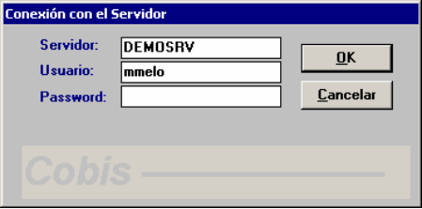

Luego de haber ingresado usuario y password, se debe seleccionar el rol, con el cual se va a operar el módulo.
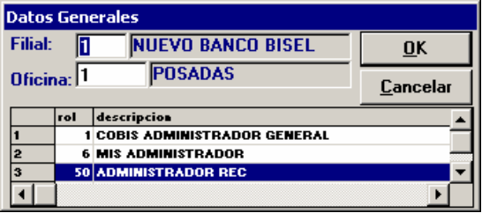

El sistema presenta los menúes activos en condiciones de operar, correspondientes al módulo al que se ha ingresado y según el ROL del usuario.
En este paso se desplegará en la pantalla, la barra de opciones que se muestra a continuación:

El acceso a un menú se logra haciendo <clic> con el mouse sobre la opción elegida o presionando la combinación de tecla <ALT> + <letra identificatoria del menú>; luego COBIS despliega la lista de “transacciones” habilitadas para dicho menú. En caso de existir agrupamiento de transacciones en distintos niveles, la forma de acceder a los mismos será haciendo <clic> con el mouse sobre la transacción requerida.
A modo de ejemplo, se presenta a continuación la forma de acceso a la transacción “Convenios/ Alta” del módulo Recaudaciones de COBIS transacciones” habilitadas para dicho menú.
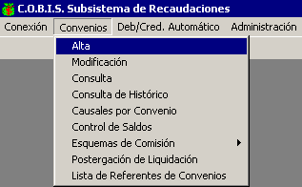

Una vez seleccionada la transacción a ejecutar, COBIS presenta la pantalla específica, habilitando al usuario para el ingreso de los datos correspondientes.

CONVENIOS
Este Apartado expone todos los temas relacionados con el alta, actualización y consulta de Convenios acordados para automatizar la Cobranza de Recaudaciones, Acreditación de haberes e imputación de débitos automáticos

Alta - Descripción
Permite registrar el Alta de Convenios en pesos ó en dólares, tipo Recaudador , Acreditación de Haberes y Provisional.
A través de esta transacción se registran las condiciones bajo las cuales se acordó el servicio, tales como fecha de inicio y finalización del Convenio, Comisiones acordadas por la prestación del Servicio, forma de rendición de los fondos recaudados, entre otros.
Al seleccionar la opción “Alta” se despliega la siguiente pantalla.
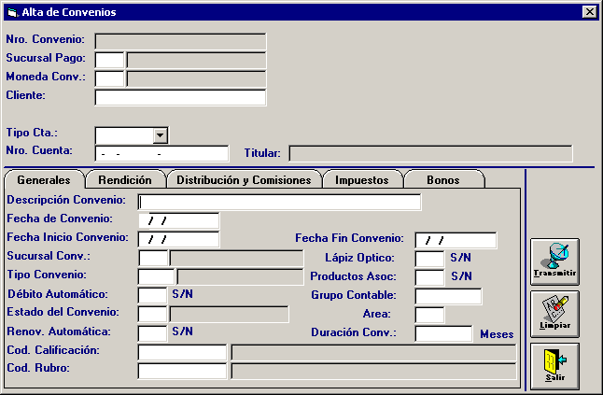
Requisitos Previos.
El Ente Titular del Convenio debe estar dado de alta en la Base de Datos administrada por COBIS.

Datos a ingresar
Sucursal Pago:
Código de identificación de la Sucursal donde esta radicada la cuenta. Si el usuario cuenta con el código de identificación de la Sucursal, debe ingresar el mismo y presionar la tecla <TAB> para visualizar los datos en pantalla, caso contrario presionar la tecla F5 y seleccionar el registro que corresponda.

Moneda convenio:
Código de identificación de la Moneda de cobro del Convenio. Si el usuario cuenta con código de identificación de la Moneda, debe ingresar el mismo y presionar la tecla <TAB> para visualizar los datos en pantalla, caso contrario presionar la tecla F5 y seleccionar el registro que corresponda.

Cliente:
Número de identificación del Cliente. Titular del Convenio. Número de identificación del Cliente Titular del Convenio. Si el usuario cuenta con el Número del Cliente, debe ingresar el mismo y presionar la tecla <TAB> para visualizar los datos en pantalla, caso contrario presionar la tecla F5 y seleccionar el registro que corresponda. El sistema despliega la información registrada para el Cliente ingresado en la Base de Datos administrada por COBIS, al momento de efectuar el Alta del Convenio.

Tipo Cta:
Especificación del Tipo de Cuenta habilitada para la acreditación de los fondos del Convenio. Habilita las siguientes opciones: Cta. Cte. / C. Ahorros / Ninguna .
Al seleccionar la ventana de trabajo asociada al campo, el sistema despliega la lista de opciones

Nro de cuenta:
Número de identificación de la cuenta donde deben acreditarse los fondos del convenio.
Obligatorio, 15 posiciones,
Si el usuario cuenta con el Número de Cuenta, debe ingresar el mismo y presionar la tecla <TAB> para visualizar los datos en pantalla, caso contrario presionar la tecla F5 y seleccionar el registro que corresponda.
Para la integración de los restantes datos del Convenio el Sistema habilita las siguientes 4 (cuatro) Carpetas:
- Carpeta Generales
- Carpeta Rendición
- Carpeta Distribución y Comisiones
- Carpeta Impuestos.
Para acceder a cada una de ellas deberá posicionar el puntero del mouse sobre la etiqueta identificatoria de la carpeta requerida y efectuar <clic> con el botón izquierdo del mismo.
Por su parte, las opciones inhabilitadas se presentarán al usuario con la “etiqueta identificatoria” grisada.

Carpeta Generales
Permite registrar datos básicos de identificación del Convenio tales como fecha de inicio y finalización del mismo, Sucursal habilitada para el pago del Convenio y Tipo de Convenio entre otros ítems.
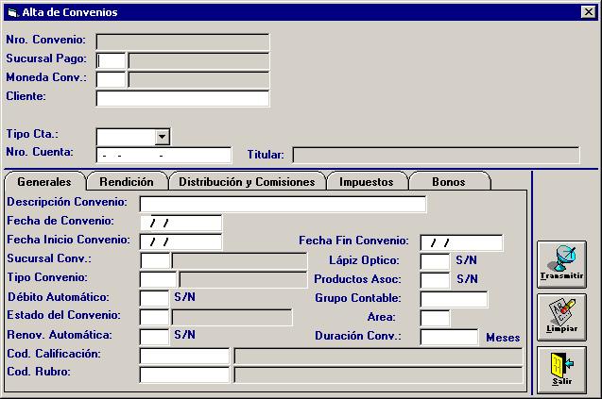
Datos a ingresar:
Descripción de convenio
Nombre del convenio que se esta creado

Fecha de convenio
Fecha de ratificación de convenio

Fecha inicio convenio
Se ingresa la fecha de vigencia del convenio (no necesariamente debe ser menor a la fecha de convenio.

Fecha Fin Convenio
Fecha de caducidad del convenio

Sucursal Conv.
Código de sucursal donde esta radicado el convenio. Si el usuario cuenta con el Número de Cuenta, debe ingresar el mismo y presionar la tecla <TAB> para visualizar los datos en pantalla, caso contrario presionar la tecla F5 y seleccionar el registro que corresponda.

Tipo Convenio
Código que identifica el tipo de convenio. Si el usuario cuenta con el Número de Cuenta, debe ingresar el mismo y presionar la tecla <TAB> para visualizar los datos en pantalla, caso contrario presionar la tecla F5 y seleccionar el registro que corresponda.

Lápiz Óptico
Especificación del uso del Lápiz óptico. Permite las siguientes opciones S (Si) o N (No)

Productos asoc
Indica si el convenio posee autorización para la asociación de débitos (cobro de cuotas de préstamos, cobro de pólizas de seguro, etc.) en convenios de acreditación salarial o provisional. Permite las siguientes opciones S (Si) o N (No)
Débito Automático
Indica si el convenio tiene autorización para la asociación de un débito automático. Permite las siguientes opciones S (Si) o N (No)

Grupo Contable
Perfil contable que asocia al convenio. Si el usuario cuenta con el código del grupo contable , debe ingresar el mismo y presionar la tecla <TAB> para visualizar los datos en pantalla, caso contrario presionar la tecla F5 y seleccionar el registro que corresponda.

Estado del convenio
Código de identificación del estado del convenio. Si el usuario cuenta con el código de estado de convenio, debe ingresar el mismo y presionar la tecla <TAB> para visualizar los datos en pantalla, caso contrario presionar la tecla F5 y seleccionar el registro que corresponda.

Área
Código de identificación del Área contable a la cual, se le asigna el Convenio

Renov. Automática
Indicador de la autorización para la renovación automática del Convenio a su vencimiento. Permite las siguientes opciones S (Si) o N (No)

Duración de conv.
Este campo solo se habilita para Convenios con Renovación automática, debiéndose ingresar el periodo de tiempo en meses.

Código de calificación
Solo se habilita para convenios de Acreditación Salarial. Si el usuario cuenta con el código de calificación, debe ingresar el mismo y presionar la tecla <TAB> para visualizar los datos en pantalla, caso contrario presionar la tecla F5 y seleccionar el registro que corresponda.

Código de rubro
Se indica el rubro que opera dicho convenio. Si el usuario cuenta con el código de estado de convenio, debe ingresar el mismo y presionar la tecla <TAB> para visualizar los datos en pantalla, caso contrario presionar la tecla F5 y seleccionar el registro que corresponda.

Carpeta Rendición
Permite registrar el esquema de rendición de las recaudaciones acordado con el Ente Titular del Convenio. Aquí se especifican aspectos como destino de los fondos, grupo de recaudación, entre otros.
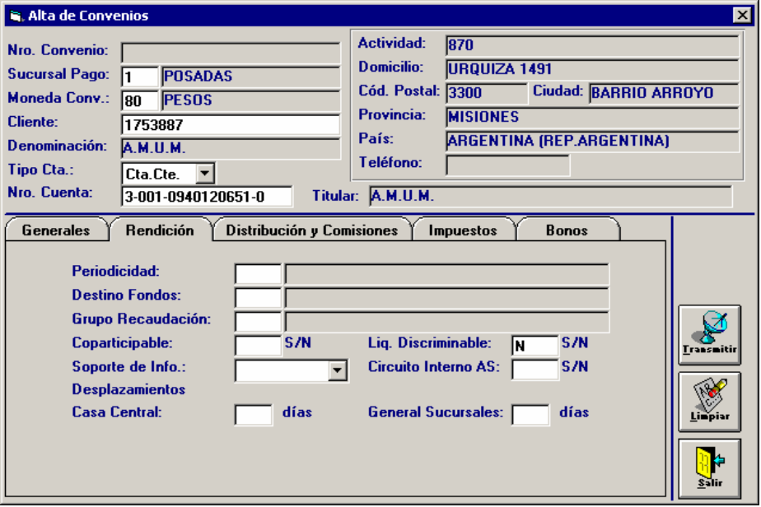

Datos a ingresar:
Periodicidad
Código de identificación de la frecuencia de rendición de la Recaudación. Esta opción no se activa si el convenio es de AS. Si el usuario cuenta con el Número de Cuenta, debe ingresar el mismo y presionar la tecla <TAB> para visualizar los datos en pantalla, caso contrario presionar la tecla F5 y seleccionar el registro que corresponda.

Destino de los fondos
Código de identificación del destino de los fondos de recaudación. Si el usuario cuenta con el Número de Cuenta, debe ingresar el mismo y presionar la tecla <TAB> para visualizar los datos en pantalla, caso contrario presionar la tecla F5 y seleccionar el registro que corresponda.

Grupo de recaudación
Código de identificación del Grupo Recaudador al que pertenece el convenio. Si el usuario cuenta con el Número de Cuenta, debe ingresar el mismo y presionar la tecla <TAB> para visualizar los datos en pantalla, caso contrario presionar la tecla F5 y seleccionar el registro que corresponda.

Coparticipable
Indica si el convenio es o no coparticipable para la rendición. No se habilita cuando es un convenio de AS. Permite las siguientes opciones S (Si) o N (No).

Liquidación discriminada
Indica al convenio si la liquidación esta discriminada o no. Esta opción queda o no habilitada según el tipo de convenio se haya seleccionado primeramente. Permite las siguientes opciones S (Si) o N (No).

Soporte informático
Tipo de soporte utilizado para informarle al Ente Titular del Convenio, las novedades relacionadas con las rendiciones del mismo. Habilita las siguientes opciones: Cinta, Diskette y Ninguna.

Circuito Interno AS
Solo se habilita cuando es un convenio de AS. Este indica si las acreditaciones van a ser a cuentas propias o no. Permite las siguientes opciones S (Si) o N (No).

Desplazamientos
Indicador del desplazamiento asignado para la liquidación del Convenio con rendición centralizada. En caso de convenios de Acreditación Salarial no se activa esta función.

Carpeta Distribución y Comisiones
Permite ingresar valores y condiciones establecidos como esquemas de comisión, distribución en sucursales y cobros mínimos..
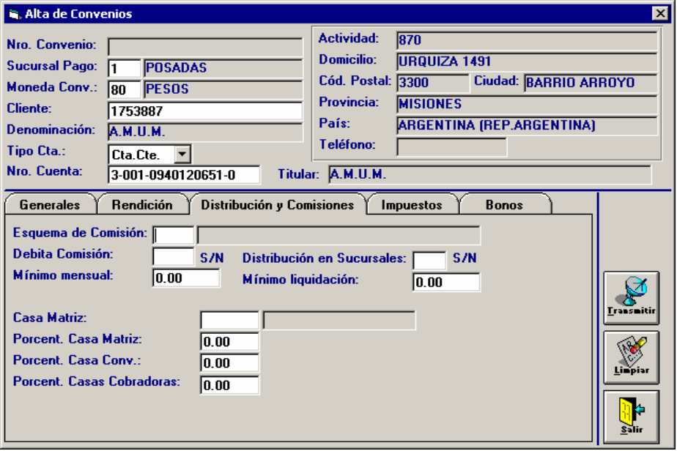
Datos a Ingresar:
Esquema de comisión
Número de identificación del esquema de comisión que se desea asociar al esquema. Si el usuario cuenta con el código de esquema de comisión, debe ingresar el mismo y presionar la tecla <TAB> para visualizar los datos en pantalla, caso contrario presionar la tecla F5 y seleccionar el registro que corresponda

Debita comisión
Autorización para debitar en forma automática al Ente titular del convenio, las comisiones imputables al Ente titular del convenio. Permite las siguientes opciones S (Si) o N (No).

Distribución en Sucursales
Autorización para distribuir las comisiones recaudadas a traves del presente convenio entre las sucursales habilitadas para operar con el mismo. Permite las siguientes opciones S (Si) o N (No).

Mínimo mensual
Monto mínimo de comisión a cobrar en forma mensual.

Mínimo Liquidación
Valor mínimo de comisión a cobrar por liquidación .

Casa Matriz
Código de identificación de la Casa Matriz destino de la recaudación. Si el usuario cuenta con el código de la Casa Matriz, debe ingresar el mismo y presionar la tecla <TAB> para visualizar los datos en pantalla, caso contrario presionar la tecla F5 y seleccionar el registro que corresponda.

Porcentaje Casa Matriz
Especificación del porcentaje sobre las comisiones asignado a la Casa Matriz

Porcentaje Casa Conv.
Especificación del porcentaje sobre las comisiones asignado a la Sucursal donde se radicó el convenio.

Porcentaje Casas Cobradoras
Especificación del porcentaje sobre las comisiones asignado a la sucursales cobradoras.

Carpeta Impuesto
Permite registrar datos relacionados con la liquidación de Impuestos Adicionales, Retención de IVA, Adicional sobre servicios y alícuotas de exención IVA entre otros correspondientes al Ente Recaudador.
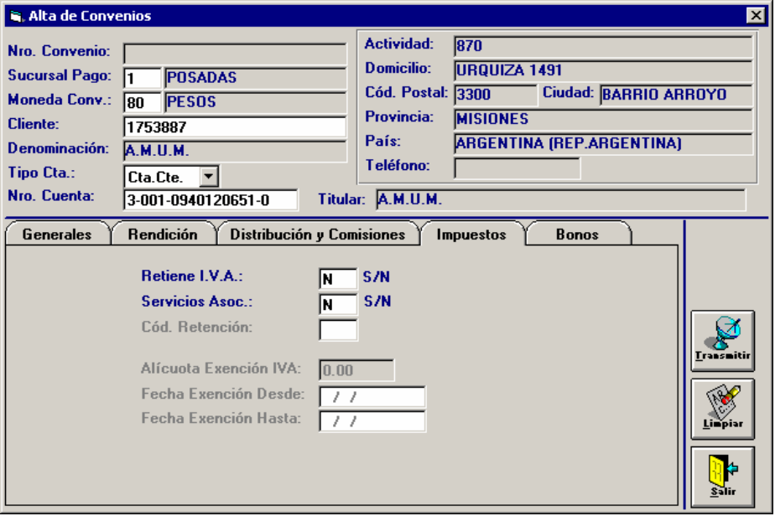
Datos a ingresar
Retiene I.V.A
Especificación sobre la correspondencia de Retención de IVA adicional. Permite las siguientes opciones S (Si) o N (No).

Servicios Asociados
Especificación de Servicios Asociados. Permite las siguientes opciones S (Si) o N (No).

Cod Retención
Código de identificación de Retención de IVA. Si el usuario cuenta con el código de la Casa Matriz, debe ingresar el mismo y presionar la tecla <TAB> para visualizar los datos en pantalla, caso contrario presionar la tecla F5 y seleccionar el registro que corresponda.

Alícuota de exención IVA.
Porcentaje de exención de IVA

Fecha de exención desde
Fecha a partir de la cual rige la exención de IVA.

Fecha de exención hasta
Fecha final para la cual rige la exención de IVA.

Carpeta Bonos
Permite registrar el porcentaje de cobro en bonos que se puede realizar al convenio. Esta carpeta solo se habilita con convenios RE.
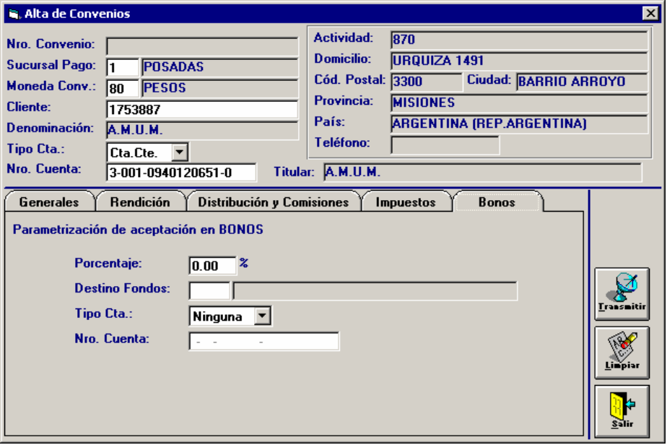

Porcentaje
Se ingresa el porcentaje que se cobra el convenio en Bonos

Destino de los fondos
Código de identificación hacia donde se destina los fondos en bonos. Si el usuario cuenta con el código de la Casa Matriz, debe ingresar el mismo y presionar la tecla <TAB> para visualizar los datos en pantalla, caso contrario presionar la tecla F5 y seleccionar el registro que corresponda.

Tipo de cuenta
Informa al tipo de cuenta se deposita los fondos. Da las siguientes opciones: Ninguna – Caja ahorro – Cta Cte.

Nro de cuenta
Cuenta a donde serán depositados los fondos. Si el usuario cuenta con el nro de la cuenta, debe ingresar el mismo y presionar la tecla <TAB> para visualizar los datos en pantalla, caso contrario presionar la tecla F5 y seleccionar el registro que corresponda.
- Finalmente pulsar el Botón TRANSMITIR, para confirmar y concluir con el proceso de alta de convenio. El sistema genera automáticamente un número de convenio. Creado el nro de convenio, este ya se encuentra habilitado. El sistema solicita confirmación de la impresión del Alta de Convenio mediante la siguiente pantalla.
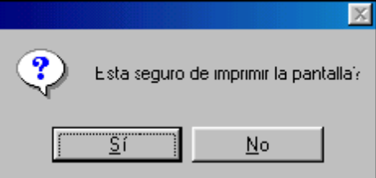
- Si: Realiza la impresión del formulario de Alta de Convenio
- No: No realiza la impresión del formulario de Alta de Convenio

Modificación
Descripción
Permite la modificar los datos de Convenios existentes en la Base de datos administradas por COBIS, exceptuando los datos “número de convenio”, “moneda” y “tipo de convenio”, ya que los mismos son mandatarios en la definición del mismo.
La información posible de modificar se encuentra disponible en la Carpetas de trabajos denominadas “Generales”, “Rendición”, Distribución y Comisiones”, “impuesto” y “bonos”
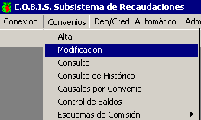

Al seleccionar la opción MODIFICACION se despliega la siguiente pantalla:
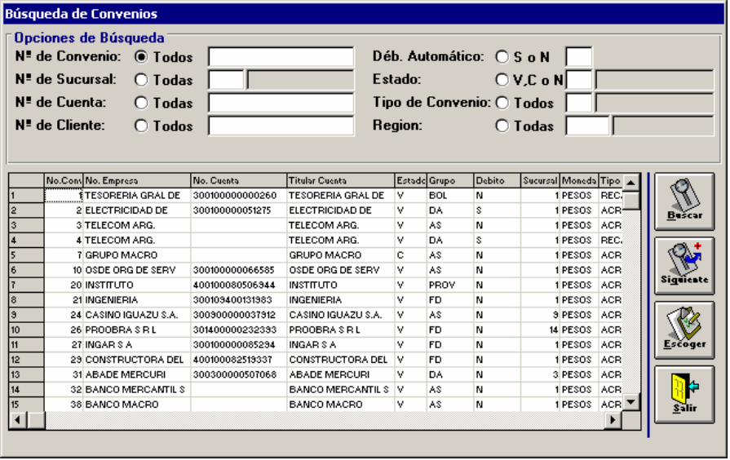

Opciones de Búsqueda
Tipos de datos correspondientes al criterio de búsqueda a emplear. Identificar con <clic> según corresponda.
Presenta las siguientes opciones: N° de Convenio / N° de Sucursal / N° de Cuenta / N° de Cliente / Deb. Automático / Estado / Tipo de Convenio / Región

Nro de Convenio
Código que identifica el convenio. Ingresar el código y pulsar BUSCAR

Nro de Sucursal
Código de identificación de la sucursal. Si el usuario cuenta con el nro de la cuenta, debe ingresar el mismo y presionar la tecla <TAB> para visualizar los datos en pantalla, caso contrario presionar la tecla F5 y seleccionar el registro que corresponda. Luego pulsar el botón BUSCAR, para seleccionar el registro.

Nro de cuenta
Número de identificación de la cuenta que posee asociado el Convenio a modificar. Ingresar el número de la cuenta y pulsar el botón BUSCAR. Luego seleccionar el registro para la modificación.
Nro de cliente
Código de identificación de cliente. Si el usuario cuenta con el código del cliente, debe ingresar el mismo y presionar la tecla <TAB> para visualizar los datos en pantalla, caso contrario presionar la tecla F5 y seleccionar el registro que corresponda. Luego pulsar el botón BUSCAR, para seleccionar el registro

Deb. Automático
Especificación del Tipo de Debito vigente para el convenio modificar. Permite las siguientes opciones: S (Si) o N (No). Luego pulsar el botón BUSCAR. El sistema muestra todos los convenios con esa característica. Seleccionar el registro que corresponda

Estado
Estado en que se encuentra el convenio a modificar. Permite las siguientes opciones: V (vigente), C (Cancelado) o N (nuevo). Luego pulsar el botón BUSCAR. El sistema muestra todos los convenios con esa característica. Seleccionar el registro que corresponda.

Tipo de convenio
Código de identificación del Tipo de Convenio a modificar. Si el usuario cuenta con el código de tipo de convenio, debe ingresar el mismo y presionar la tecla <TAB> para visualizar los datos en pantalla, caso contrario presionar la tecla F5 y seleccionar el registro que corresponda. Luego pulsar el botón BUSCAR, El sistema muestra todos los convenios con esa característica. Seleccionar el registro que corresponda.
Para seleccionar un registro, se hace doble <clic> en el mismo, o pulsar el botón ESCOGER y el sistema despliega la siguiente pantalla:
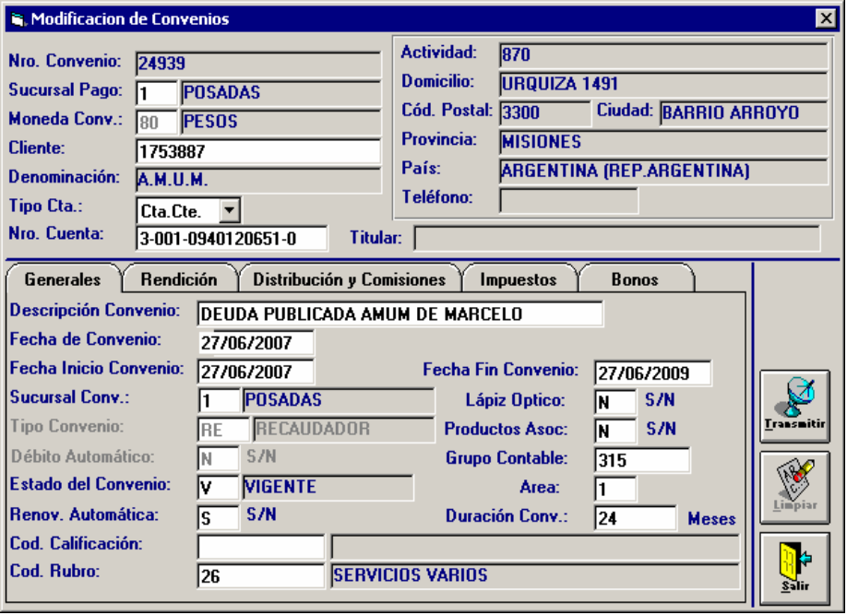
El sistema despliega los datos del Convenio vigentes en la Base de Datos administrada por COBIS.

En este paso quedan habilitadas para su modificación las siguientes carpetas:
- Carpeta de Datos Generales
- Carpeta de Rendición
- Carpeta de Distribución y Comisiones
- Carpeta de Impuestos
Para acceder a éstas, deberá posicionar el mouse sobre la etiqueta identificatoria de la carpeta requerida y efectuar <clic> con el botón izquierdo del mouse.
La definición y particularidades de los campos que permiten modificaciones son las mismas a los descriptos para la función “Alta de Convenios”.
- Presionar el botón “Transmitir” para confirmar las modificaciones realizadas en los datos del Convenio.
- Presionar el botón “Salir” para volver a la pantalla de “Opciones de Búsqueda”.

Consultas
Descripción
Permite acceder en modo consulta a los Convenios ingresados a la Base de Datos administrada por COBIS.
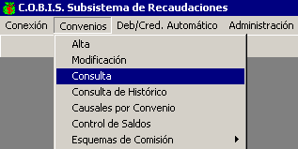
Al seleccionar la opción “Consulta” se despliega la siguiente pantalla
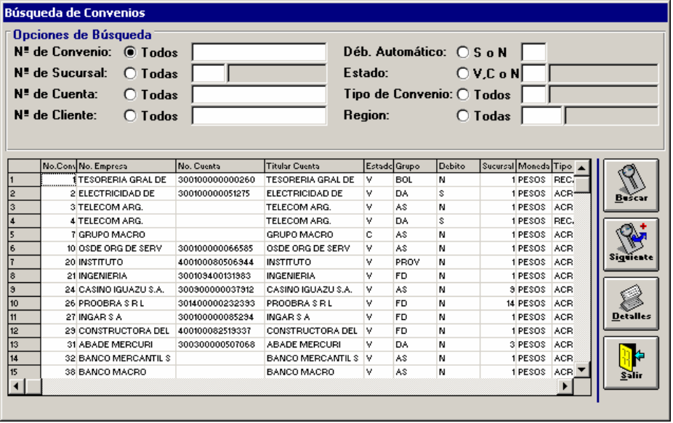
Los datos a ingresar para seleccionar un Convenio en particular desde la pantalla de “Búsqueda de Convenios”, son idénticos para todo el módulo. (Ver la transacción “Convenios / Modificación” del presente Manual de Transacciones COBIS).
Presionar el botón “Buscar” y el sistema presenta la información correspondiente al Convenio solicitado según los criterios de búsqueda seleccionados.

Contenido de la consulta
Seleccionado el registro, se pulsa el botón Detalle. El sistema muestra la siguiente información:
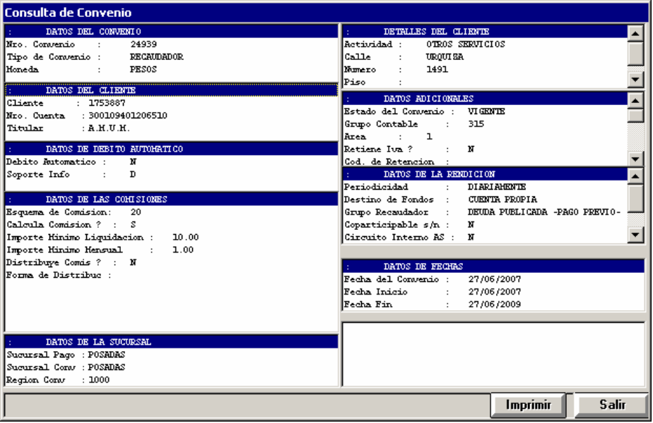
Datos del Convenio
Nro de convenio, Tipo de convenio, Moneda

Datos del cliente
Cliente, Nro de cuenta, Titular.

Datos de Debito automático
Debito automático, soporte info

Datos de las comisiones
Calcula Comisión?, Tipo Comisión, Base Cálculo, Importe Comisión, Importe Comisión 2, Importe Mínimo, Cantidad Mínima, Importe máximo Relación, Importe Mínimo Liquidación, Importe Mínimo Mensual, Comisión Fija Sueldos, Porcentaje 1, Porcentaje 2, Distribuye Comisión?, Forma de Distribución
Datos de la sucursal
Sucursal Pago, Sucursal Conv.

Detalles del cliente
Actividad, Calle, Número, piso Dpto.

Datos Adicionales
Estado del Convenio, Grupo Contable, Area, Retiene IVA?, Cod. de Retención, Alícuota

Extensión IVA
Fecha Exención Desde, Fecha Exención Hasta, Servicios Asoc., Lápiz Optico, Renov. Automática, Duración Convenio.

Datos de la rendición
Periodicidad, Destino de Fondos, Grupo Recaudador, Coparticipable s/n, Desplazamiento Casa Central, Desplazamiento Gral.Suc,

Datos de fechas
Fecha del Convenio, Fecha Inicio, Fecha Fin.
- Pulsar el botón IMPRIMIR para realizar la impresión de la consulta.
- Pulsar el botón SALIR para finalizar la consulta y cerrar la pantalla

Consulta de Histórico
Descripción
Permite acceder en modo consulta a Datos Históricos de un convenio en particular.
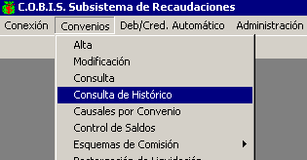
Al seleccionar la opción “Consulta de Histórico” se despliega la siguiente pantalla:
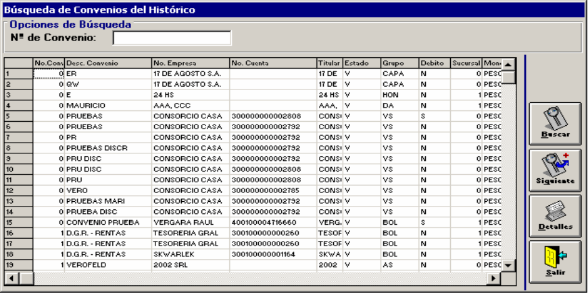
Datos a Ingresar
Código de Convenio
Número de identificación del convenio a consultar. Luego presionar el botón BUSCAR y el sistema presenta la información correspondiente al convenio solicitado.

Contenido de la consulta
Nro Conv, Desc. Convenio, No. Empresa, No. Cuenta, Titular Cuenta, Estado, Grupo Contable, Débito Autom, Sucursal, Moneda, Tipo Convenio, Fecha Inicio, Fecha Fin, Secuencial, Fecha Modif.
Si se requiere mas información sobre un Convenio en particular, se deberá marcar el registro seleccionado con un <clic> y presionar el botón “Detalles”
El Sistema despliega todos los datos Históricos existentes en la Base de Datos administrada por COBIS.
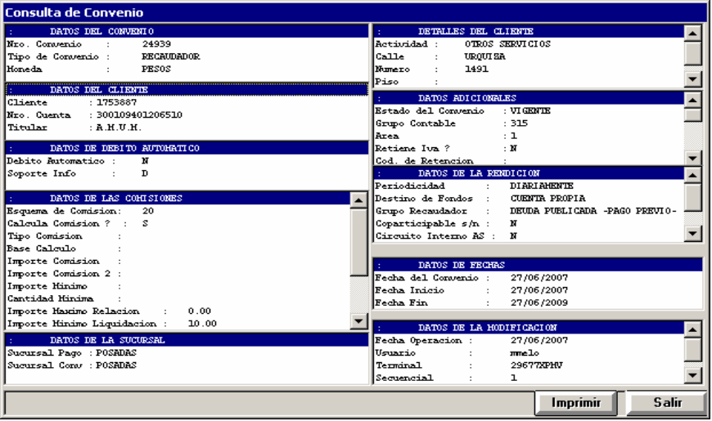
Datos del convenio
Nro de convenio, Tipo de convenio, Moneda.

Datos del cliente
Cliente, Nro de cuenta, Titular.

Datos de débitos automáticos
Debito automático, Soporte Info.

Datos de las comisiones
Calcula Comisión?, Tipo Comisión, Base Cálculo, Importe Comisión, Importe Comisión 2, Importe Mínimo, Cantidad Mínima, Importe máximo Relación, Importe Mínimo Liquidación, Importe Mínimo Mensual, Comisión Fija Sueldos, Porcentaje 1, Porcentaje 2, Distribuye Comisión?, Forma de Distribución
Datos de la sucursal:
Sucursal de Pago, Sucursal de Convenio.

Detalle del cliente
Actividad, Calle, número, piso, dpto.

Datos adicionales
Calcula Comisión?, Tipo Comisión, Base Cálculo, Importe Comisión, Importe Comisión 2, Importe Mínimo, Cantidad Mínima, Importe máximo Relación, Importe Mínimo Liquidación, Importe Mínimo Mensual, Comisión Fija Sueldos, Porcentaje 1, Porcentaje 2, Distribuye Comisión, Forma de Distribución.

Datos de la rendición
Periodicidad, Destino de Fondos, Grupo Recaudador, Coparticipable s/n, Desplazamiento Casa Central, Desplazamiento Gral.Suc,

Datos de fecha
Fecha de convenio, Fecha de inicio, Fecha de fin.

Datos de la modificación
Fecha Operación, Usuario, Terminal, secuencial, Observaciones.
- Presionar el botón “Imprimir” para imprimir la consulta del Convenio.
- Presionar el botón “Salir” para volver a la pantalla de Búsqueda de Convenios.

Causales por convenio
Descripción
Permite registrar las causales de Débito/ Crédito en Caja de Ahorros y Cuentas Corrientes junto con el comportamiento de las mismas.
.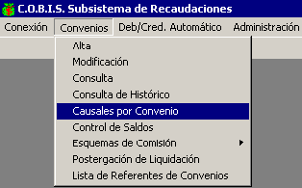

Al seleccionar la opción Causales por convenio, se despliega la siguiente pantalla.:
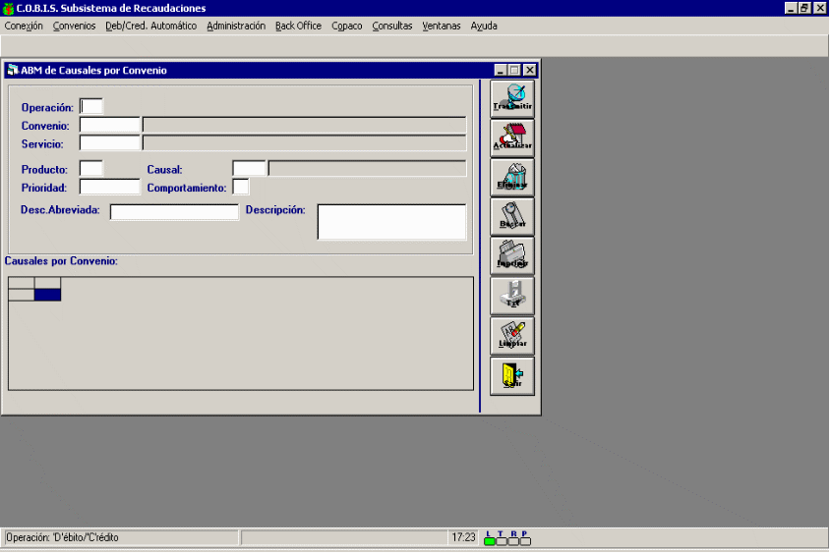

Datos a Ingresar
Operación
Tipo de operación. D (débito) C (crédito)

Convenio
Nro de identificación del convenio. . Si el usuario cuenta con el nro de convenio, debe ingresar el mismo y presionar la tecla <TAB> para visualizar los datos en pantalla, caso contrario presionar la tecla F5 y seleccionar el registro que corresponda. Luego pulsar el botón BUSCAR, para seleccionar el registro

Servicio
Especificación de Servicios Asociados

Producto
Código del producto para realizar Débito/Crédito. 3 (Cta Cte) 4 ( Aho)

Causal
Código de causal en pasivas. Si el usuario cuenta con el código de causal, debe ingresar el mismo y presionar la tecla <TAB> para visualizar los datos en pantalla, caso contrario presionar la tecla F5 y seleccionar el registro que corresponda. Luego pulsar el botón BUSCAR, para seleccionar el registro.

Prioridad
Orden de prioridad para causales de débito de 1 a 50

Comportamiento
En convenios de recaudaciones, debe informarse el comportamiento de los debitos a aplicar de acuerdo a la suficiencia e insuficiencia de los fondos. Las opciones posibles son: R (Rechazo) P (Parcial) S (Suspendido) M (Mixto).

Desc. Abreviada
Se ingresa una breve descripción de la causal

Descripción
Se ingresa una descripción mas amplia de la causal.

Control de Saldo
Descripción
Permite crear una parametría para convenios de acreditación Salarial, con el fin de realizar los controles de los fondos de la cuenta del convenio, para autorizar o no el sobregiro.
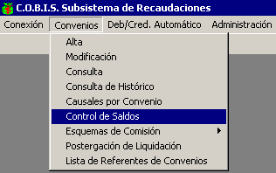
Al seleccionar la opción Causales por convenio, se despliega la siguiente pantalla:
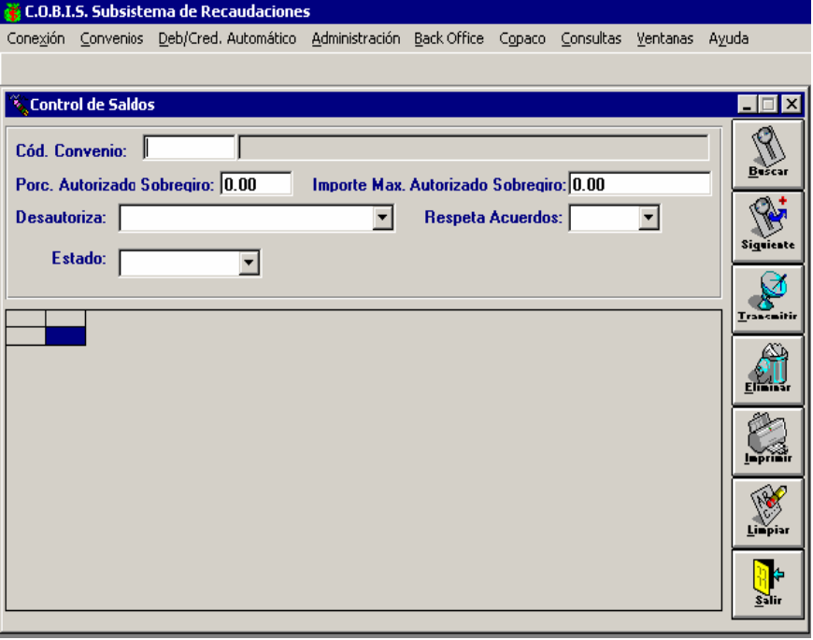

Datos a Ingresar:
Código de convenio
Nro de identificación del convenio. . Si el usuario cuenta con el nro de convenio, debe ingresar el mismo y presionar la tecla <TAB> para visualizar los datos en pantalla, caso contrario presionar la tecla F5 y seleccionar el registro que corresponda. Luego pulsar el botón BUSCAR, para seleccionar el registro

Porc. Autorizado Sobregiro
Se ingresa el porcentaje que esta autorizado para el sobregiro.

Importe Max.
Autorizado Sobregiro: Se ingresa el importe máximo que esta autorizado para el sobregiro.

Desautoriza
El sistema da las siguientes opciones, C (Orden de Crédito) o T (Orden de crédito y débito).

Respeta acuerdo
El sistema da las siguientes opciones, N (No) o S (Si).

Estado
El sistema da las siguientes opciones, V (Vigente) o C (Cancelada).
Luego pulsar Transmitir, y el sistema genera un registro con los datos ingresados.

Otras Opciones
El sistema permite las siguientes opciones:

Buscar Convenios con Control de saldos
Nro de identificación del convenio. . Si el usuario cuenta con el nro de convenio, debe ingresar el mismo y presionar la tecla <TAB> para visualizar los datos en pantalla, caso contrario presionar la tecla F5 y seleccionar el registro que corresponda. Luego pulsar el botón BUSCAR, para seleccionar el registro

Eliminar el control de saldo de un convenio
Nro de identificación del convenio. . Si el usuario cuenta con el nro de convenio, debe ingresar el mismo y presionar la tecla <TAB> para visualizar los datos en pantalla, caso contrario presionar la tecla F5 y seleccionar el registro que corresponda.
Luego seleccionar el registro y pulsar el botón ELIMINAR

Esquema de comisión
Descripción
Permite registrar los valores y condiciones establecidos para el cálculo y cobro de Comisiones, tales como porcentajes, importes mínimo, importes máximo, importes fijos por boleta, base de cálculo aplicada para el cobro de comisiones (sobre cantidad de boletas, sobre total recaudado), entre otros.
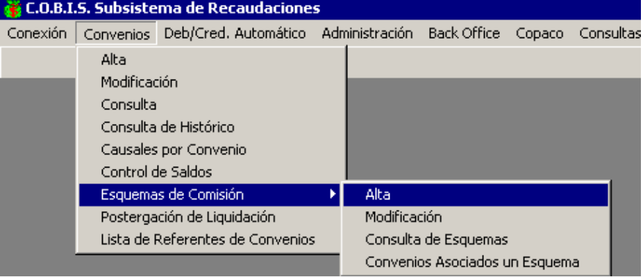

Al seleccionar la opción “Esquemas de Comisión / Alta“ se despliega la siguiente pantalla:
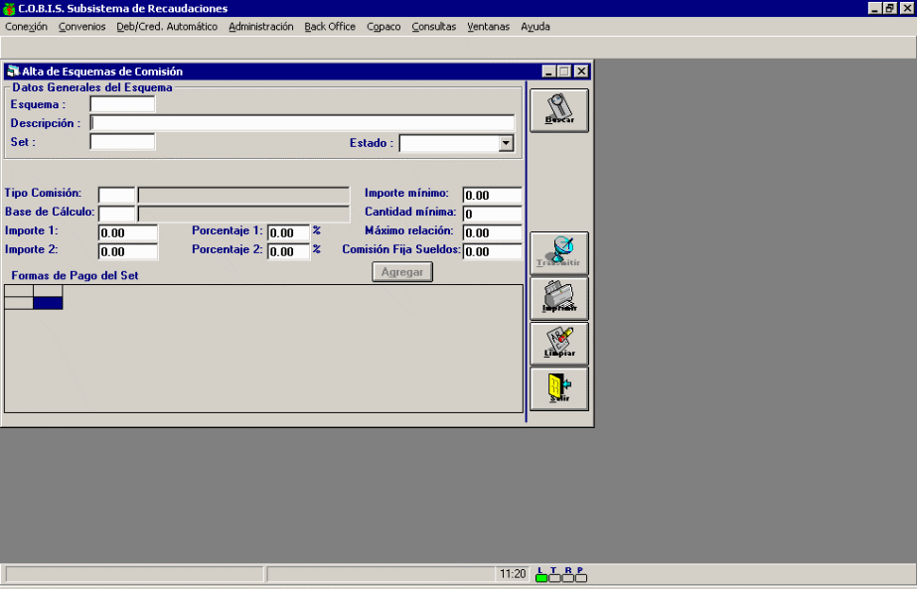

Alta
Datos a Ingresar
Descripción
Debe ingresarse la descripción del esquema a definir.

Set
Código de identificación del set para el que será definido el esquema. Si el usuario cuenta con el nro de Set, debe ingresar el mismo y presionar la tecla <TAB> para visualizar los datos en pantalla, caso contrario presionar la tecla F5 y seleccionar el registro que corresponda. Valores posibles: 1 (Recaudación Boletas), 2 (Débito Automático), 3(Acreditación Salarial), 4 (Previsional).

Estado
Código de identificación del Estado que asume el Esquema de Comisión. Desplegando la ventana de trabajo asociada al campo se visualiza la lista de opciones habilitadas, pudiéndose seleccionar las mismas, digitando la primera letra de las mismas ( V ó C ).
Luego de completar los datos, pulsar el botón BUSCAR, y el sistema, muestra los registros de cómo esta conformado este SET..(Cabe aclarar que el SET ya esta previamente parametrizado en la opción: ADMINISTRACIÓN – PARAMETRIZACIÓN – FORMAS DE PAGO POR SET). Seleccionar el registro y se debe completar los siguientes datos:

Tipo de comisión
Código de identificación del tipo de comisión pactada. Si el usuario cuenta con el código de identificación del Tipo de Comisión, debe ingresar el mismo y presionar la tecla <TAB> para visualizar los datos en pantalla, caso contrario presionar la tecla F5 y seleccionar el registro que corresponda.

Base de cálculo
Código de identificación del objeto sobre el que se efectúa el Cálculo de la Comisión. Si el usuario cuenta con el código de identificación de la Base de Cálculo, debe ingresar el mismo y presionar la tecla <TAB> para visualizar los datos en pantalla, caso contrario presionar la tecla F5 y seleccionar el registro que corresponda.
Comisión Fija Sueldos
Comisión a cobrar en concepto de Acreditación de Sueldos. Este campo solo se habilita para el tipo de convenio de Acreditación.

Importe 1
Valor de la comisión a cobrar para la primera condición establecida.

Porcentaje 1
Porcentaje a aplicar para el cálculo de la comisión para la primera condición establecida.

Importe 2
Valor de la comisión a cobrar par a la segunda condición establecida.

Porcentaje 2
Porcentaje a aplicar para el cálculo de la comisión para la segunda condición establecida.

Importa mínimo
Valor mínimo a cobrar por operación.

Máximo relación
Monto máximo permitido para el cobro de la comisión por liquidación.

Cantidad Mínima
Cantidad mínima de boletas para el cobro de la comisión por liquidación.
Ingresado todos los datos correspondientes, pulsar el Botón AGREGAR, para que se complete el registro.
Completados todos los registros, presionar el botón TRANSMITIR para confirmar y concluir con el proceso de Alta del Esquema de Comisión. El sistema genera un número de esquema de comisión.

Modificación
Permite modificar datos de Esquemas de Comisión existentes en la Base de Datos administrada por COBIS, excepto los datos “Esquema” y “Set”, ya que los mismos son mandatarios en la definición del Esquema.
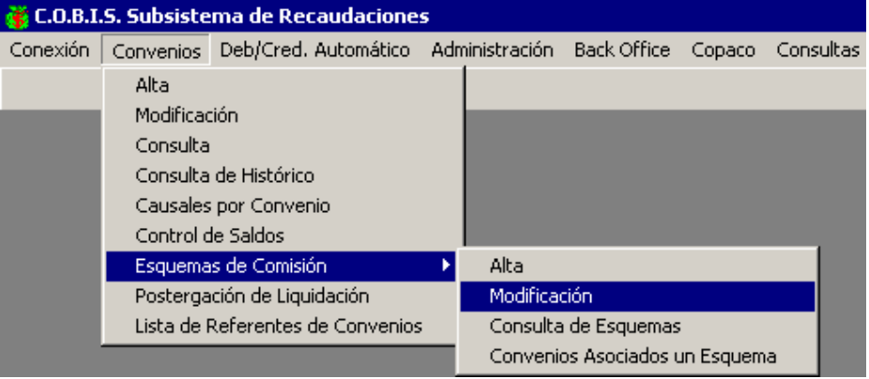

Al seleccionar la opción “Esquemas de Comisión / Modificación” se despliega la siguiente pantalla:
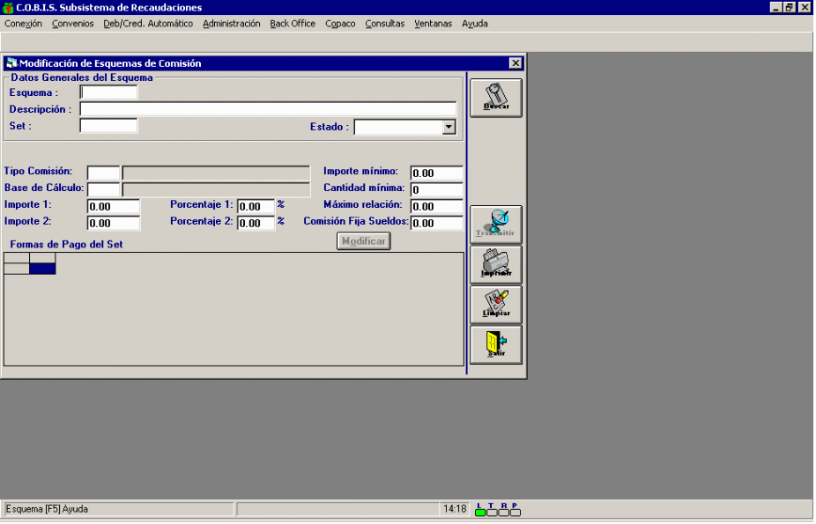

Datos a ingresar
Esquema
Número de identificación del esquema Comisión a ser modificado. Si el usuario cuenta con el código de identificación del Esquema Comisión, debe ingresar el mismo y presionar la tecla <TAB> para visualizar los datos en pantalla, caso contrario presionar la tecla F5 y seleccionar el registro que corresponda.
El sistema despliega los datos del Esquema Comisión vigentes en la Base de Datos administrada por COBIS.
En esta paso quedan habilitadas para su modificación los siguientes campos: Descripción, Estado, Tipo Comisión, Base de Cálculo, Importe 1, Importe 2, Porcentaje 1, Porcentaje 2, Importe Mínimo, Cantidad Mínima, Máximo Relación y Comisión Fija Sueldos.
La definición y particularidades de los campos que permiten modificaciones son las mismas a los descriptos para la función “Alta de Convenios”.
Seleccionar el o los registros para sus modificaciones. Realizado, pulsar el botón MODIFICAR y luego TRANSMITIR..

Consulta de esquema
Permite acceder en modo consulta a los Esquema Comisión ingresados a la Base de Datos administrada por COBIS.
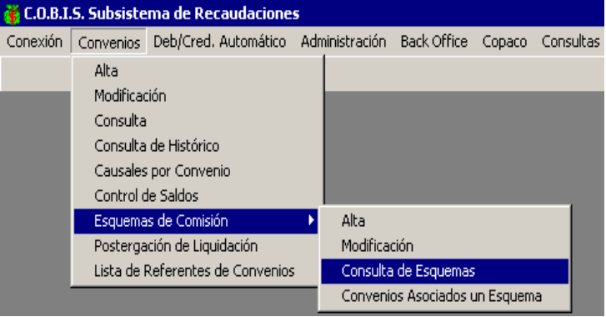

Al seleccionar la opción “Consulta” se despliega la siguiente pantalla:
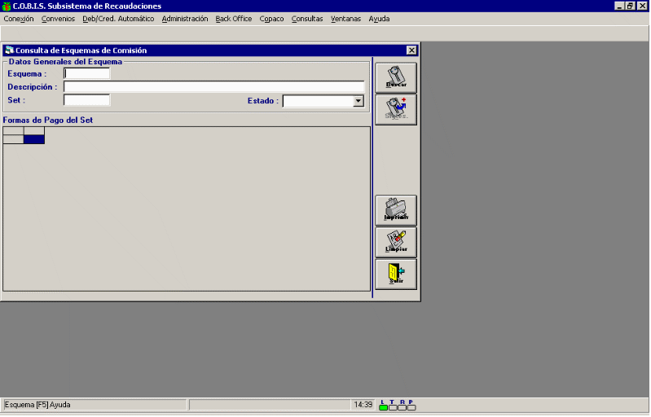
Si el usuario cuenta con el código de identificación del Esquema Comisión, debe ingresar el mismo y presionar la tecla <TAB> para visualizar los datos en pantalla, caso contrario presionar la tecla F5 y seleccionar el registro que corresponda.
Presionar el Botón “Buscar”. Se desplegará en pa0ntalla la lista de convenios asociados al esquema seleccionado.
Presionar el botón “Imprimir” para imprimir la consulta.

Convenios asociados un esquema
Permite acceder en modo consulta a los Convenios asociados a un Esquema Comisión ingresados a la Base de Datos administrada por COBIS.
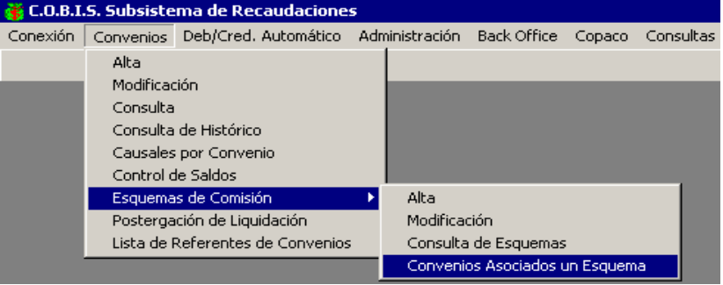

Al seleccionar la opción “Consulta” se despliega la siguiente pantalla:
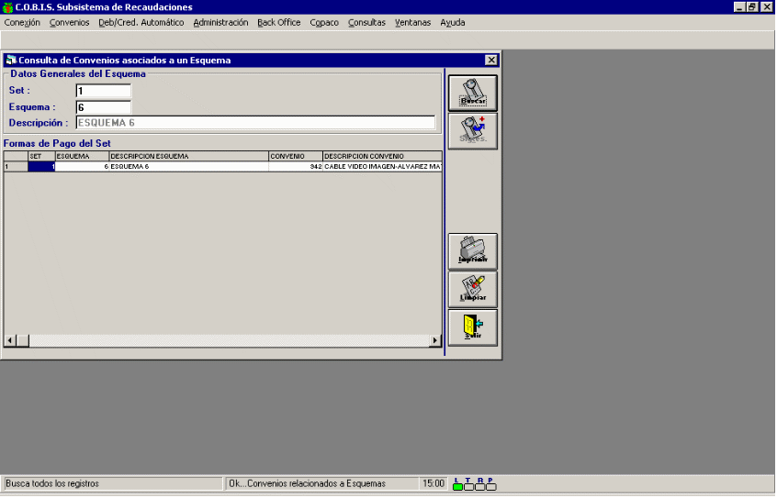
Si el usuario cuenta con el código de identificación del Set, debe ingresar el mismo y presionar la tecla <TAB> para visualizar los datos en pantalla, caso contrario presionar la tecla F5 y seleccionar el registro que corresponda.
Luego el usuario debe ingresar el código de identificación del Esquema de Comisión y presionar la tecla <TAB> para visualizar los datos en pantalla, caso contrario presionar la tecla F5 y seleccionar el registro que corresponda.
Finalmente pulsar el Botón BUSCAR, Se desplegará en pa0ntalla la lista de convenios asociados al esquema seleccionado.

Postergación de liquidación
Descripción
Permite la postergación o adelantar una liquidación de los convenios cobrados por ventanillas.
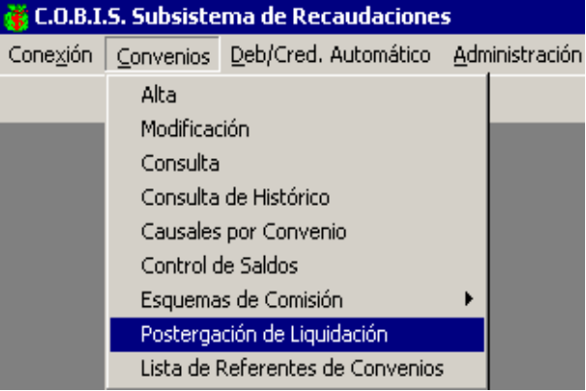

Al seleccionar la opción “Postergación de Liquidación”
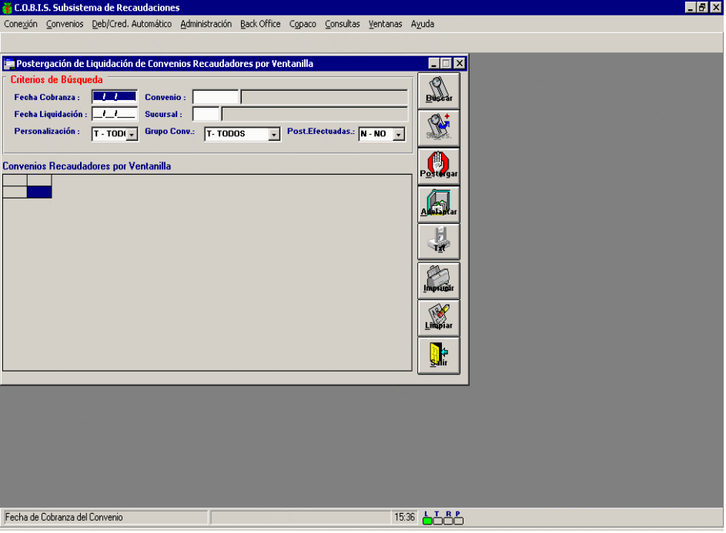

Datos a Ingresar
Fecha de cobranza
Fecha que ingreso la cobranza de la recaudación

Fecha de liquidación
Fecha que debe ser liquidado el convenio.

Personalización
Se ingresa si el convenio esta personalizado. Las opciones son las siguientes T (Todos) S (Si) o N (No).

Código
Código de identificación del convenio. Si el usuario cuenta con el código de identificación del Convenio, debe ingresar el mismo y presionar la tecla <TAB> para visualizar los datos en pantalla, caso contrario presionar la tecla F5 y seleccionar el registro que corresponda.

Sucursal
Código de la sucursal cobradora. Si el usuario cuenta con el código de identificación del Convenio, debe ingresar el mismo y presionar la tecla <TAB> para visualizar los datos en pantalla, caso contrario presionar la tecla F5 y seleccionar el registro que corresponda.

Grupo Conv.
Grupo donde pertenece el convenio. El sistema ofrece las siguientes opciones: T (Todos) B (Grupo Boletas) D (Grupo Deb. Aut.)

Post. Efectuadas
Criterio de Búsqueda para operaciones que se hayan realizado postergaciones. Las opciones que muestra son N (No) S (Si)
Luego de ingresar los datos correspondientes del convenio, seleccionar el registro que se definió para la postergación de la liquidación. Finalmente pulsar el botón POSTERGAR, y el sistema muestra un registro, con la nueva fecha de liquidación, con el usuario que realizo dicha postergación.
El sistema muestra el siguiente mensaje:
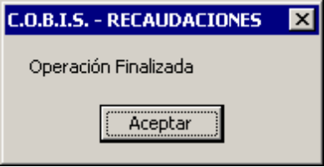
Repitiendo el mismo proceso anterior, pero pulsando la tecla ADELANTAR, el sistema genera un registro para el adelantamiento de la liquidación del convenio.
- Pulsando el botón IMPRIMIR, realiza la impresión del registro.
- Pulsando el botón TXT, el sistema ofrece resguardar la información en formato txt.

Lista de Referentes de Convenios
Descripción
Permite la creación de listas de Referentes del convenio, para poder realizar un contacto más directo.
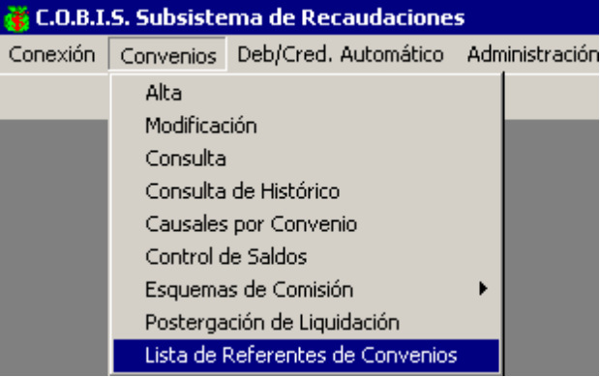

Al seleccionar la opción “Lista de Referentes de Convenios, muestra la siguiente pantalla:
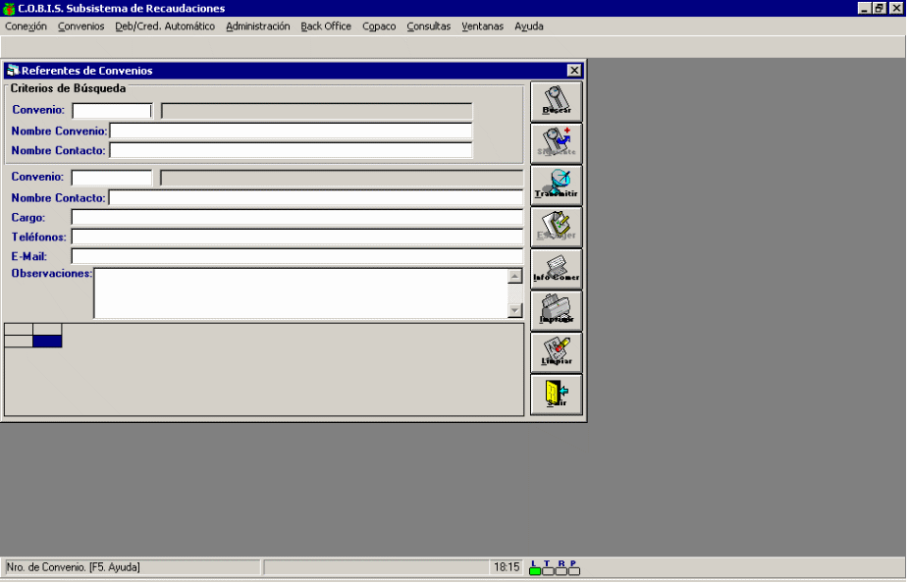

Datos a ingresar
Convenio
Código de identificación del convenio. Si el usuario cuenta con el código de identificación del Esquema Comisión, debe ingresar el mismo y presionar la tecla <TAB> para visualizar los datos en pantalla, caso contrario presionar la tecla F5 y seleccionar el registro que corresponda.

Nombre del contacto
Ingresar los datos del contacto.

Cargo
Completar con la función que cumple el contacto antes mencionado.

Teléfono
Completar con los teléfonos que tenga el contacto.
E-mail: Ingresar la dirección del correo electrónico del contacto.
Una vez ingresado la información, se debe pulsar el botón TRANSMITIR y el sistema genera el referente o contacto del convenio. Se puede agregar varios contactos para un mismo convenio.

Deb/Cred. Automático

ABM Clientes
Descripción
Permite de dar de alta a un cliente para la adhesión de debito en Cta Cte, Caja de Ahorro o Tarjeta de credito, para los convenios de Recaudación de la característica DA
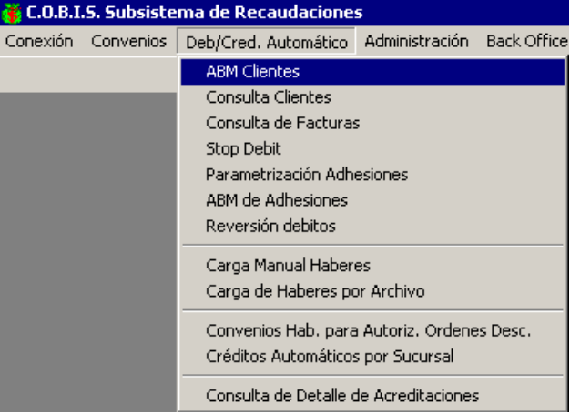

Al seleccionar la opción “ABM Clientes” se despliega la siguiente pantalla:
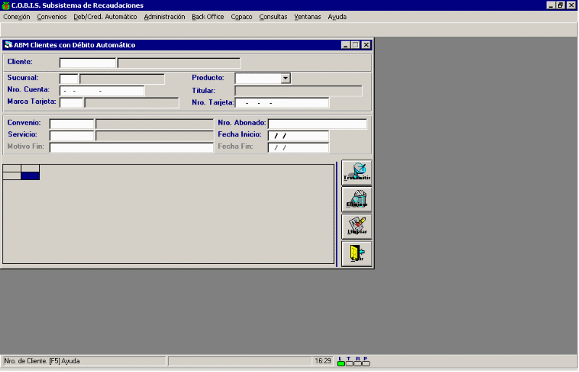
Datos a Ingresar
Cliente
Número de identificación del cliente que se quiere adherir . Si el usuario cuenta conel número de identificación del Cliente debe ingresar el mismo y presionar la tecla <TAB> para visualizar los datos en pantalla, caso contrario presionar la tecla F5 y seleccionar el número que corresponda.

Sucursal
Número de Sucursal donde se encuentra radicada la cuenta del Cliente. Si el usuario cuenta con el código de identificación de la Sucursal debe ingresar el mismo y presionar la tecla <TAB> para visualizar los datos en pantalla, caso contrario presionar la tecla F5 y seleccionar el código que corresponda.

Producto
El sistema ofrece las siguientes opciones, Cta Cta; C. Ahorro; Tarj.Créd.

Nro de Cuenta
El código de cuenta del producto seleccionado. El usuario debe contar con el número de identificación de la cuenta o tarjeta y presionar la tecla <TAB> para visualizar los datos del cliente en la pantalla, caso contrario, presionar la tecla F5 y seleccionar el registro que corresponda.

Convenio
Código de identificación del convenio del grupo DA. Si el usuario cuenta con el código de identificación de la Sucursal debe ingresar el mismo y presionar la tecla <TAB> para visualizar los datos en pantalla, caso contrario presionar la tecla F5 y seleccionar el código que corresponda.

Servicio: (Solo si el convenio tiene un SERVICIO asociado)
Código de identificación del Servicio a consultar. Si el usuario cuenta con el código de identificación del Servicio, debe ingresar el mismo y presionar la tecla <TAB> para visualizar los datos en pantalla, caso contrario presionar la tecla F5 y seleccionar el registro que corresponda.

Número de abonado
Código de identificación que posee el cliente en la empresa que le presta servicio a él.

Fecha de Inicio
Fecha que se da de alta para Débito Automático.
Completados los datos, pulsar el botón TRANSMITIR y el sistema muestra un registro con el alta del débito automático.
El usuario puede modificar los datos de las altas de los debitos automáticos. Para ello, debe buscar el registro que contenga el cliente, seleccionarlo y modificar los campos MOTIVO DEL FIN y la Fecha del Fin.
También el usuario puede eliminar el registro, seleccionado el registro a eliminar y pulsar el botón ELIMINAR.

Consulta Clientes
Descripción
Permite consultar los clientes que están adheridos a Débitos automáticos
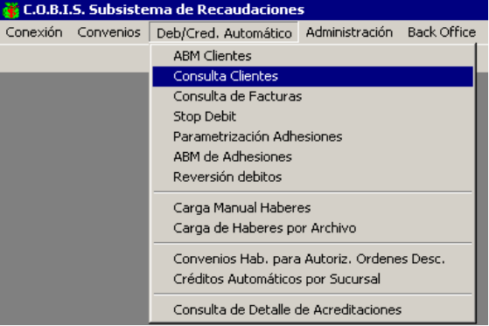
Al seleccionar la opción “Consulta Clientes” se despliega la siguiente pantalla:
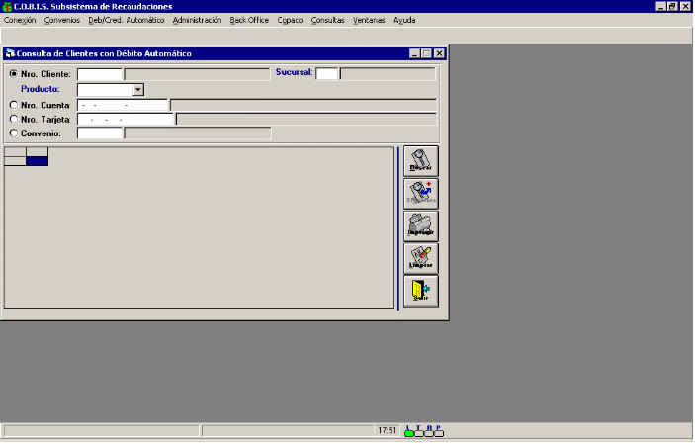
Datos a Ingresar
Según la opción seleccionada, el sistema mostrara una grilla con la información solicitada.

Cliente
Número de identificación del cliente que esta adherido a Débito Automático. Si el usuario cuenta con el número de identificación del Cliente debe ingresar el mismo y presionar la tecla <TAB> para visualizar los datos en pantalla, caso contrario presionar la tecla F5 y seleccionar el número que corresponda
Sucursal
Número de sucursal donde están radicadas las cuentas que están adheridas a Débitos Automáticos. Si el usuario cuenta con el Número de identificación de la Sucursal, debe ingresar el mismo y presionar la tecla <TAB> para visualizar los datos en pantalla, caso contrario presionar la tecla F5 y seleccionar la sucursal que corresponda.

Producto
El sistema ofrece las opciones, Cta Cte y C Ahorro.

Nro de Cuenta:
Número de la cuenta, según la opción de producto que fue seleccionado anteriormente.

Nro de Tarjeta:
Número de la tarjeta de crédito que esta adherida a convenios de Debitos automáticos.

Convenio:
Código de identificación del convenio de características DA. Si el usuario cuenta con el código de identificación del convenio debe ingresar el mismo y presionar la tecla <TAB> para visualizar los datos en pantalla, caso contrario presionar la tecla F5 y el sistema despliega la pantalla de “Búsqueda de Convenios”.
El botón IMPRIMIR, permite emitir un reporte de las consultas realizadas.

Contenido de la consulta
Nro de convenio, Nro de Servicio, Sucursal, Cliente, Producto, Nro de cuenta, Titular, Marca Tarjeta, Nro de Tarjeta, Nro de Abonado, Fecha Inicio, Fecha Fin, Motivo Fin, Estado

Consulta de Facturas
Descripción
Permite consultar las facturas que fueron debitas, las que están por debitarse y las que fueron rechazadas desde y hasta un periodo de tiempo.
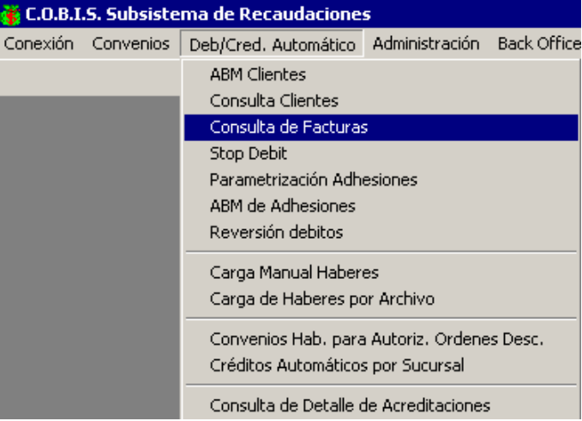

Al seleccionar la opción “Consulta de Factura” se despliega la siguiente pantalla:
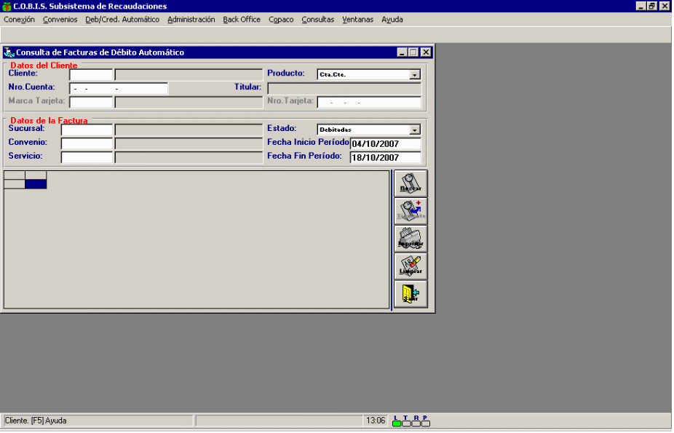
Datos a Ingresar
Cliente
Número de identificación del cliente, de las facturas que se van a consultar.

Producto
Código de identificación del Tipo de Producto en el cual son debitados los pagos de facturas. Abriendo la ventana asociada al campo se despliega la lista de opciones habilitadas.

Nro de cuenta
Número de Cuenta en la cual serán debitados los fondos. Si el usuario cuenta con el Número de identificación de la Cuenta, debe ingresar el mismo y presionar la tecla <TAB> para visualizar los datos en pantalla, caso contrario presionar la tecla F5 y seleccionar la cuenta que corresponda.

Sucursal
Número de Sucursal donde radica la cuenta del Cliente que esta adherido a Débito Automático. Si el usuario cuenta con el Número de identificación de la Sucursal, debe ingresar el mismo y presionar la tecla <TAB> para visualizar los datos en pantalla, caso contrario presionar la tecla F5 y seleccionar la sucursal que corresponda.

Convenio
Código de identificación del Convenio al que esta adherido al débito automático. Si la cuenta a debitar pertenece a otro Banco se utilizará el convenio genérico para recepción de Débitos Directos. Si el usuario cuenta con el código de identificación del convenio debe ingresar el mismo y presionar la tecla <TAB> para visualizar los datos en pantalla, caso contrario presionar la tecla F5 y el sistema despliega la pantalla de “Búsqueda de Convenios”.

Servicio: (Solo si esta asociado al convenio)
Código de identificación del Servicio cuyo cobro esta automatizado..

Estado
Situación que se encuentra la factura al momento de realizar la consulta. Las opciones son las siguientes: Debitas, A debitar, Rechazadas.

Fecha Inicio Periodo
Fecha desde que se comienza a realizar la consulta. +

Fecha Fin Periodo
Fecha final del periodo de consulta. Esta fecha no debe superar los 15 días. Superado ese margen el sistema da el siguiente mensaje:
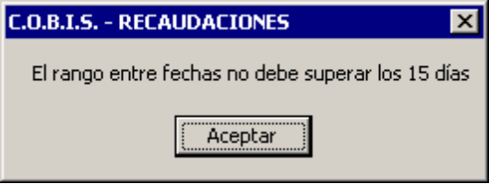

Contenido de la consulta:
Cod. Convenio , Sucursal, Titular Cta., Producto, Nro. Cuenta, Convenio, Servicio , Nro. Abonado, Fecha Vencimiento, Debitado, A Debitar, F. Débito., Secuencial, Causa Rechazo, Desc. Causa Rech.
El botón IMPRIMIR, permite emitir un reporte de las consultas realizadas.

Stop Debit
Descripción
Permite acceder al detalle de facturas correspondientes a Impuestos y/o Servicios pendientes de imputación en cuentas de un Cliente en particular y proceder a la cancelación, por única vez, de una o más facturas adheridas al servicio de débito automático como así también la reversa de estos movimientos de Stop Debit.
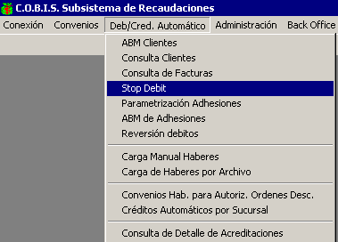

Al seleccionar la opción “Stop Debit” se despliega la siguiente pantalla:
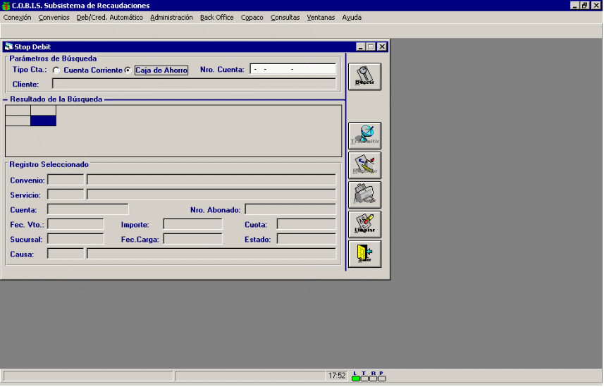
Datos a Ingresar
Tipo de Cuenta
Permite seleccionar las siguientes opciones: Cta. Cte. / C. Ahorros, según corresponda al tipo de producto a ser debitado.

Nro de Cuenta
Número de Cuenta en la cual se debitan los fondos. El usuario debe contar con el número de identificación de la Cuenta a debitar debiendo ingresar el mismo y presionar la tecla <TAB> para visualizar los datos en pantalla.
- Luego Presionar el botón “Buscar” y el sistema despliega la lista de Facturas existentes según los criterios de búsqueda seleccionados.
El usuario puede efectuar modificaciones al estado de las facturas pendientes de debitar.
Para ello debe seleccionar la factura a la cual desea ingresar la orden de Stop Debit de la lista desplegada por la búsqueda, efectuando <doble clic> con el mouse sobre el registro y realizar las siguientes acciones:
- Ingreso de Stop Debit: Presionar el botón “Transmitir” para confirmar el Stop Debit.
- Baja de Stop Debit: Presionar el botón “Reversar” para confirmar la anulación del Stop Debit previamente Ingresado.
- El botón “Imprimir” permite emitir un reporte con los datos de la Factura seleccionada

Parametrización Adhesiones.
Descripción
Permite definir los formatos de Entrada / Salida, el Medio y la Periodicidad con la que se informará al Ente recaudador las Altas, Bajas y Modificaciones de Adhesiones al Débito Automático.
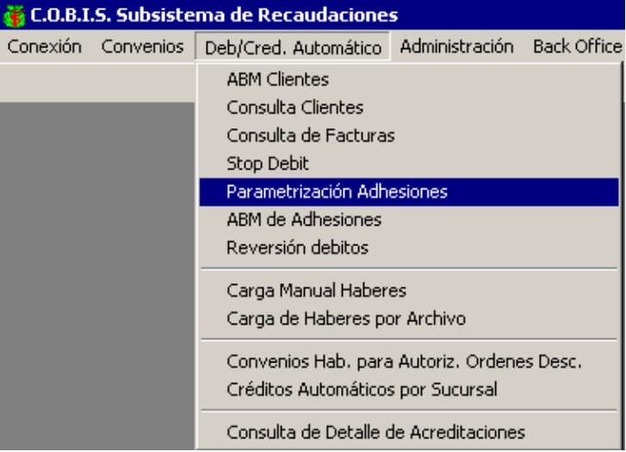

Al seleccionar la opción “Parametrización Adhesiones”, se despliega la siguiente pantalla:
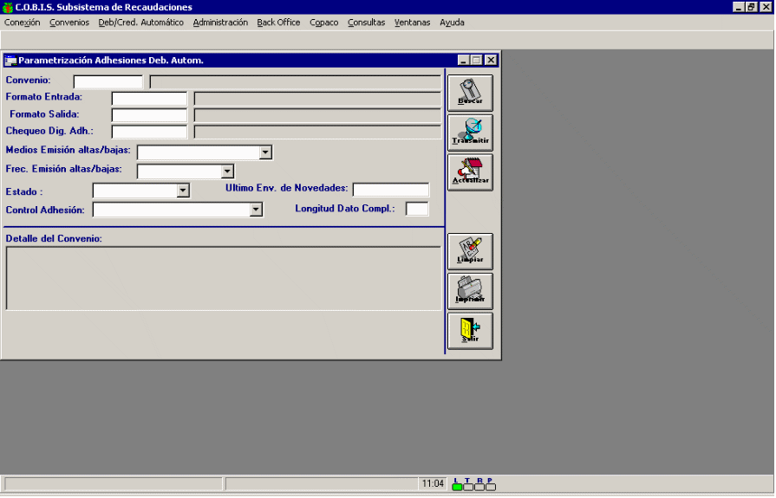
Datos a Ingresar
Convenio
Número de identificación del Convenio a parametrizar. Si el usuario cuenta con el Número de Convenio, debe ingresar el mismo y presionar la tecla <TAB> para visualizar los datos en pantalla, caso contrario presionar la tecla F5 y seleccionar el Convenio requerido.

Formato de Entrada
Presionar la tecla F5 y seleccionar el formato. El mismo puede ser Estándar o Interfase.

Formato de Salida
Presionar la tecla F5 y seleccionar el formato. El mismo puede ser Estándar o Interfase.

Chequeo Dig Adh
Presionar la tecla F5 y seleccionar el control. La opción que muestra el sistema es NINGUNO.

Medios Altas /Bajas
Debe ingresarse el medio elegido para reportar Altas, Bajas y Modificaciones. Permite las siguientes opciones: L- Listado, D- Diskette, C- Cinta, T- Transmisión datos, N- Ninguno.

Frecuencia Emisión Altas / Bajas:
Debe ingresarse la frecuencia para reportar Altas, Bajas y Modificaciones. Permite las siguientes opciones: D- Diaria, S- Semanal, M-Mensual, P- A pedido. Abriendo la ventana asociada al campo se despliega la lista de opciones habilitadas

Estado
Estado en que se encuentra la adhesión al débito Automático para el Convenio seleccionado. Permite las siguientes opciones: V (Vigente), C (Cancelado) según corresponda.
Ultimo Envió de Novedades
Fecha que se envió la ultima información del convenio.

Control Adhesión
Deberá registrarse el control que se realizará sobre las adhesiones. Permite las siguientes opciones: R (Debita cuenta recibida), A (Debita Cuenta adherente), N (No controla).
Una vez ingresados todos los datos, pulsar el botón TRANSMITIR y el genera la Parametrización de la adhesión

Actualización
Para realizar la actualización de la parametrización de las adhesiones del convenio, se debe ingresar el código de convenio o pulsar la tecla F5 y seleccionar del registros de convenios que aparecen en la ventana, el que se va a realizar la actualización.
Una vez seleccionado el convenio, pulsar el Botón BUSCAR y el sistema muestra en detalle del convenio, como se encuentra parametrizado. Realizando un clic en un de los campos de Detalle, se habilita los campos para realizar las modificaciones correspondientes. Realizadas las mismas, pulsar el botón ACTUALIZAR.
Pulsando el botón IMPRIMIR, realiza la impresión de la información de la pantalla.

ABM de Adhesiones
Descripción
Permite vincular y desvincular Cuentas de Ahorros y Cuentas Corrientes a un Convenio / Servicio en particular, posibilitando luego la automatización de su cobro.
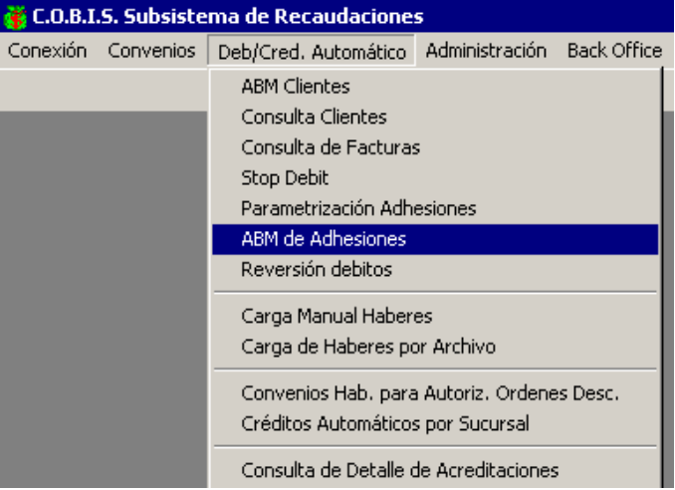

Al seleccionar la opción “ABM de Adhesiones” se despliega la siguiente pantalla:
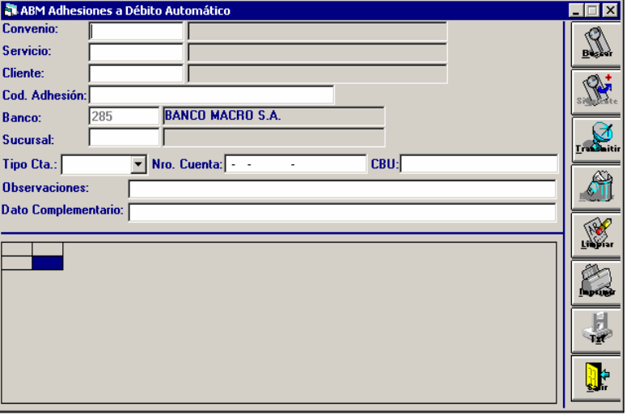

Requisitos Previos
La persona que requiere la automatización del cobro de impuestos/servicios debe ser Cliente de la Entidad e integrante de una Cuenta Corriente o Caja de Ahorro. Si es cliente de Otro Banco deberá presentar comprobante de CBU.
El convenio debió, previamente, ser definido como Tipo “B” (Débito Directo con Adhesión) en Administración/ Personalización de Convenios.

Datos a ingresar
Convenio
Código de identificación del Convenio al que se adhiere el débito automático. Si el usuario cuenta con el código de identificación del convenio debe ingresar el mismo y presionar la tecla <TAB> para visualizar los datos en pantalla, caso contrario presionar la tecla F5 y el sistema despliega solo aquellos convenios existentes en el módulo de recaudaciones y que corresponden al circuito cerrado.
Asimismo, en los casos en los cuales el convenio pertenezca al denominado circuito abierto “Débito Directo”, los mismos estarán asociados al convenio n° 13748 denominado “Grupo Macro – Banco Macro”, del cual deberán consultar el número de servicio que pertenece al convenio que se desea efectuar el abm, dado que el convenio arriba mencionado engloba a todos aquellos convenios que pertenecen a debito directo – circuito abierto.
Servicios
Solo se ingresa este código si el convenio tiene servicio asociado. Código de identificación del Servicio cuyo cobro se automatizará.. Si el usuario cuenta con el código de identificación del Servicio debe ingresar el mismo y presionar la tecla <TAB> para visualizar los datos en pantalla, caso contrario presionar la tecla F5 y seleccionar el código que corresponda.

Cliente
Número de identificación del Cliente que se adhiere al servicio de Débito Automático. Si el usuario cuenta con el Número del Cliente, debe ingresar el mismo y presionar la tecla <TAB> para visualizar los datos en pantalla, caso contrario presionar la tecla F5 y seleccionar el registro que corresponda.
Cod de Adhesión
El número / Código para débito automático / Nro. De referencia, etc. Indicado en la factura presentada por el cliente.
Banco
Por default el sistema muestra el código del banco.
Sucursal
Número de Sucursal donde radica la cuenta del Cliente que desea adherirse al servicio de Débito Automático. Si el usuario cuenta con el Número de identificación de la Sucursal, debe ingresar el mismo y presionar la tecla <TAB> para visualizar los datos en pantalla, caso contrario presionar la tecla F5 y seleccionar la sucursal que corresponda.
Tipo de cuenta
Código de identificación del Tipo de Producto en el cual serán debitados los fondos. Permite las siguientes opciones: Cta.Cte. / C.Ahorros. Abriendo la ventana asociada al campo se despliega la lista de opciones habilita.

Nro de cuenta
Número de Cuenta en la cual serán debitados los fondos. Si el usuario cuenta con el Número de identificación de la Cuenta, debe ingresar el mismo y presionar la tecla <TAB> para visualizar los datos en pantalla, caso contrario presionar la tecla F5 y seleccionar la cuenta que corresponda.

CBU
Número de CBU de la Cuenta en la que serán debitados los fondos.

Observaciones
Campo que puede completarse con algún dato que se considere relevante de mencionar.

Dato complementario
Ingreso de más datos aclaratorios.
Este campo esta parametrizado en la Opción Parametrización Adhesiones Débito Automático.
Luego de ingresado toda la información, presionar el botón “Transmitir” para confirmar y concluir con el proceso de registro del Débito Automático.
El sistema incorporará, en la parte inferior de la misma, una grilla que contiene la siguiente información:
Convenio: indica nro. Y nombre del convenio seleccionado.
Servicio: indica nro. Y nombre del servicio seleccionado.
Cliente: indica nro. Y nombre del cliente seleccionado.
Código Adhesión: indica el código ingresado.
Banco: debe indicar siempre código del Banco.
Sucursal de la Cuenta: nro. De sucursal de radicación de la cuenta.
Tipo de Cuenta: indica el número de código correspondiente.
Número de Cuenta: indica el número de cuenta seleccionado.
Descripción de la Cuenta: nombre de la cuenta.
Origen: puede presentar la siguiente codificación: s: (ingresado en sucursal), e: (ingresado por la empresa), d: (ingresado por debito directo).
Fecha de Alta: indica la fecha de carga de ABM.
Fecha de Estado: indica la fecha en la cual se realizó modificación al registro.
Usuario: indica el logín del usuario que realizó la carga al sistema.
Estado: puede presentar la siguiente codificación:
- I-ingresada: cuando la misma fue incorporada al sistema desde el módulo de recaudaciones.
- V-vigente: cuando el registro ingresado fue informado a la empresa a través del proceso de generación de novedades de adhesión.
- R-rechazada: cuando la empresa envía la información suministrada por el banco en la que ha detectado alguna anomalía.
- C-cancelada: cuando la cancelación de la adhesión es ingresada por usuarios en el sistema o cuando la empresa informe la misma.
- CBU: indica la clave correspondiente
- Codigo de novedad: puede presentar la siguiente codificación:
- A-alta: cuando la misma es ingresada por usuarios al sistema o cuando es informada a través de la cámara y la misma esta aún pendiente de informar a la empresa.
- P-procesada: cuando la novedad es enviada a la empresa para su verificación
Fecha de información novedad: es la fecha en la que la novedad fue enviada desde cobis a la empresa.
Observaciones: muestra el texto ingresado
El sistema permite también relizar la impresión y copia en archivo de toda la información detallada mediante botones habilitados para tal efecto.
El usuario puede efectuar modificaciones a los datos ingresados o eliminar la relación de Débito Automático generada. Para ello debe seleccionar una opción de la lista de Servicios vigentes para el Cliente, efectuando <doble clic> con el mouse sobre el registro y efectuar las siguientes acciones:
- Modificar datos del servicio seleccionado y presionar el botón “Transmitir” para confirmar la corrección.
- Presionar el botón “Eliminar” para confirmar la desvinculación del Débito Automático de la cuenta para el servicio seleccionado.
- El botón “Imprimir” permite emitir un reporte con los datos de adhesión / modificación a Débito Automático

Reversión Débitos
Descripción
Permite realizar el reverso de los debitos realizados.
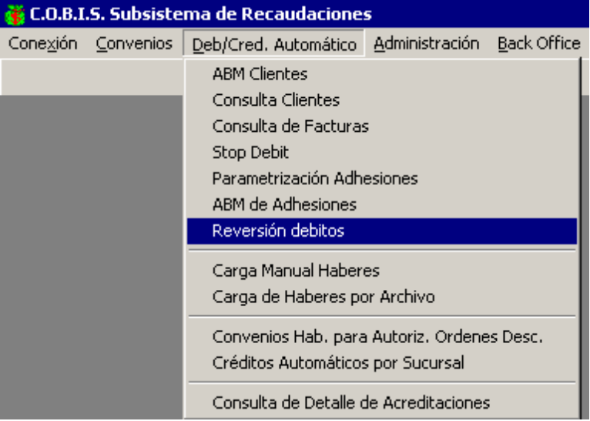

Al seleccionar la opción “Pagos” se despliega la siguiente pantalla:
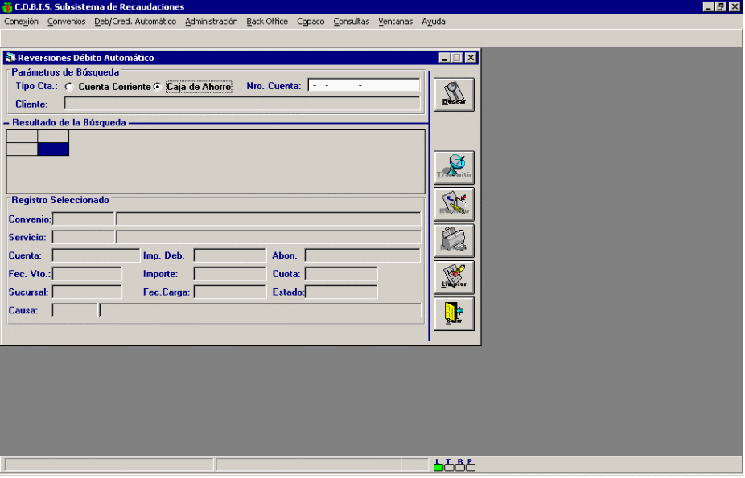
Datos a Ingresar
Nro de cuenta
El sistema presenta las opciones de ingresar el nro de caja de ahorro o cuenta corrientes. Ingresado pulsar el Botón BUSCAR, y el sistema va a desplegar los registros con los debitos realizados a la cuenta.

Reversa de Débito
Para realizar el reverso de los debitos que ingresaron a la cuentas, debe proceder a realizar los siguientes pasos:
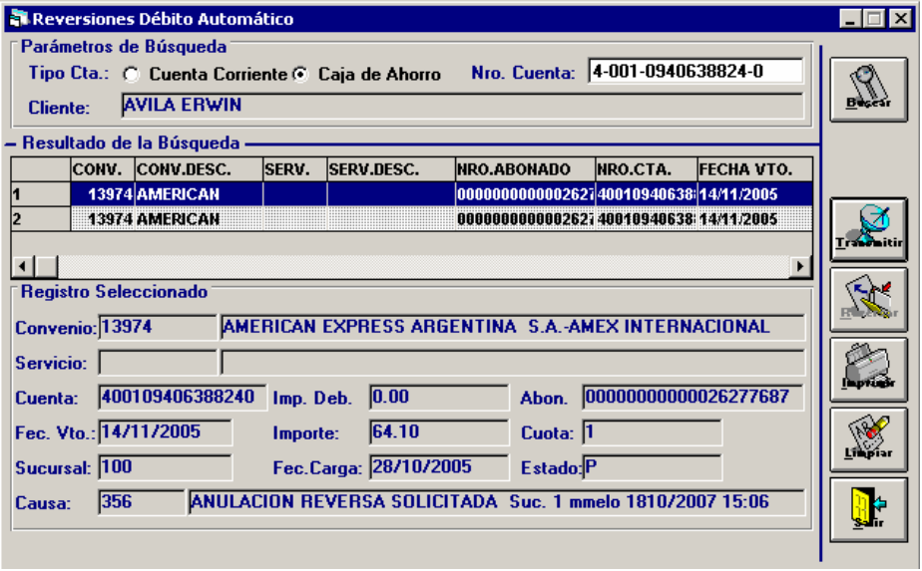
Haciendo doble clic en el registro, el sistema muestra en detalle la operación de debito.
Luego pulsar el botón Transmisión y el sistema, genera la siguiente consulta:
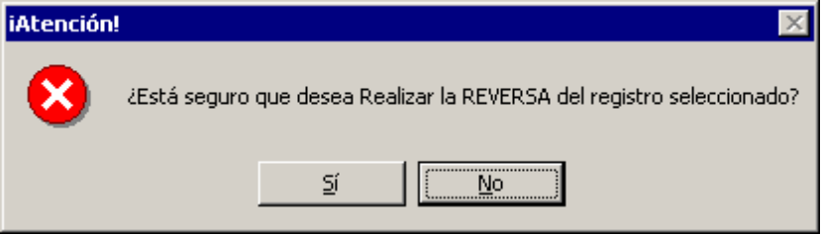
Al pulsar el botón SI, el sistema solicita la reversa del debito. Para verificar si esta solicitada la reversa, se debe ingresar el nro de la cuenta a la cual se pide el reverso del débito, y pulsar el botón Buscar. Seleccionar el registro y en verificar en la ventana la siguiente información.

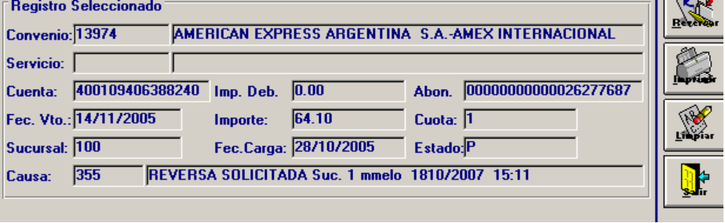

Anulación de Reversa
Para realizar una anulación de una reversa, se debe realizar los siguientes pasos:
- Seleccionar el tipo de cuenta y el nro de la cuenta
- Pulsar el Botón BUSCAR. El sistema muestra los registros con los datos del o de los convenios que fueron debitados.
- Seleccionar un registro. En la pantalla inferior muestra el detalle del registro.
- Pulsar el botón REVERSAR, y el sistema emite el siguiente mensaje:

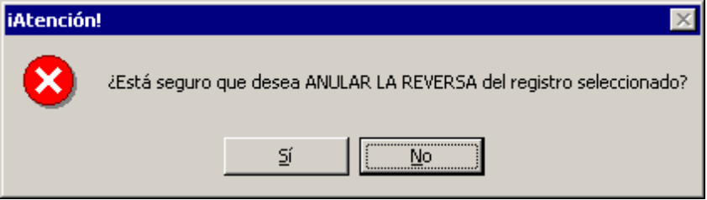

- Al pulsar el Botón SI, el sistema carga la información de la anulación de la reversa.
- El botón IMPRIMIR, permite realizar las impresiones de los reversos de debitos y/o anulaciones de los mismos.

Carga Manual Haberes
Descripción
Permite la carga manual de haberes, para casos excepcionales. La cantidad máxima de registros que permite el sistema es de 50.
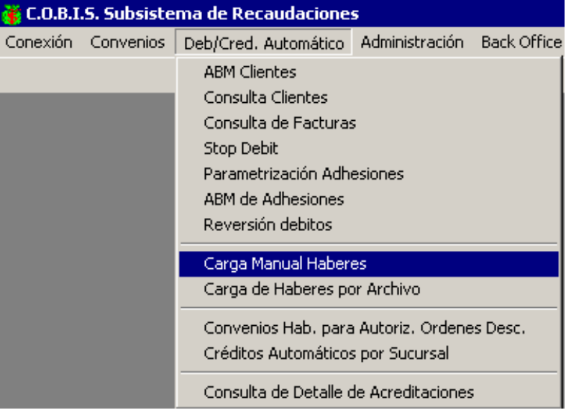
Al seleccionar la opción “Carga Manual Haberes” se despliega la siguiente pantalla:
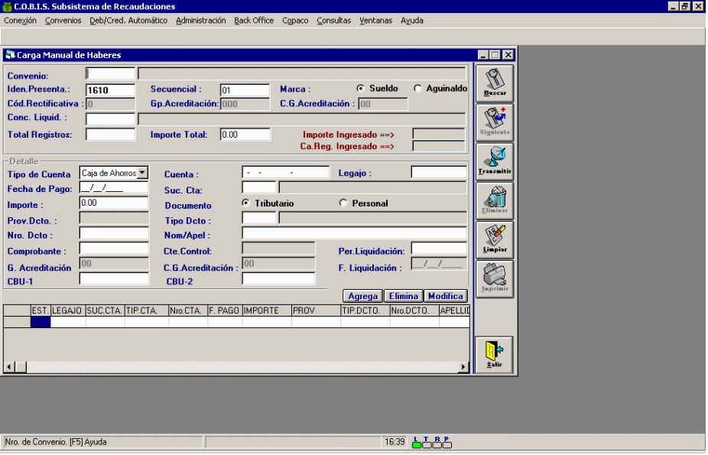
Datos a Ingresar
Convenio
Nro de convenio de Acreditación Salarial. Si usuario conoce el código de convenio, debe ingresarlo mismo y presionar la tecla <TAB> para visualizar los datos en pantalla, caso contrario presionar la tecla F5 y el sistema despliega la pantalla de “Búsqueda de Convenios”, con la características que ya esta parametrizado con el tipo de convenio y el estado de Vigente.

Iden. Present
Fecha que se esta ingresando la acreditación Salarial. Por default, el sistema muestra la fecha del día.

Marca
El sistema da las opciones de Sueldo o Aguinaldo

Conc. Liquid:
Código del concepto de la liquidación. Si el usuario conoce el código debe ingresar el mismo y luego pulsar <tab> para visualizar los datos en la pantalla, caso contrario, pulsar la tecla F5 y el sistema muestra una grilla con los códigos.

Total de Registros
Ingresar la cantidad de registros de acreditaciones que se van a realizar para ese convenio. Máximo de registros 50.

Importe Total
Monto total de las acreditaciones.

Tipo de cuenta
El sistema da las opciones de Caja de Ahorro, Cuenta Corriente o CBU
Cuenta
Nro de la cuenta donde van depositado la acreditación. Este campo queda inhabilitado si se selecciono en Tipo de Cuenta CBU.

Legajo
Código de legajo del empleado a quien se le esta generando la acreditación.

Fecha de Pago
Se ingresa la fecha que se realiza la acreditación.

Importe
Monto de la acreditación.

Documento
Las opciones que da el sistema son Tributario y Personal.

Tipo de Dcto
Este campo se completa automáticamente si se ingreso el nro de cuenta del banco. En cambio si se selecciono el tipo de cuneta CBU, el usuario debe ingresar el código y pulsar la tecla <tab> o bien pulsar a tecla F5 y seleccionar un registro.

Comprobante
Ingresar el código de comprobante de acreditación si corresponde.

Per. Liquidación
Se debe ingresar el periodo de liquidación que se esta ingresando. Informativo el dato.

CBU-1
Se ingresa la identificación del banco y sucursal.

CBU-2
El nro de la cuenta a donde se va a acreditar los montos.
Finalmente cuando se completa todos los campos, el sistema habilita el botón de AGREGAR. Pulsando dicho botón, se genera un registro. En el sector superior derecho de la pantalla comienza a realizar el control, informa la cantidad de registro ingresado y el total de monto ingresados para las acreditaciones.

Ingresados todos los registros, se debe pulsar el botón TRANSMITIR y el sistema genera el siguiente mensaje:
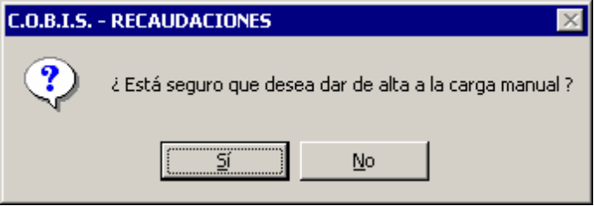

- Pulsando el botón SI, el sistema genera una nueva pantalla con el siguiente mensaje:
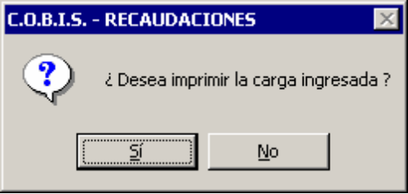

- Pulsando SI, el sistema genera un reporte de las acreditaciones ingresadas.

Modificaciones - Eliminación.
Para realizar las modificaciones o la eliminación de los datos ingresados, como paso previo, no se debe haber realizado ninguna Transmisión de los registros a Modificar o Eliminar. Para modificar un dato, primeramente realizar doble clic, sobre el registro y realizar las modificaciones correspondiente y luego pulsar el botón MODIFICAR.
Para eliminar un registro, se debe primeramente realizar doble clic, sobre el registro y luego pulsar el botón ELIMINAR.

Eliminación de una Carga Manual
Para eliminar una carga manual de haberes se debe proceder a realizar los siguientes pasos:

Convenio
Código del convenio de AS. Si el usuario conoce el código debe ingresarlo y pulsar la tecla <tab> para mostrar el detalle del convenio, o pulsar la tecla F5 y realizar la búsqueda del mismo. Una vez ingresado el código de convenio, se pulsa la tecla BUSCAR y el sistema muestra la siguiente pantalla:
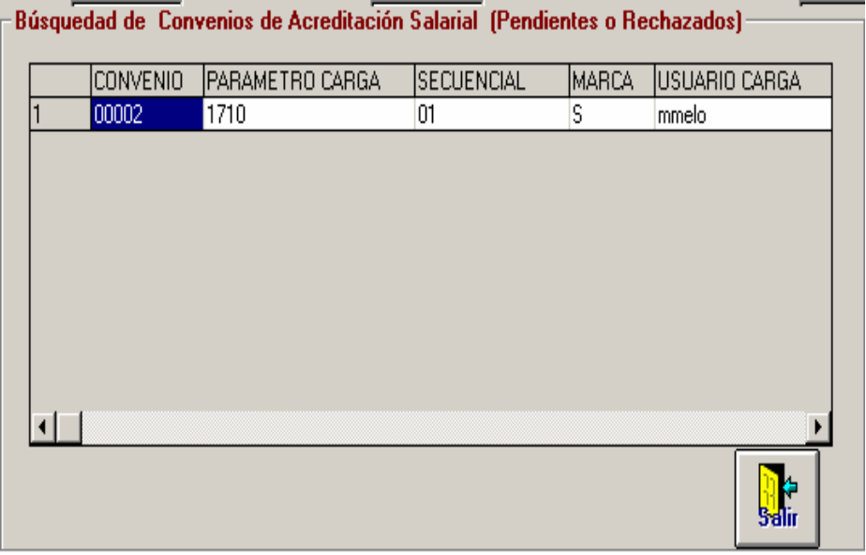

Seleccionar el registro y luego pulsar el botón ELIMINAR, el sistema muestra el siguiente mensaje:
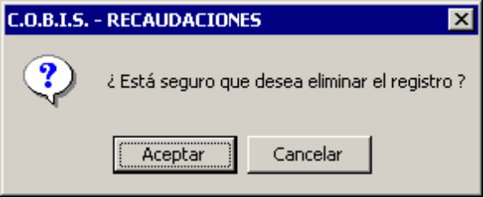
Si se pulsa ACPETAR, elimina la carga manual.

Carga de Haberes por Archivo
Descripción
Genera la carga de los archivos de acreditación Salarial..
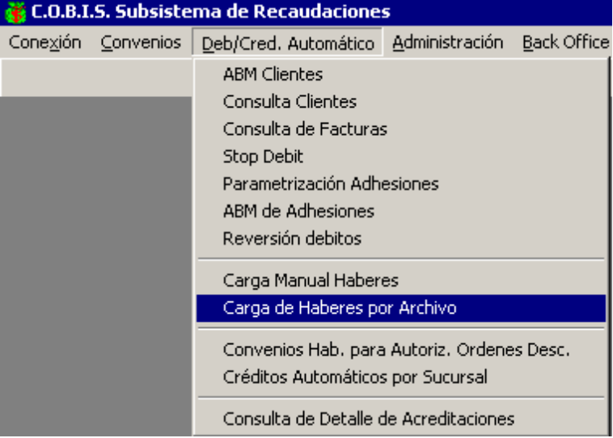

Al seleccionar la opción “Carga de Haberes por Archivo” se despliega la siguiente pantalla:
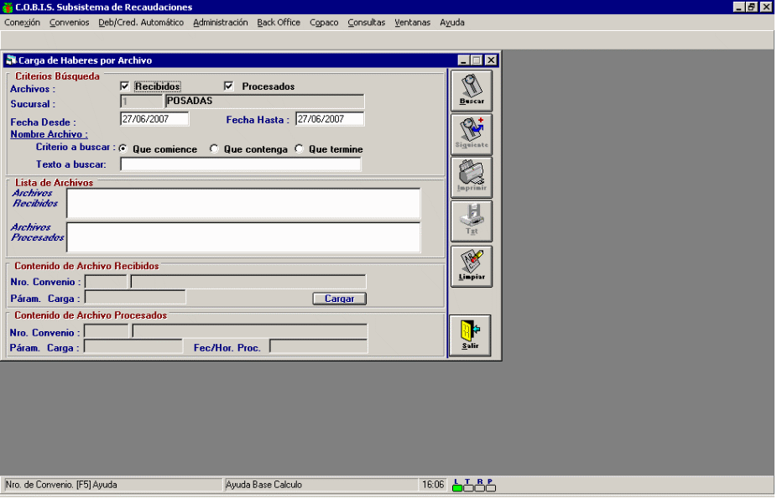
Criterio de Búsqueda
Archivos
Las opciones que presenta el sistema para seleccionar la búsqueda de los archivos son Recibidos y/o Procesados.

Fecha Desde y Fecha Hasta:
Se ingresa la fecha de la conformación del archivo.

Nombre del Archivo
Las opciones que presenta el sistema son “Que comience”, “Que contenga” y “Que termine”
Seleccionado alguno de los criterios de búsqueda, pulsando el botón BUSCAR, el sistema va mostrar en el campo LISTA DE ARCHIVOS, los archivos recibidos o los archivos procesados
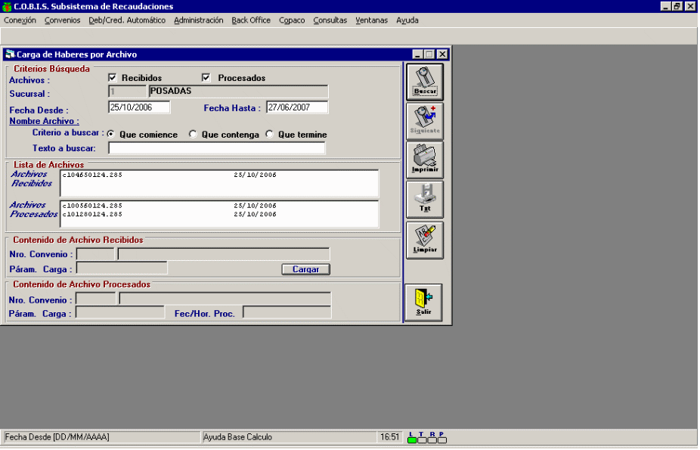
En el campo de Archivos recibidos, el sistema muestra los archivos que se han recibido para procesarlos. Para ello, primero debe seleccionar el archivo con doble clic. Automáticamente el sistema ingresa la información del archivo en el campo CONTENIDO ARCHIVOS RECIBIDOS completando los campos NRO CONVENIO y PARAMETRO.

Carga de archivo
Realizada la búsqueda del archivo, para realizar la carga, se debe, pulsar el botón CARGAR y el sistema muestra la siguiente pantalla
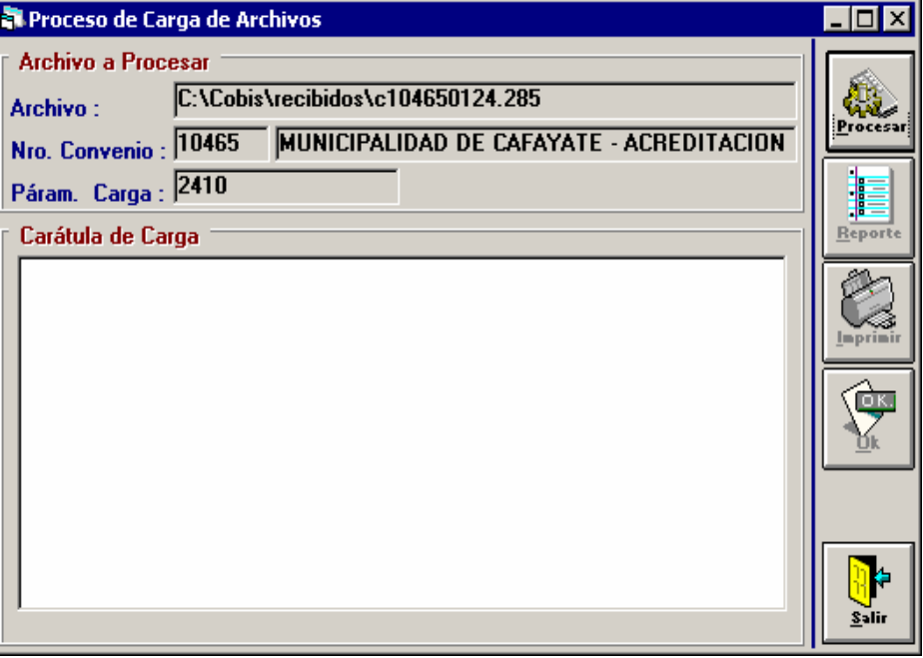

Para procesar el archivo, se selecciona el Botón PROCESAR y consulta si esta seguro de qe quiere Procesar.
Confirmando el paso de Procesar, el sistema da el siguiente mensaje:
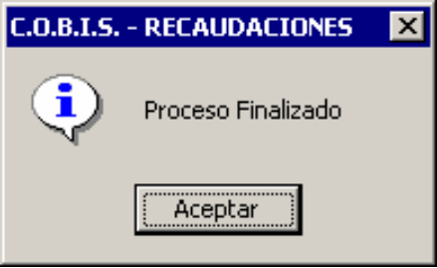

Confirmado este proceso, se habilita el botón REPORTES. Pulsando el mismo, el sistema muestra la siguiente información:
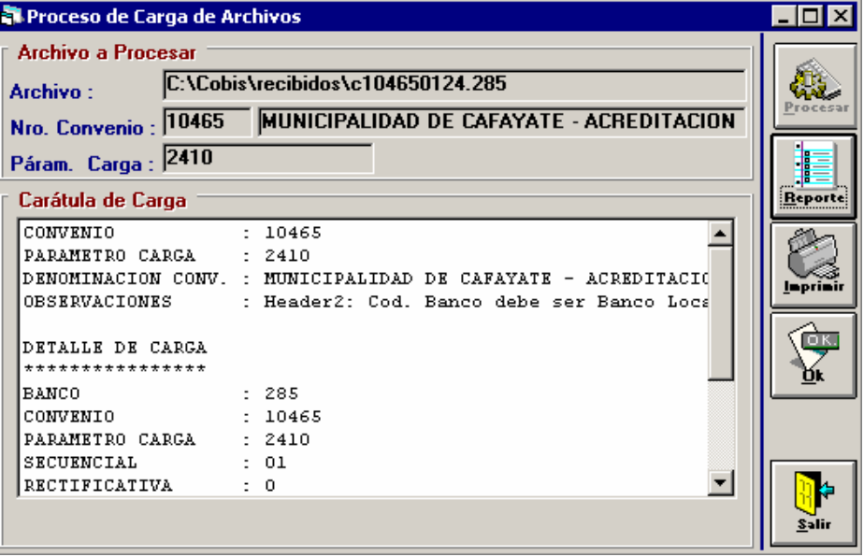

Esta información se puede realizar un impresión, con el botón IMPRIMIR

Archivos Procesados
Una vez, que se realizo el Proceso del archivo, se habilita el botón OK. Pulsando este botón, el sistema consulta si se quiere pasar el archivo a la carpeta de Procesados. Confirmado el pase del archivo el sistema muestra el siguiente mensaje:
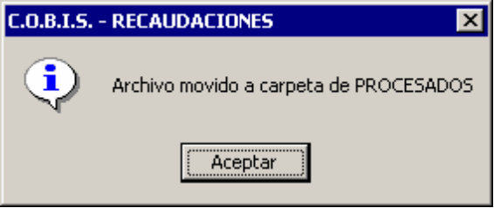
Pulsando Aceptar, se da por concluida la carga del archivo de acreditación.

Convenios Hab. Para Autoriz. Ordenes Desc.
Descripción (No esta habilitado)
Permite.
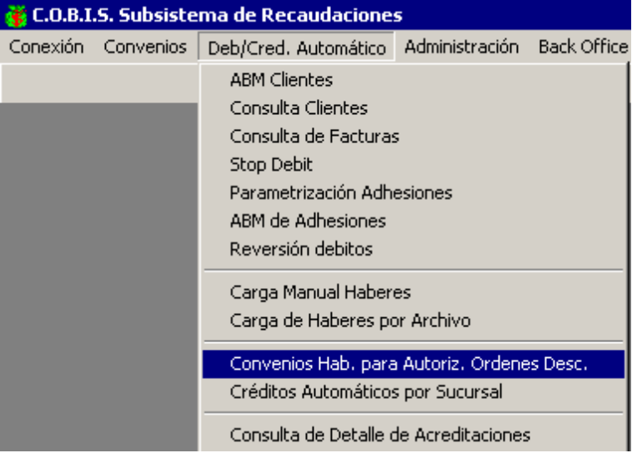

.

Créditos Automáticos por Sucursal
Descripción ( No esta habilitado)
Permite.
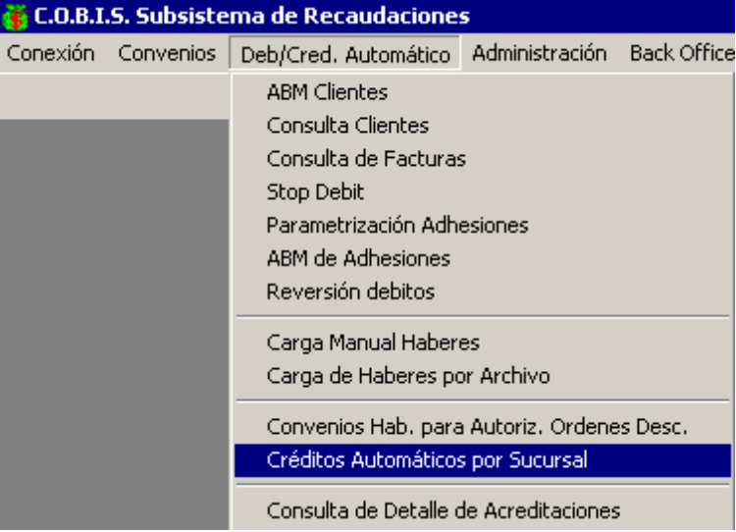

Consulta de Detalle de Acreditaciones.
Descripción
Permite consultar en detalles, las acreditaciones salariales
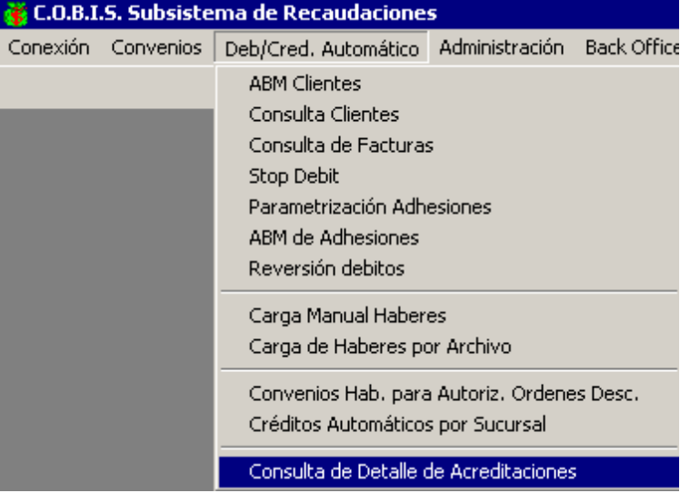
Al seleccionar la opción “Consulta de Detalle de Acreditaciones ” se despliega la siguiente pantalla:
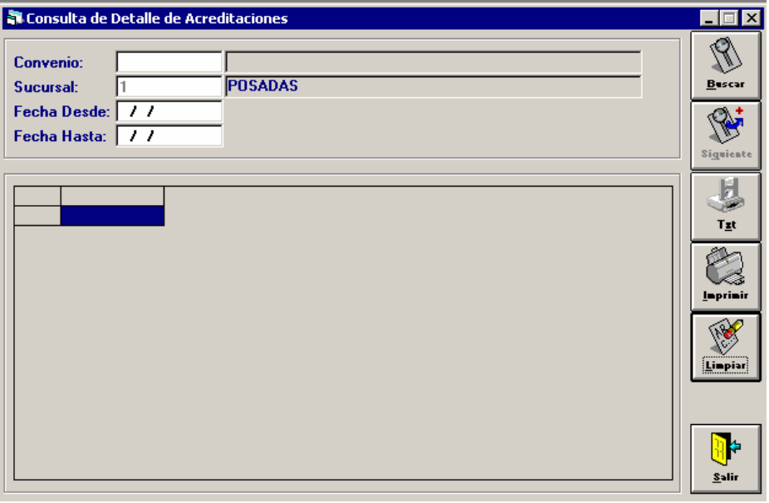
Datos a Ingresar
Convenio
Código de identificación del Convenio de Acreditación Salarial. Si el usuario cuenta con el código de identificación del convenio debe ingresar el mismo y presionar la tecla <TAB> para visualizar los datos en pantalla, caso contrario presionar la tecla F5 y el sistema despliega la pantalla de “Búsqueda de Convenios”.

Sucursal
El sistema trae por default el código de la sucursal.

Fecha Desde y Fecha Hasta
Rango de fechas que se quiere realizar la consulta.
- Pulsar el botón BUSCAR y el sistema muestra una grilla con la siguiente información:
- Fecha de Carga, Convenio, Nro Legajo, Nro Cuenta, Nro Documento, Importe, Nro Banco, CBU, Estado, Cod. Causa, Desc. Causa.
- Pulsando el botón IMPRIMIR, permite emitir un reporte de la consulta de la Acreditación Salarial.
- Pulsando el botón TXT, el propone guardar el reporte en un formato de archivo de extensión txt.
.

Administración

Modificación Estado Transacción
Descripción
Permite “Marcar” registraciones contables que fueron ingresadas desde el On – Line en forma manual y “Reversar” aquellos comprobantes contables que se encuentran contabilizados manualmente.
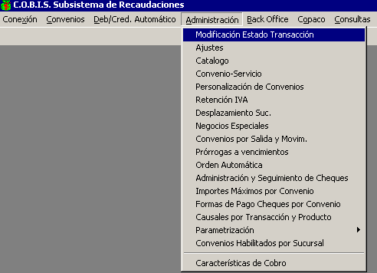
Al seleccionar la opción “Modificación Estado Transacción” se despliega la siguiente pantalla:
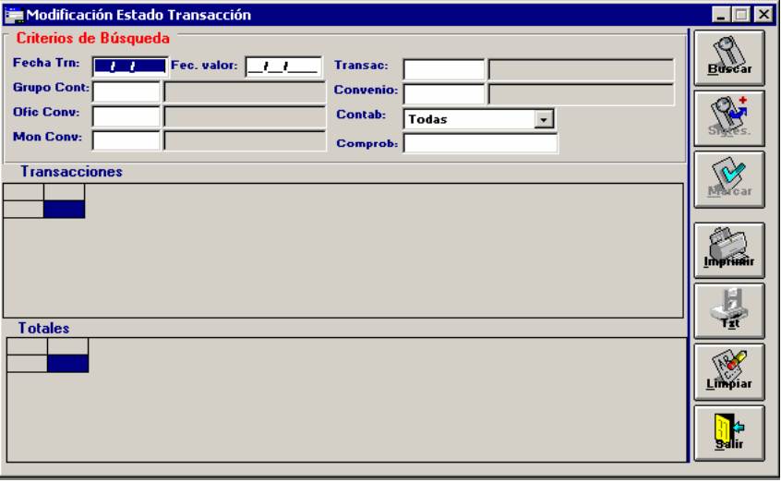
Criterio de Búsqueda
Contiene entre otros, todos los criterios de agrupamiento contables. En la opción “Contab:” se tiene la siguiente lista:

Todas
Aparecen todas las transacciones

Si Contabilizada
Solo las que si fueron contabilizadas

No Contabilizada
Solo las que no fueron contabilizadas

Eliminadas
La contabilidad del módulo fue eliminada

Manualmente
Comprobante contabilizado manualmente

Perfil Nulo
No se quiso contabilizar la transacción, tiene asociado perfil nulo.

Error Transacción
Solo las operaciones que dieron mensaje de error.

Completado los criterios de BUSQUEDA, y pulsando el botón buscar, el sistema muestra en el campo TRANSACCIONES los registros de las operaciones y en campo de los totales el sistema muestra los agrupados por rubro de todas las transacciones mostradas en la grilla de detalle.
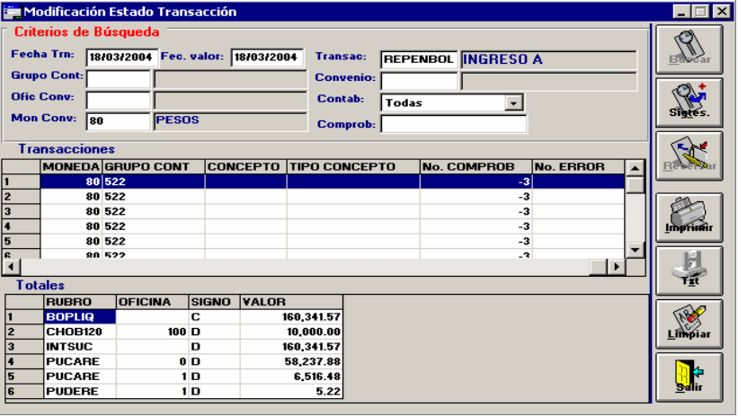

Al seleccionar un registro de transacciones, el sistema muestra la siguiente pantalla, realizando un detalle de los totales de cada Rubro.
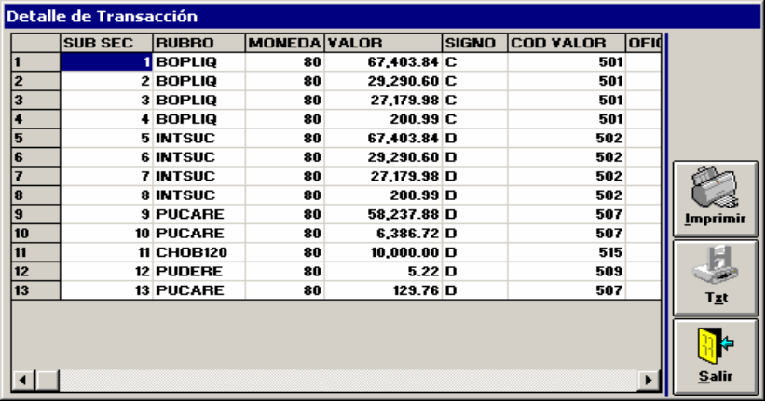
Esta transacción se debe usar para marcar como Contabilizada Manualmente un grupo de transacciones que No fueron Contabilizadas, por lo tanto primeramente se debe buscar las transacciones que se deseen marcar y luego presionar el botón (MARCAR). Así mismo las que fueron Contabilizada Manualmente podrán ser seleccionadas y eliminar el registro contable presionando el botón (Reversar)
El uso de esta transacción evitará que se reintente al día siguiente la contabilización automática de estas transacciones contabilizadas manualmente.

Ajuste
Descripción
Permite realizar los ajustes de las cobranzas de las recaudaciones. Una de la característica de esta transacción, es que solo esta permitido el ajuste de la cobranza del convenio, únicamente por la sucursal donde esta radicado el convenio.
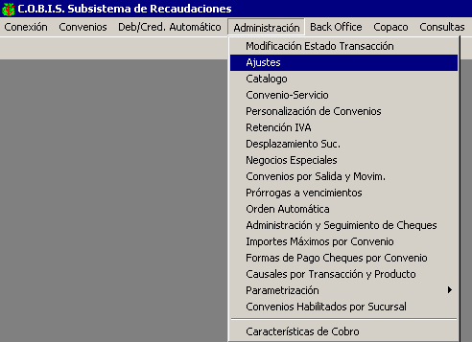
Al seleccionar la opción “Ajuste” se despliega la siguiente pantalla:
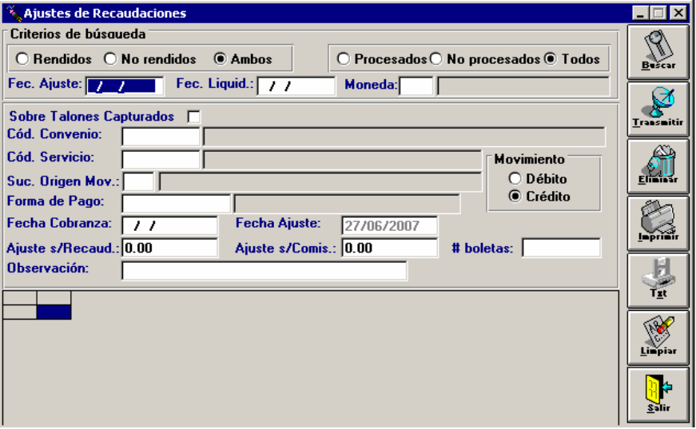
Datos a ingresar
Advertencia: De acuerdo al tipo de acción que se desee efectuar – Débito, Crédito o, Consulta -, los campos a completar serán diferentes para cada caso. A continuación se describe en forma individual cada una de estas acciones.

Cód Convenio
Código de identificación del Convenio al cual se le ingresarán los ajustes. Si el usuario cuenta con el Código de identificación del Convenio debe ingresar el mismo y presionar la tecla <TAB> para visualizar los datos en pantalla, caso contrario presionar la tecla F5 y el sistema desplegará la pantalla de “Búsqueda de Convenios”, seleccionar el registro que corresponda.

Cód. Servicio: (Solamente si el convenio lo tiene asociado)
Código de identificación del Servicio correspondiente al convenio ingresado. Si el usuario cuenta con el código de identificación del servicio debe ingresar el mismo y presionar la tecla <TAB> para visualizar los datos en pantalla, caso contrario presionar la tecla F5 y seleccionar el registro que corresponda.

Suc. Origen Mov.
Número de Sucursal cobradora. Si el usuario cuenta con el código de identificación de la Sucursal, debe ingresar el mismo y presionar la tecla <TAB> para visualizar los datos en pantalla, caso contrario presionar la tecla F5 y seleccionar el registro que corresponda.

Forma de Pago
De acuerdo al tipo de convenio podrá ser :DA (Débito en cuenta automático), DB (Débito en cuenta), CHOB48 (Cheques otros Bancos 48 hs), CHOB72 (Cheques otros Bancos 72 hs), EF (Efectivo).

Movimiento
Tipo de Movimiento a ingresar: Débito / Crédito Requiere efectuar una marca en la opción que corresponda

Fecha Cobranza
Especificación de la Fecha en la cual se efectuó la cobranza por recaudaciones.

Fecha Ajuste
Fecha en la cual se efectúa el ingreso de la cobranza. El sistema propone la fecha del día.

Ajuste s/Recaud
Importe del ajuste sobre el Monto recaudado.

Ajuste s/Comis
Importe del Ajuste sobre las Comisiones que se aplica sobre las cobranzas efectuadas.

# Boletas
Cantidad de Boletas que componen la cobranza.
Presionar el botón “Transmitir” para confirmar el ajuste ingresado.

Consulta de Ajustes
Tipo de datos correspondiente al criterio de búsqueda a emplear. Identificar con una marca (·) la opción que corresponda. Permite las siguientes opciones:
- Condición de Rendición: Rendidos / No rendidos / Ambos
- Condición de Proceso: Procesados / No procesados / Todos
- Fecha de Ajuste
- Fecha de Liquidación
- Moneda.

Si el usuario quiere realizar una consulta mas acotada, puede agregar las siguientes informaciones:
- Cod de convenio
- Cod de Servicio ( solo si el convenio los tuviese asociado)
- Suc origen de Mov.

Seleccionado el criterio, pulsar el botón BUSCAR y el sistema muestra los registros con los ajustes realizados.
El contenido de la consulta, muestra la siguiente información: Sucursal, Operador, Cobranza, Ajuste, Convenio, Servicio, D/C, Reca, Comi, Boletas, Rendido, Estado, F Liq.
Presionar el botón “Imprimir” para obtener un reporte de la acción efectuada.

Eliminar Ajustes
Primeramente se debe proceder a la búsqueda del ajuste ingresando los datos correspondientes al criterio de búsqueda a emplear. Identificar con una marca (·) la opción que corresponda. Permite las siguientes opciones:
- Condición de Rendición: Rendidos / No rendidos / Ambos
- Condición de Proceso: Procesados / No procesados / Todos
- Fecha de Ajuste
- Fecha de Liquidación
- Moneda.

Seleccionado el criterio, pulsar el botón BUSCAR y el sistema muestra los registros con los ajustes realizados
Marcar el registro y pulsar el Botón ELIMINAR. El sistema muestra el siguiente mensaje:
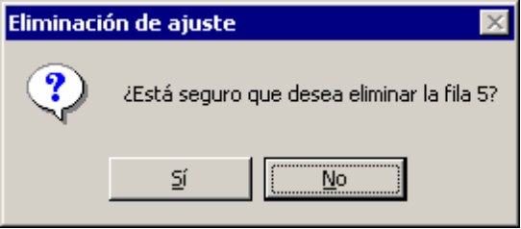
Al pulsar el Botón SI el sistema cambia el estado del ajuste de estado N ( Normal) a estado B (Baja).

Modificar Ajustes
Para poder modificar un ajuste, en este caso será necesario Eliminar el registro ingresado previamente, tal cual lo descrito en “Eliminar Ajuste”. Una vez eliminado el registro a modificar, es necesario ingresar el registro correcto.
En caso de no eliminarse el registro a modificar, el sistema no permitirá el ingreso del nuevo registro e informará mediante la siguiente pantalla:

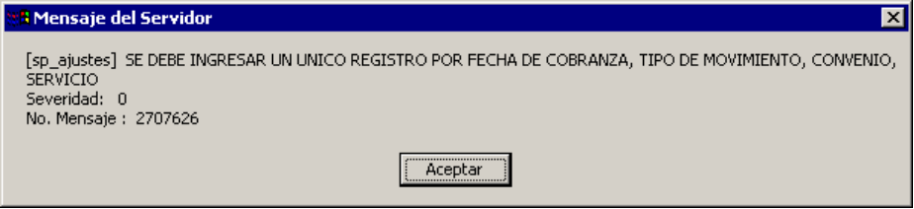

Catalogo
Descripción
Permite la creación de los catálogos.
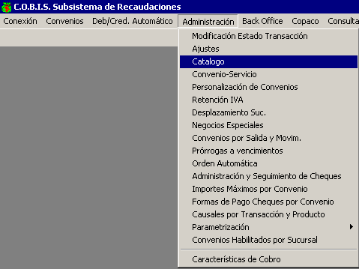

Al seleccionar la opción “Catálogo” se despliega la siguiente pantalla:
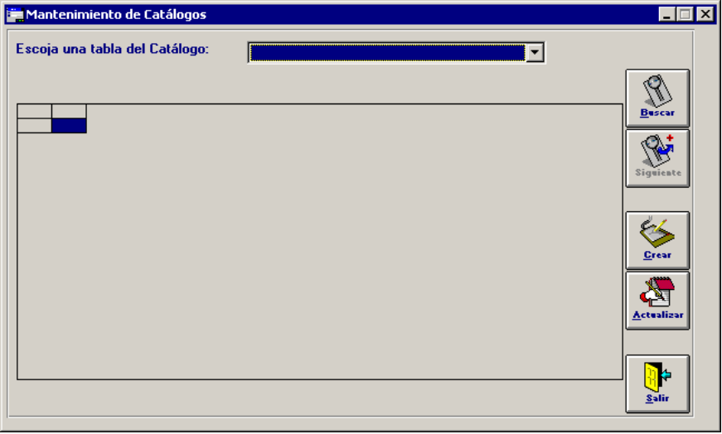

Alta de Código
Para crear un catálogo, se debe seleccionar primeramente una tabla. El sistema muestra la siguiente pantalla:
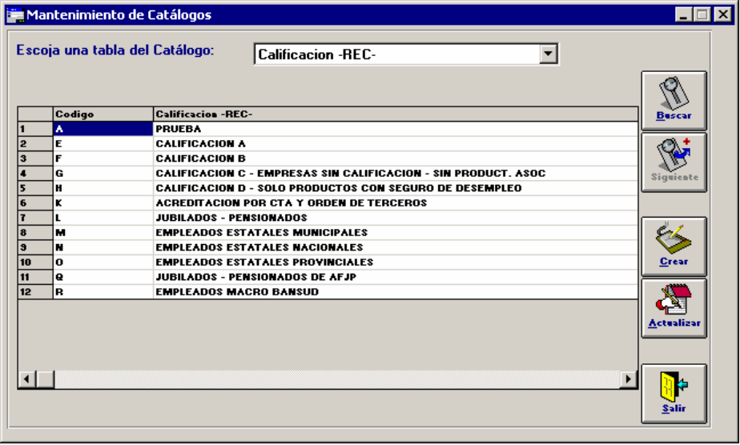

Para crear un nuevo código de la tabla seleccionada, se debe pulsar el botón CREAR y el sistema muestra la siguiente pantalla:
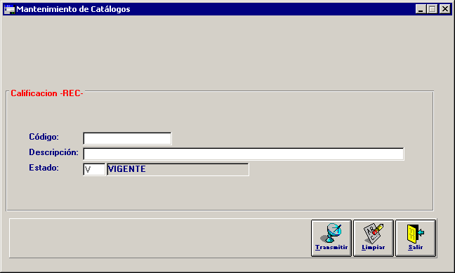

Campos a completar:
Código
Se debe ingresar la información que será luego de referencia en la operatoria.

Descripción
Breve información del código.
Completado los datos, se debe pulsar el botón TRANSMITIR y el código queda registrado en la tabla.

Actualizar código
Para cancelar un código de una tabla, primeramente se debe ingresar a la tabla. Ingresada a la misma, el sistema muestra la siguiente pantalla:
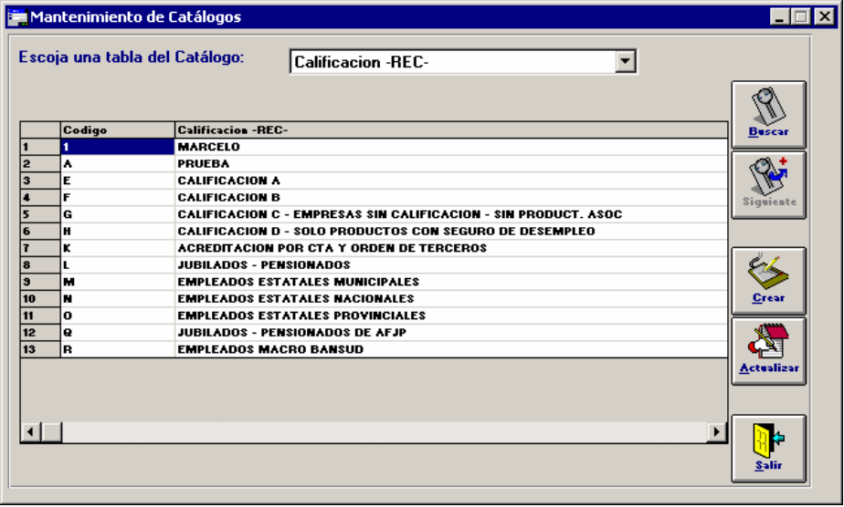
Primeramente se debe seleccionar el registro donde se encuentra el código al cual se le va a cambiar el estado.

Luego se pulsa el botón ACTUALIZAR y el sistema muestra la siguiente pantalla:
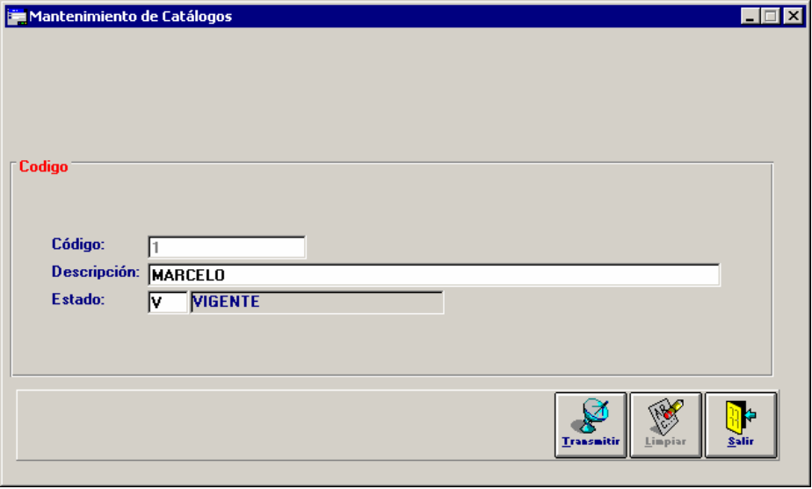

Campos a modificar:
- Descripción
- Estado
- Realizado los cambios, se debe pulsar el botón TRANSMITIR.

Convenio - Servicios
Descripción
Permite registrar la vinculación y la desvinculación de Servicios o Impuestos asociados a un Convenio determinado y efectuar Consultas sobre los mismos, así como también indicar la retención de IVA adicional.
.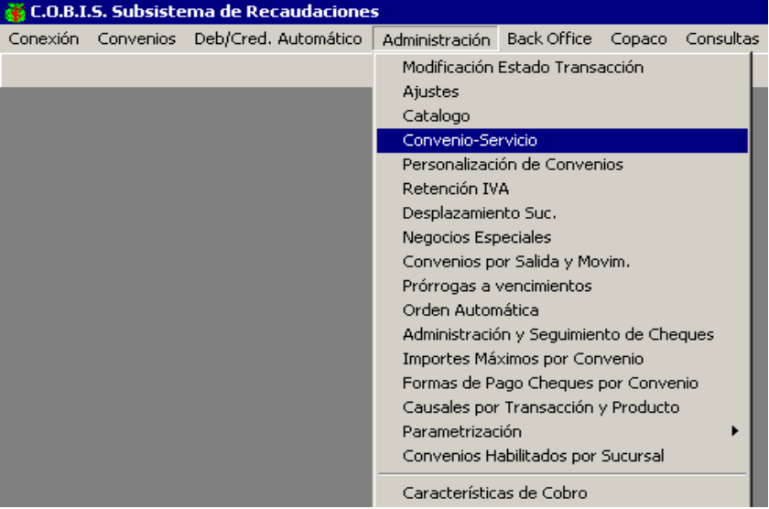

Al seleccionar la opción “Convenio-Servicio” se despliega la siguiente pantalla:
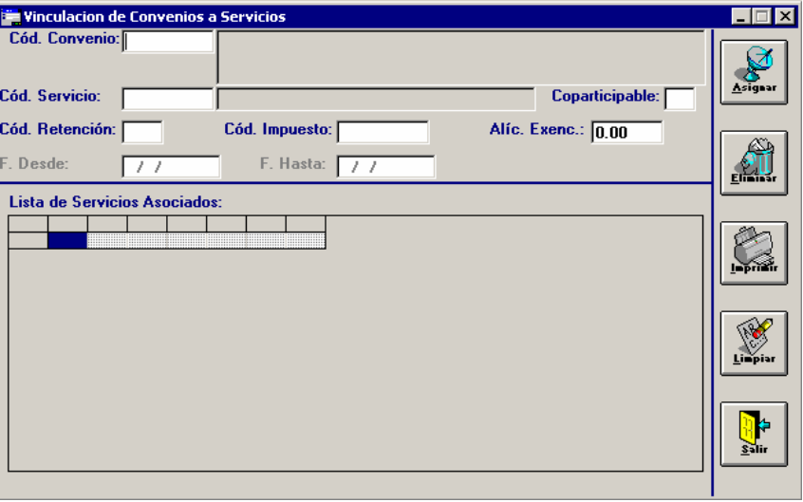
Vinculación
Permite vincular Servicios o Impuestos a un Convenio determinado. Como requisito previo, para realizar la vinculación el Convenio debe estar dado de alta en la Base de Datos administrada por COBIS y el Servicio debe estar incorporado al Catálogo correspondiente.

Datos a Ingresar
Cod. Convenio
Código de identificación del convenio a vincular. Si el usuario cuenta con el Código de identificación del Convenio debe ingresar el mismo y presionar la tecla <TAB> para visualizar los datos en pantalla, caso contrario presionar la tecla F5 y el sistema desplegará la pantalla de “Búsqueda de Convenios”, seleccionar el registro que corresponda.

Cod. Servicio
Código de identificación del Servicio a vincular. Si el usuario cuenta con el Código de identificación del Servicio debe ingresar el mismo y presionar la tecla <TAB> para visualizar los datos en pantalla, caso contrario presionar la tecla F5 y seleccionar el registro que corresponda.

Coparticipable
Identificación si el convenio es coparticipable o no. Permite las siguientes opciones: S (Si) / N (No).

Cód. Retención
Código de identificación de retención de I.V.A. Si el usuario cuenta con el código de identificación de Retención de I.V.A., debe ingresar el mismo y presionar la tecla <TAB> para visualizar los datos en pantalla, caso contrario presionar la tecla F5 y seleccionar el registro que corresponda

Cód. Impuesto
Código de identificación del impuesto a vincular. Si el usuario cuenta con el código de identificación del Impuesto., debe ingresar el mismo y presionar la tecla <TAB> para visualizar los datos en pantalla, caso contrario presionar la tecla F5 y seleccionar el registro que corresponda.
Alíc. Exenc.
Porcentaje de exención de IVA.

F. Desde
Fecha a partir de la cual rige la exención de IVA.

F. Hasta
Fecha de finalización de exención de IVA
Presionar el botón “Asignar” para confirmar los datos ingresados y vincular el código de servicio al Convenio.

Desvinculación
Permite desvincular un servicio de un convenio
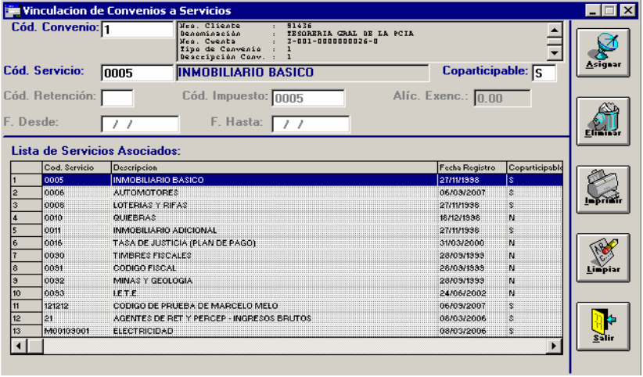
Datos a ingresar
Cod de convenio
Código de identificación a desvincular. Si el usuario cuenta con el Código de identificación del Convenio debe ingresar el mismo y presionar la tecla <TAB> para visualizar los datos en pantalla, caso contrario presionar la tecla F5 y el sistema desplegará la pantalla de Convenios”, seleccionar el registro que corresponda.
Una vez seleccionado el convenio, el sistema despliega el o los servicios que tiene asociado. Hacer doble clic en el registro que se va eliminar. Presionar el botón “Eliminar” para confirmar la desasignación del servicio..

Consulta de Servicios
Permite consultar Servicios o Impuestos vinculados a un Convenio determinado.

Datos a ingresar
Cod. Convenio
Código de convenio que se va a consultar. Si el usuario cuenta con el Código de identificación del Convenio debe ingresar el mismo y presionar la tecla <TAB> para visualizar los datos en pantalla, caso contrario presionar la tecla F5 y el sistema desplegará la pantalla de Convenios”, seleccionar el registro que corresponda.
Al presionar la tecla <TAB> se despliega la siguiente pantalla:
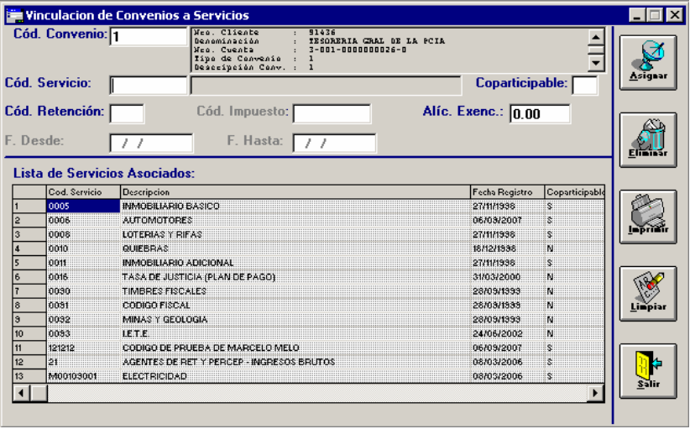
Contenido de la consulta: Cód. Servicio, Descripción, Fecha Registro, Coparticipable, Código de Retención, Cod. Impuesto, Alic. Exención Ret., Fecha Desde Exención, Fecha Hasta Exención.
Presionar el botón IMPRIMIR, para realizar la impresión del reporte.

Personalización de Convenios
Descripción
En esta opción de menú se debe asignar a los Convenios de Pago Previsional y Recaudadores el “Tipo” de convenio.
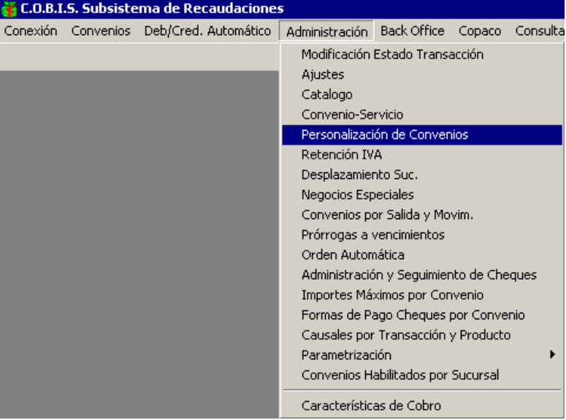

Al seleccionar la opción “Personalización de Convenios” se despliega la siguiente pantalla:
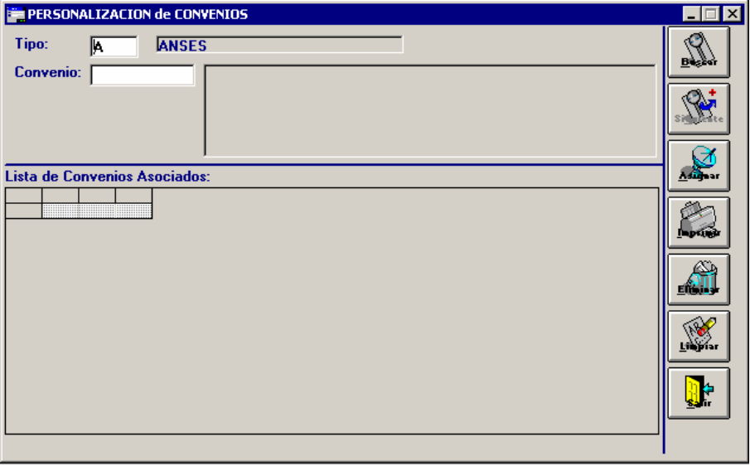
Datos a Ingresar
Tipo
Código de identificación del tipo de convenio a vincular. Si el usuario cuenta con el Código de identificación del Tipo de Convenio debe ingresar el mismo y presionar la tecla <TAB> para visualizar los datos en pantalla, caso contrario presionar la tecla F5 y el sistema desplegará la pantalla de “Listado de Registros”, seleccionar el registro que corresponda.

Cod. Convenio
Código de identificación del Convenio a vincular. Si el usuario cuenta con el Código de identificación del Convenio debe ingresar el mismo y presionar la tecla <TAB> para visualizar los datos en pantalla, caso contrario presionar la tecla F5 y el sistema desplegará la pantalla de “Búsqueda de Convenios”, seleccionar el registro que corresponda.
Presionar el botón “Asignar” para confirmar los datos ingresados y vincular el código “Tipo”al Convenio.

Consulta
Permite consulta la personalización de los convenios.

Datos a Ingresar:
Tipo
Código de identificación del tipo de convenio a consultar. Si el usuario cuenta con el Código de identificación del Tipo de Convenio debe ingresar el mismo y presionar la tecla <TAB> para visualizar los datos en pantalla, caso contrario presionar la tecla F5 y el sistema desplegará la pantalla de “Listado de Registros”, seleccionar el registro que corresponda

Pulsar el botón BUSCAR, y el sistema muestra la siguiente pantalla:
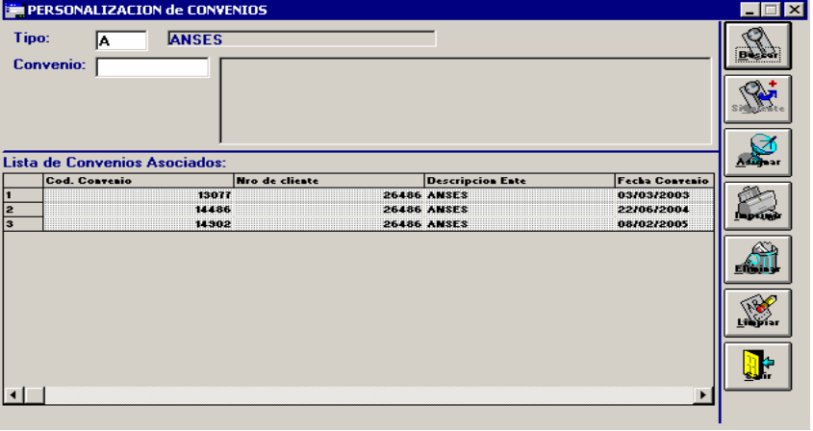
Detalle de la consulta
Cod, Convenio, Nro de Cliente, Descripción Ente, Fecha Convenio,

Eliminación
Permita la eliminación de la personalización de un convenio.

Datos a Ingresar
Tipo
Código de identificación del tipo de convenio a eliminar de la personalización. Si el usuario cuenta con el Código de identificación del Tipo de Convenio debe ingresar el mismo y presionar la tecla <TAB> para visualizar los datos en pantalla, caso contrario presionar la tecla F5 y el sistema desplegará la pantalla de “Listado de Registros”, seleccionar el registro que corresponda

Cod. Convenio
Código de identificación del Convenio a Eliminar. Si el usuario cuenta con el Código de identificación del Convenio debe ingresar el mismo y presionar la tecla <TAB> para visualizar los datos en pantalla, caso contrario presionar la tecla F5 y el sistema desplegará la pantalla de “Búsqueda de Convenios”, seleccionar el registro que corresponda
Pulsar el botón ELIMINAR y el sistema elimina la personalización del convenio.

Retención IVA
Descripción
Sirve para parametrizar alícuotas de retención de IVA que serán asociadas a convenios recaudadores en los casos que el Banco sea Agente de Retención.
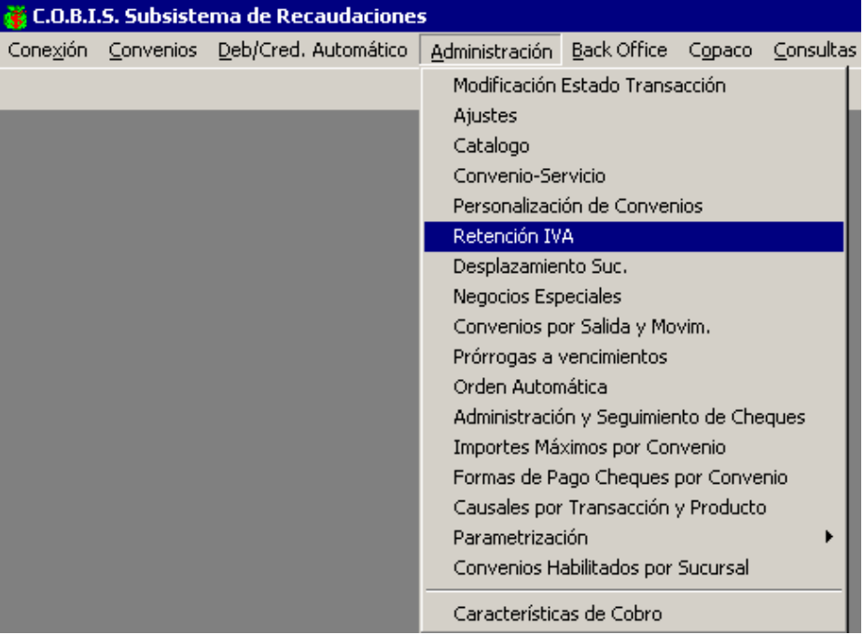

Al seleccionar la opción “Retención IVA” se despliega la siguiente pantalla:
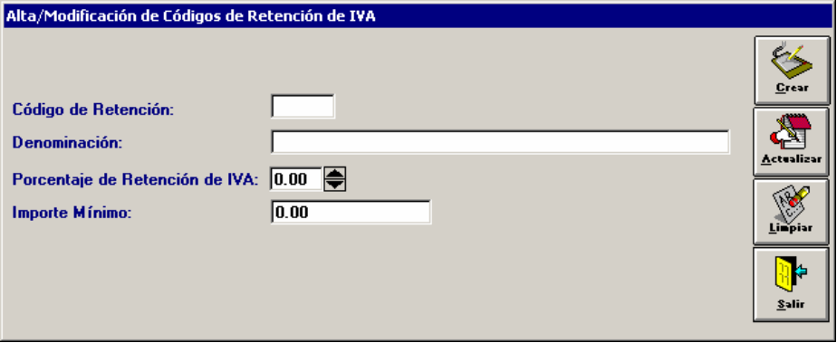

Datos a Ingresar
Código de Retención
Ingresar un número que será de identificación del código.

Denominación
Ingresar los datos del código de retención.

Porcentaje de Retención de IVA
Ingresar si corresponde el porcentaje de la retención.

Importe mínimo
Ingresar el valor mínimo para retención.
Finalizado el ingreso de los datos, pulsar el botón CREAR, y el sistema crea un nuevo registro.

Actualizar Retención IVA
Solo se puede actualizar el porcentaje y el monto mínimo. Para ello se debe ingresar el código que se va a actualizar y pulsar <Tab> o pulsar la tecla F5 y seleccionar el código que se va actualizar.
Seleccionado y realizada la actualización, pulsar el botón ACTUALIZAR, para que la modificación se lleve a cabo.

Desplazamiento de Suc.
Descripción
Permite postergar la fecha de rendición de las recaudaciones de un convenio en particular, para una Sucursal, todas o un grupo de éstas.
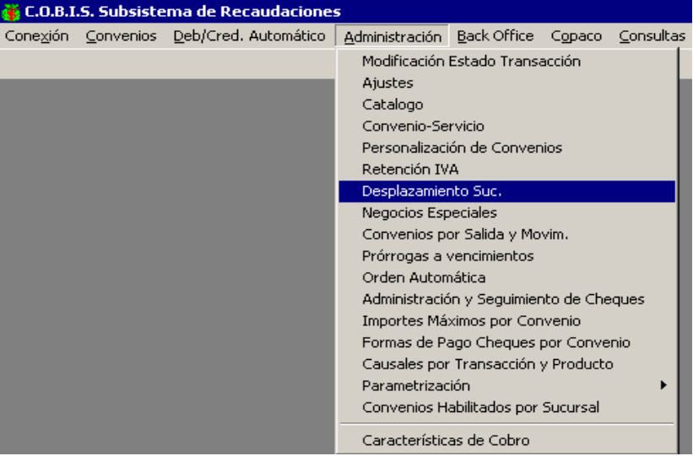

Al seleccionar la opción “Desplazamiento Suc” se despliega la siguiente pantalla:
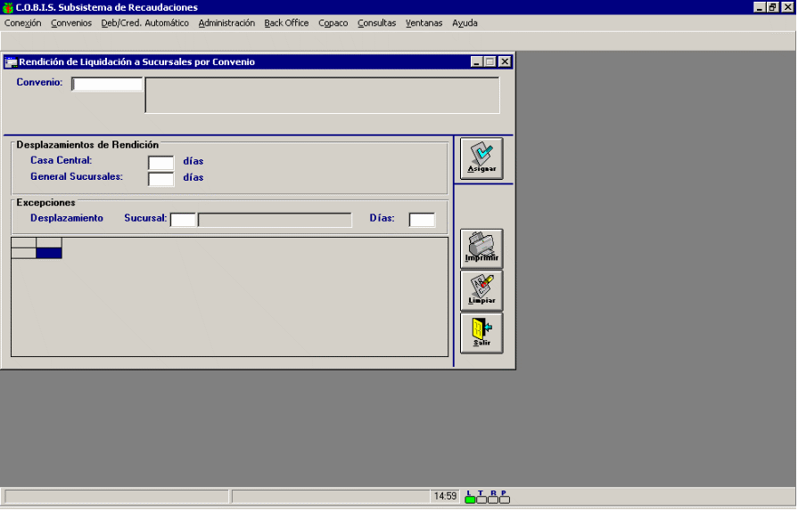
Datos a Ingresar
Convenio
Código de identificación del Convenio. Si el usuario cuenta con el código de identificación del Convenio debe ingresar el mismo y presionar la tecla <TAB> para visualizar los datos en pantalla, caso contrario presionar la tecla F5 y el sistema desplegará la pantalla de “Búsqueda de Convenios”, seleccionar el registro que corresponda.
El sistema presenta en forma automática la información correspondiente a la cantidad de días de retención definidos para la Casa Central y la cantidad de días definidos para la generalidad de las Sucursales.
El usuario puede definir, para el Convenio seleccionado, las Excepciones de cantidad de días para una Sucursal en particular, ingresando los siguientes datos:

Sucursal
Código de identificación de la Sucursal que efectúa el cobro de la recaudación. Si el usuario cuenta con el código de identificación de la Sucursal cobradora debe ingresar el mismo y presionar la tecla <TAB> para visualizar los datos en pantalla, caso contrario presionar la tecla F5 y seleccionar el registro que corresponda.

Días
Especificación de la Cantidad de Días definidos entre el cobro de la recaudación y la rendición de la misma al Ente correspondiente.
Presionar el botón “Asignar” para confirmar los datos ingresados y asignar el nuevo desplazamiento a la Sucursal indicada.
.

Negocios Especiales
Descripción
Permite registrar las órdenes de Fondos por Débito Automático o Pago de Haberes con fecha igual o mayor a la fecha de proceso, permitiendo generar el posterior procesamiento de Débitos o Créditos Automáticos correspondientes. También a través de esta transacción se pueden eliminar y consultar las mencionadas órdenes.
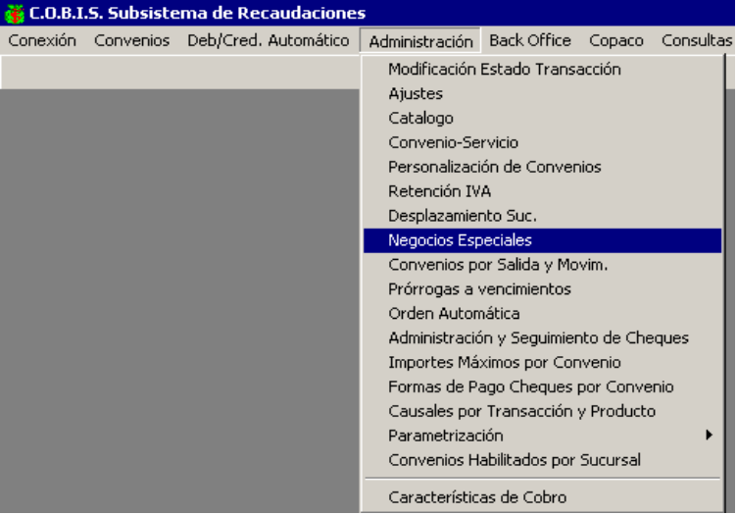

Al seleccionar la opción “Negocios Especiales” se despliega la siguiente pantalla:
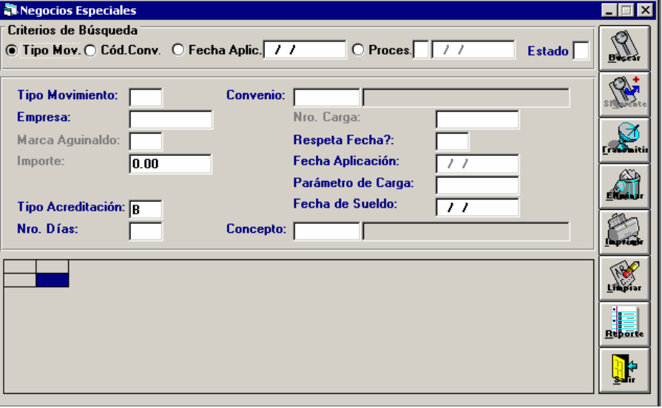
Ingreso
Permite Integrar una orden de fondos por débito automático o pago de haberes, para generar un proceso de Débitos o Créditos Automáticos.

Datos a Ingresar
Tipo de Movimiento
Especificación del Tipo de Movimiento. Permite las siguientes opciones: D (Débitos) / C ( Créditos)

Convenio
Código de identificación del Convenio. Si el usuario cuenta con el código de identificación del Convenio debe ingresar el mismo y presionar la tecla <TAB> para visualizar los datos en pantalla, caso contrario presionar la tecla F5 y el sistema desplegará la pantalla de “Búsqueda de Convenios”, seleccionar el registro que corresponda.

Empresa
Código de empresa. En caso de no integrarse este campo, el sistema asume un débito y/o crédito masivo para todas las empresas asociadas al Convenio ingresado.

Respeta Fecha?:
Indica si se debe respetar la fecha de aplicación informada por la empresa titular del convenio a través del medio magnético. Permite las siguientes opciones: S (Si) / N (No)

Fecha Aplicación:
Fecha de Aplicación del movimiento. El ingreso de este dato está condicionado al dato ingresado en el campo Respeta Fecha?

Parámetro de carga:
Especificación del Parámetro de Carga incluido por la Empresa en el medio magnético.

Tipo Acreditación
Indica cuando se hará el movimiento, solo hay dos opciones: B ( Batch) / O ( On Line)

Fecha de Sueldo
Fecha de Aplicación en los convenios de Haberes.
Presionar el botón “Transmitir” para confirmar los datos ingresados.

Consulta
Permite acceder en modo Consulta a una orden de fondos por débito automático o pago de haberes en particular.
Los datos a ingresar para efectuar la Consulta, son idénticos a los definidos para la transacción “Eliminación de Negocios Especiales”

Contenido de la consulta:
Tipo Mov., Cod. Convenio, Empresa, Nro. Carga, Marca Aguinaldo, Respeta Fecha, Fecha Aplicación, Parámetro Carga, Importe, Usuario, Estado, Fecha Estado, Procesado, Fecha Proceso, Sec.
Presionar el botón “Imprimir” para obtener un reporte de la acción efectuada.

Reportes
Permite realizar las consultas sobre las órdenes de debito directo ingresadas. Al pulsar el botón REPORTES, el sistema muestra la siguiente pantalla:
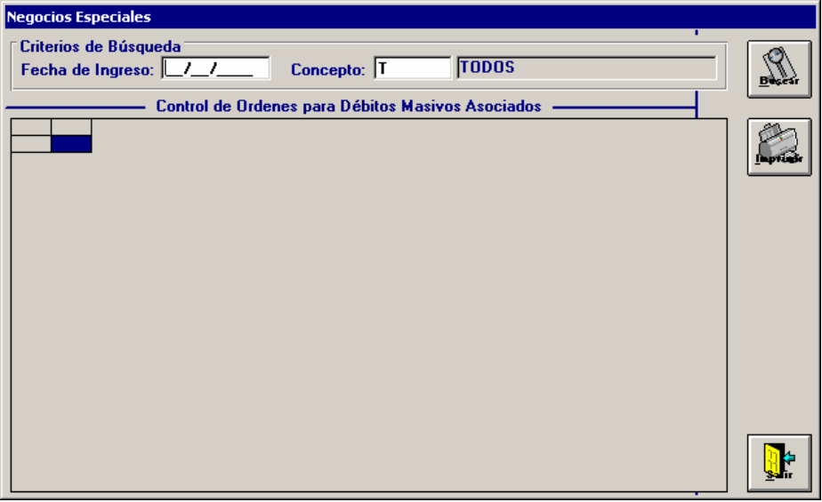

Los datos a ingresar para efectuar la consulta son las siguientes:

Fecha de Ingreso
Indicar la fecha que se ingreso el movimiento

Concepto
Por default muestra TODOS. Si el usuario conoce el código, lo ingresar y pulsa la tecla <Tab> o bien, puede pulsar la tecla F y seleccionar el código correspondiente.
Luego pulsar el botón BUSCAR y el sistema muestra los registros con los siguientes datos:
Cod de convenio, Convenio, Concepto, Aplicación, Procesado, Observaciones
Presionar el botón “Imprimir” para obtener un reporte de la acción efectuada.

Consulta de Transacciones
Descripción
Permite definir el formato de salida con el que se entregará la información resultante de los procesos de Débitos y/o Créditos Automáticos al Ente Titular del Convenio, como así también la modificación, eliminación y consulta de los mismos.
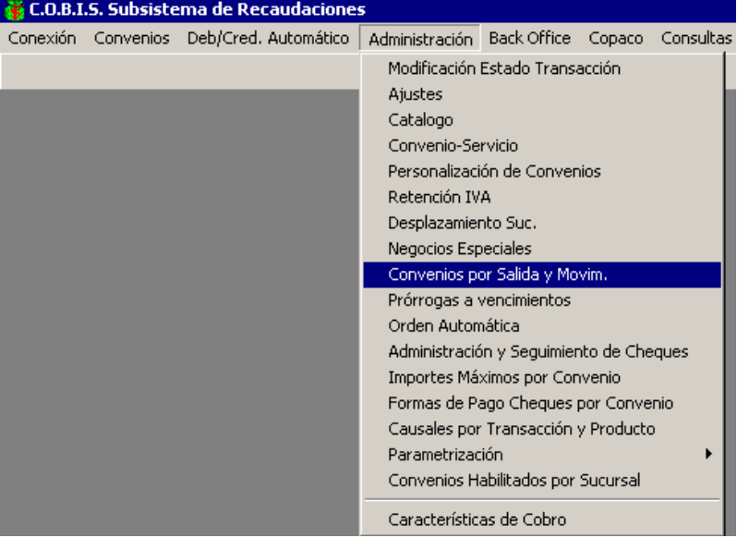
Al seleccionar la opción “Convenios por Salida y Movim.” se despliega la siguiente pantalla:
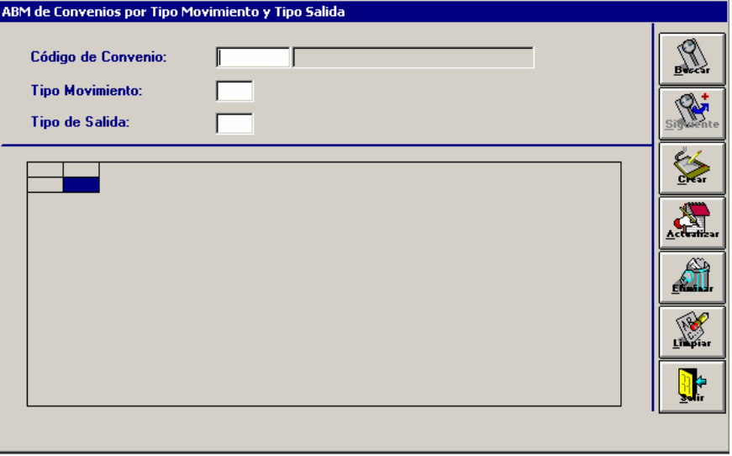
Datos a Ingresar
Convenio
Código de identificación del convenio. Si el usuario cuenta con el código de identificación del Convenio debe ingresar el mismo y presionar la tecla <TAB> para visualizar los datos en pantalla, caso contrario presionar la tecla F5 y el sistema desplegará la pantalla de “Búsqueda de Convenios”, seleccionar el registro que corresponda.

Tipo de Movimiento
Especificación del Tipo de Movimiento. Permite las siguientes opciones: D (débito) / C (crédito)

Tipo de Salida
Especificación del Tipo de Salida. Las opciones dadas por este campo, dependen del dato ingresado en el campo Tipo de Movimiento. Permite las siguientes opciones: S (Standard) / P (Pago Parcial) / I (plyc).
En caso de no ingresar una opción, el sistema asume que el tipo de salida es “Standard”. Presionar el botón “Crear” para confirmar los datos ingresados.

Eliminar
Para eliminar un registro, presionar el botón “Buscar” y el sistema despliega la lista detallada de Convenios por Tipo Movimiento y Tipo Salida, según los criterios de búsqueda seleccionados.
Marcar el registro a eliminar efectuando doble <clic> y presionar el botón “Eliminar” para confirmar la eliminación del mismo.

Modificación
Para modificar un registro, presionar el botón “BUSCAR” y el sistema despliega la lista detallada de Convenios por Tipo Movimiento y Tipo Salida, según los criterios de búsqueda seleccionados. Marcar el registro a modificar efectuando doble <clic>, y modificar el campo “Tipo de Salida”. Presionar el botón ACTUALIZAR y el sistema asume la modificación realizada.

Prorrogas a vencimientos (Falta completar)
Descripción
Permita ingresar las prorrogas de vencimientos
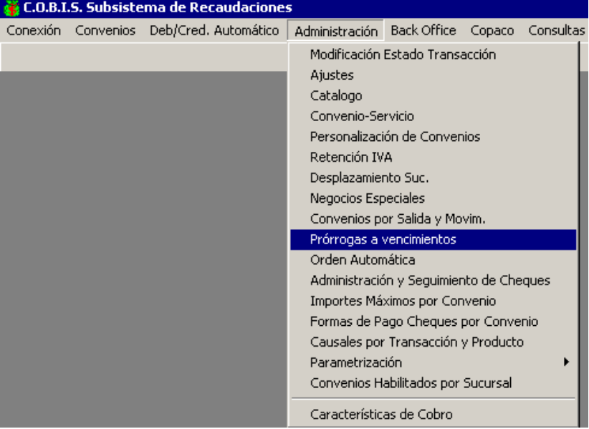

Al seleccionar la opción “Prórrogas a Vencimientos” se despliega la siguiente pantalla:
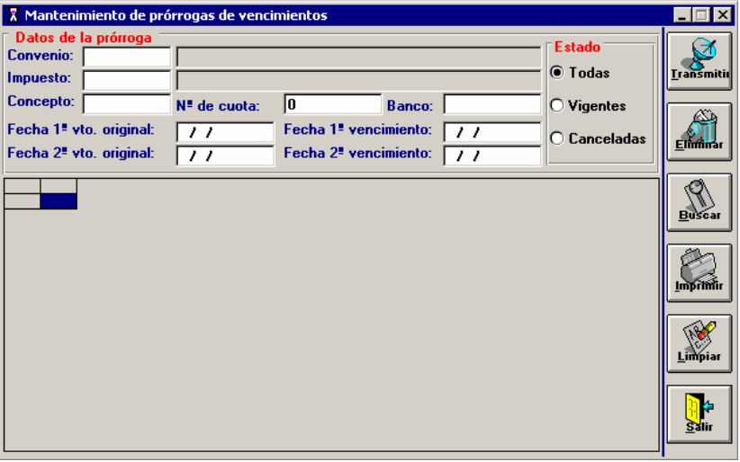

Datos a Ingresar
Convenio
Código de identificación del convenio que se va prorrogar el vencimiento. Si el cuenta con el código de identificación del Convenio debe ser ingresar el mismo y presionar la tecla <Tab>, para visualizar los datos en pantalla, caso contrario, presionar la tecla F5 y el sistema desplegara la grilla con los convenios habilitados para ser prorrogados vencimientos

Orden Automática
Descripción
Permite aplicar a convenios de recaudación y acreditación salarial órdenes de ejecución automáticas y reintentos de débito (solo para convenios recaudadores).
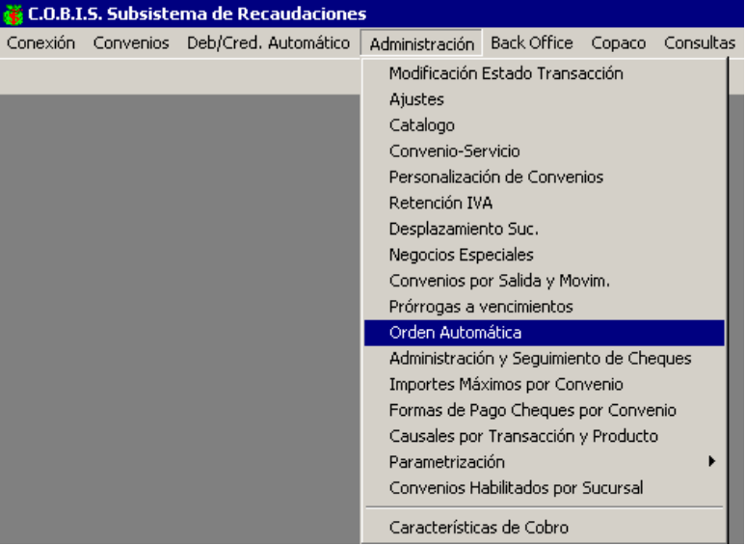

Al seleccionar la opción “Orden Automática” se despliega la siguiente pantalla:
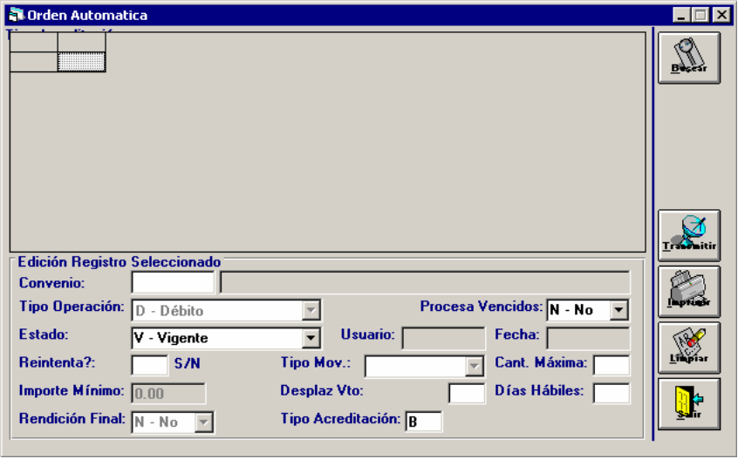
Datos a Ingresar
Convenio
Código de identificación del Convenio. Si el usuario cuenta con el código de identificación del Convenio debe ingresar el mismo y presionar la tecla <TAB> para visualizar los datos en pantalla, caso contrario presionar la tecla F5 y el sistema desplegará la pantalla de “Búsqueda de Convenios”, seleccionar el registro que corresponda.

Tipo Operación
Especificación del Tipo de Movimiento. D (débito) / C (crédito). Se completa automáticamente al seleccionar el convenio de acuerdo a su tipo (Recaudador o Acreditación Salarial).

Procesa Vencidos
Se indicará si se procesarán archivos con fecha de ejecución anterior a la fecha de proceso. Permite las siguientes opciones: S / N.

Estado
Estado en que se encuentra el Convenio. Permite las siguientes opciones: V (Vigente), C (Cancelado).

Reintenta
Para los convenios de Recaudaciones se especificará si, una vez procesados los débitos, se realizarán reintentos de débito en las cuentas que no tuviesen fondos suficientes en el primer intento. Permite las siguientes opciones: S / N.

Tipo Mov
Especifica si es para todos los movimientos o solo para los reintentos. Las opciones son : R (Reintentos) / T (Todos)

Cant. Máxima
Se indicará la cantidad máxima de reintentos. Valores entre 1 a 15.
Importe mínimo
Valor mínimo que se puede debitar de la cuenta.

Desplaz. Vto:
Se indicará cada cuántos días se procesan los reintentos. Valores entre 0 a 15

Días Hábiles
Cantidad máxima de días hábiles durante los cuales se procesarán reintentos. Valores entre 1 a 15. La cantidad máxima, desplazamiento y días hábiles de reintentos serán condicionantes entre sí asumiendo Cobis la menor de las combinatorias posibles como válida.

Rendición Final
Si realizado el debito, genera una rendición final. Las opciones son N ( No) / S (Si)

Tipo de acreditación
Define el tipo de acreditación de la orden. Las opciones son: B (Batch) / O (On Line).
Presionar el botón TRANSMITIR, para confirmar los datos ingresados.

Consulta
Para realizar una consulta de los convenios con Ordenes automáticas pulsar el botón BUSCAR, el sistema muestra la siguiente pantalla:
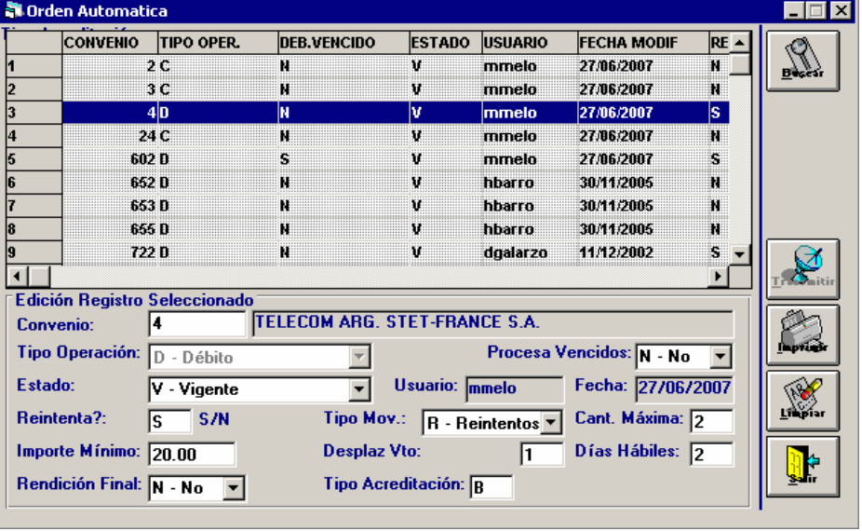

Al selecciona un registro y el sistema detalla la siguiente información:
Convenio, Tipo Oper, Deb. Vencido, Estado, Usuario, Fecha modif., Reintenta, Tip Mov., Cant. Max., Imp. Mínimo, Desp Vto, Días Hab, Rend Final, Tip Acred
Pulsando el botón IMPRIMIR, el sistema realiza la impresión del reporte.

Administración y Seguimiento de Cheques
Descripción
Permite consultar cheque ingresados (imputados y no imputados)por caja de la sucursal.
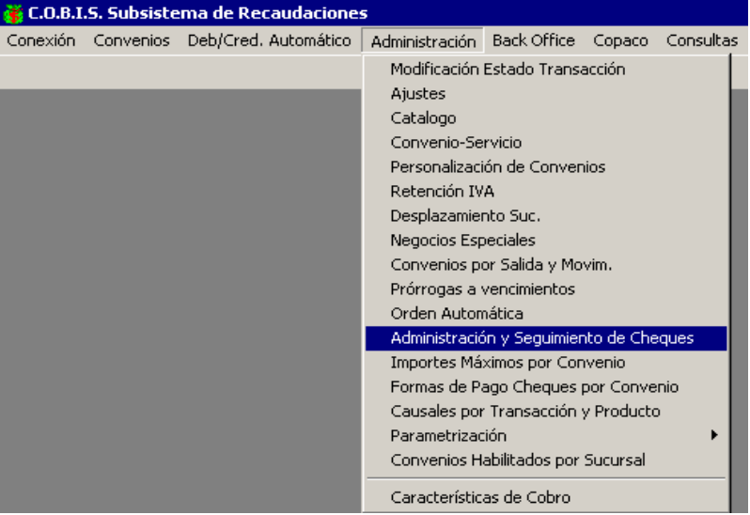

Seleccionando la opción “Administración y Seguimiento de Cheques” el sistema despliega la siguiente pantalla:
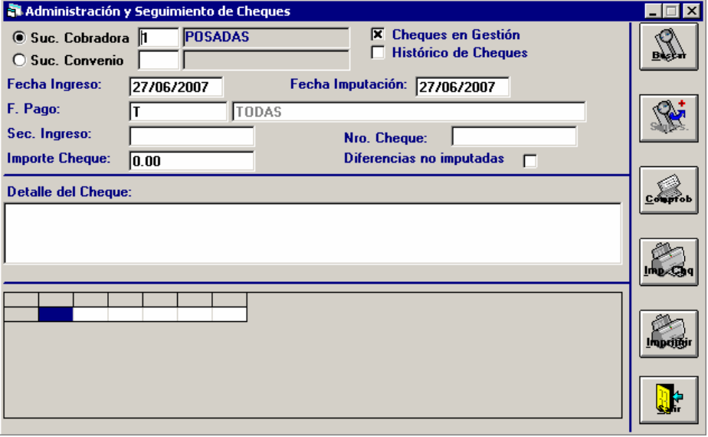
Permite la búsqueda de cheques según distintos criterios:
Suc. Cobradora
Código de la sucursal que realizo la cobranza. Por Default, esta la sucursal donde se esta operando.

Suc. Convenio
Suc de origen del convenio. Si el usuario cuenta con el de la sucursal, debe ingresarlo y pulsando la tecla <Tab> para visualizar los datos en la pantalla; caso contrario pulsar la tecla F5 y seleccionar la sucursal de la grilla haciendo doble clic.

Fecha de Ingreso / Fecha de imputación
Al menos uno de estos campos debe ser completado para realizar la búsqueda.

Forma de pago
Puede realizarse una búsqueda genérica para “T” (todas) o específica (presionando F5) para un plazo de compensación.

Sec Ingreso: (Opcional)
Código de ingreso que dio la aplicación de la caja al cheque.

Nro de Cheque: ( Opcional)
Nro de cheque que se quiere consultar.

Importe: ( Opcional)
Importe del cheque que se quiere consultar.

Diferencias no imputadas:
Seleccionado el campo mencionado el sistema brinda, además, información sobre importes No Imputados a cheques. A modo de ejemplo: Si se ingresa un cheque de $ 100 y el mismo fue imputado a dos servicios de $ 60 y $ 30 y realizando los pasos descriptos, el sistema informará la diferencia no imputada a la cobranza, para este caso $ 10.

Pulsando el botón BUSCAR, el sistema muestra la siguiente pantalla:
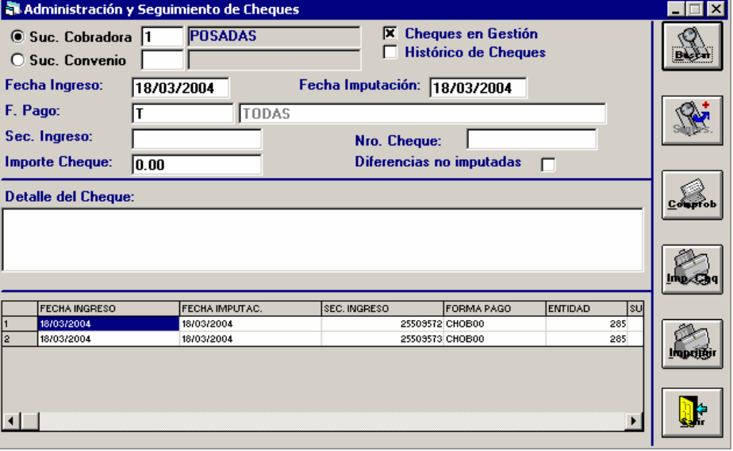

Detalle del Cheque
Haciendo doble clic en el Registro del cheque el sistema muestra en el campo detalle del cheque, la siguiente información:
Fecha de ingreso, Fecha Imputac., Sec Ingreso, Forma Pago, Entidad, Sucursal, C.Postal, Nro. Cheque, Importe, Cta a Debitar, Id. Librador, Cajero, Estado, Disponible, Suc. Cobradora.
Pulsando el Botón IMPRIMIR, realiza la impresión del reporte de la consulta general.
Pulsando el botón IMP. CHQ, realiza la impresión detallada del cheque seleccionado.

Comprobante
Pulsando el botón COMPROBANTE el sistema despliega la siguiente pantalla:
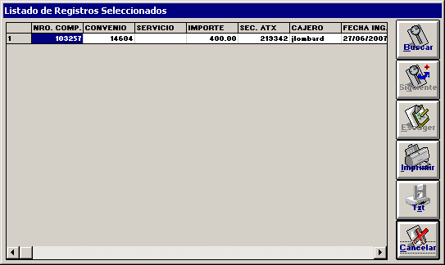
Mostrando la siguiente información:
Nro. Comp., Convenio, Servicio, Importe, Sec,ATX, Cajero, Fecha Ing.
Pulsando el Botón IMPRIMIR, permite realizar la impresión del reporte.

Importe Máximo por Convenio
Descripción
Permite realizar la parametrización de importes máximo que pueden informar los archivos para acreditación salarial.
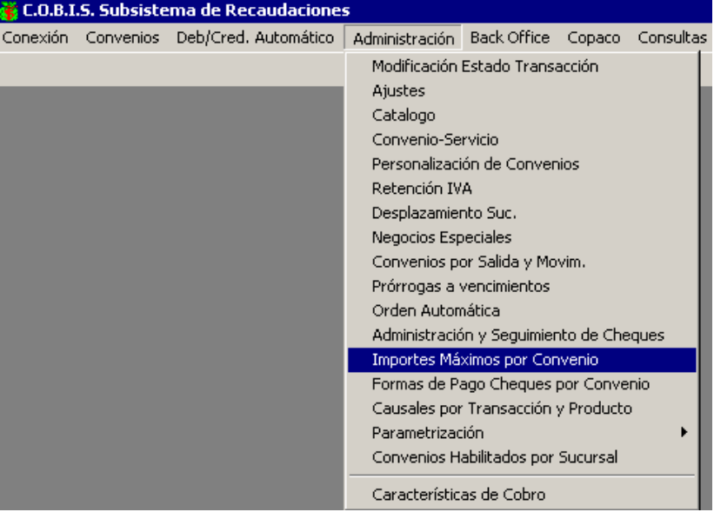

Seleccionando la opción “Importes Máximos por Convenio” el sistema despliega la siguiente pantalla:
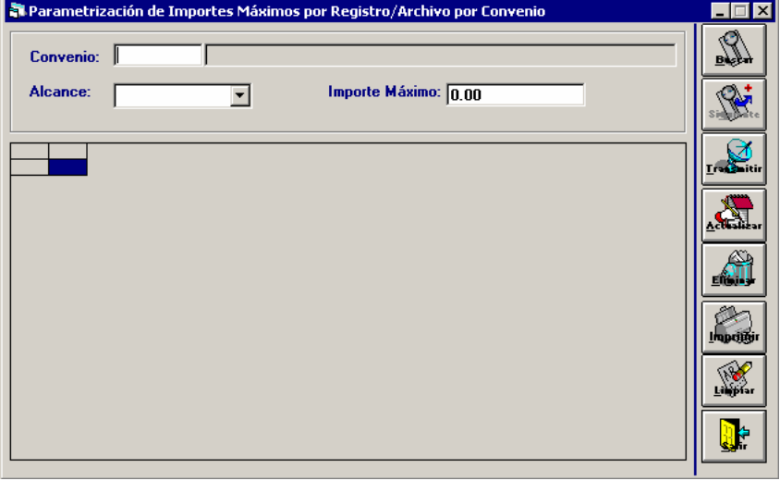
Datos a ingresar
Convenio:
Código de identificación del convenio. Si el usuario cuenta con el código de identificación del Convenio debe ingresar el mismo y presionar la tecla <TAB> para visualizar los datos en pantalla, caso contrario presionar la tecla F5 y el sistema desplegará la pantalla de “Búsqueda de Convenios”, seleccionar el registro que corresponda.

Alcance
Tipo de alcance del formato de la información. La opciones que muestra el sistema son las siguientes, R (Registro) / A (Archivo)

Importe
Monto que se define como máximo que se puede informar.
Finalizado el ingreso de los datos, pulsar el botón TRANSMITIR, para crear el registro.

Actualización - Eliminación
Para actualizar el registro se debe ingresar la siguiente información:

Convenio
Si el usuario cuenta con el código de identificación del Convenio debe ingresar el mismo y presionar la tecla <TAB> para visualizar los datos en pantalla, caso contrario presionar la tecla F5 y el sistema desplegará la pantalla de “Búsqueda de Convenios”, seleccionar el registro que corresponda.
Luego pulsar el botón BUSCAR y el sistema despliega la siguiente pantalla:
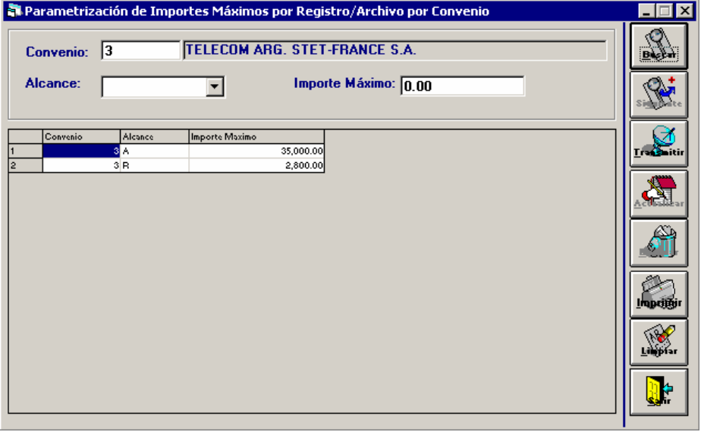
Seleccionar el registro que se quiere modificar y luego pulsar el botón ACTUALIZAR.
Para la eliminación del registro, se utiliza el mismo criterio de búsqueda y selección del registro. Una vez seleccionado, pulsar el botón ELIMINAR y el sistema da de baja el registro.

Forma de Pago Cheques por Convenio
Descripción
Permite realizar la parametrización de convenios recaudadores para que estos puedan ser cobrados con cheques
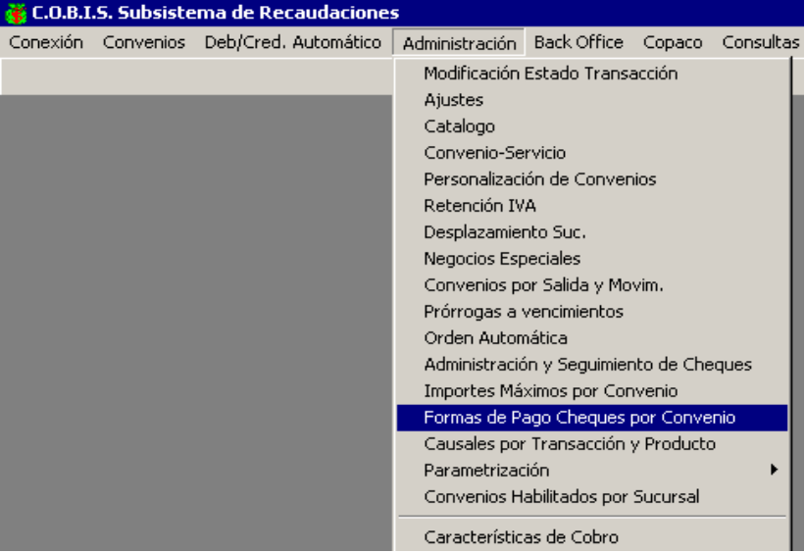

Seleccionando la opción “Formas de Pago Cheques por Convenio” el sistema despliega la siguiente pantalla:
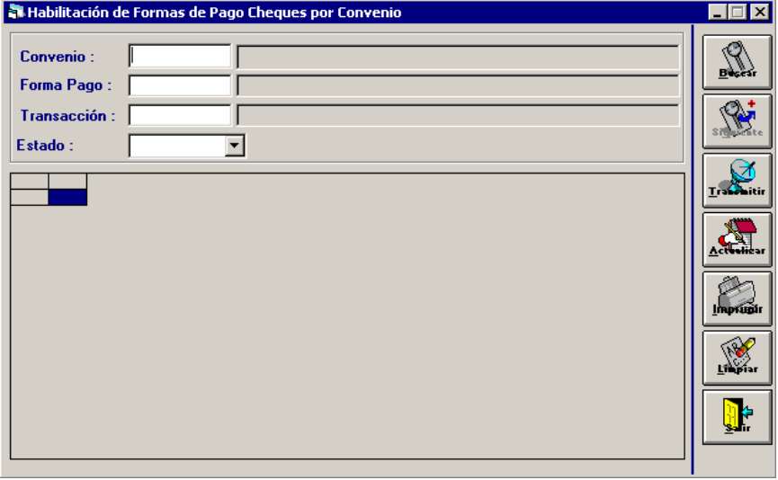
Datos a ingresar
Convenio
Código de identificación del convenio. Si el usuario cuenta con el código de identificación del Convenio debe ingresar el mismo y presionar la tecla <TAB> para visualizar los datos en pantalla, caso contrario presionar la tecla F5 y el sistema desplegará una grilla “Convenios Recaudadores por Ventanilla”, seleccionar el registro que corresponda.

Forma de pago
Código de identificación de las distintas formas de pago en cheques. Si el usuario cuenta con el código de identificación Forma de Pago debe ingresar el mismo y presionar la tecla <TAB> para visualizar los datos en pantalla, caso contrario presionar la tecla F5 y el sistema desplegará una lista de Registros, con los códigos de los distintos tipos de categoría de cheques, seleccionar el registro que corresponda.

Transacción
Código de transacción de Branch para el ingreso de la operación. Si el usuario cuenta con el código de la transacción, debe ingresar el mismo y presionar la tecla <Tab> para visualizar los datos en pantalla, caso contrario presionar la tecla F5 y el sistema desplegará una lista de Registros con los códigos de transacciones de Branch.

Estado
El sistema solo presenta las opciones de Vigente / Cancelado.
Finalizado el ingreso de los datos, pulsar la tecla TRANSMITIR, para crear el registro.

Consulta - Actualización
Para realizar la consulta de las distintas formas de pago en cheque de un convenio, se debe ingresar los siguientes datos:

Convenio
Código de identificación del convenio. Si el usuario cuenta con el código de identificación del Convenio debe ingresar el mismo y presionar la tecla <TAB> para visualizar los datos en pantalla, caso contrario presionar la tecla F5 y el sistema desplegará una grilla “Convenios Recaudadores por Ventanilla”, seleccionar el registro que corresponda.
Pulsar el botón BUSCAR, el sistema despliega la siguiente pantalla:
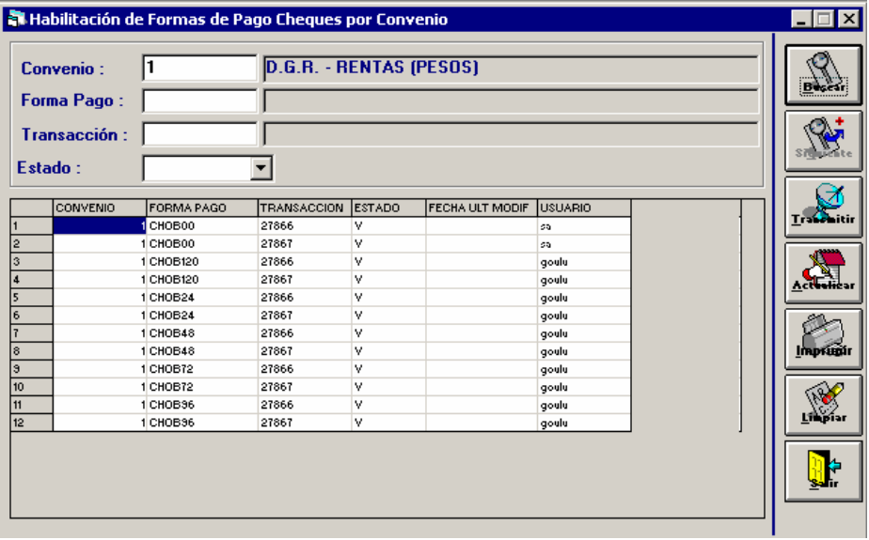

Detallando la siguiente información: Convenio, Forma Pago, Transacción, Estado, Fecha Ult modif., usuario.
Para cambiar de estado de Vigente a Cancelado, realizar doble clic al registro, cambiar el estado y pulsar el botón ACTUALIZAR.
Para imprimir la consulta, pulsar el botón IMPRIMIR, y el sistema realiza la impresión del reporte.

Causales por Transacción y Producto
Descripción
Permite asignar a las transacciones de Recaudaciones por Caja , las causales que se verán reflejadas en los resúmenes de cuenta de Caja de Ahorro y Cuenta Corrientes del cliente.
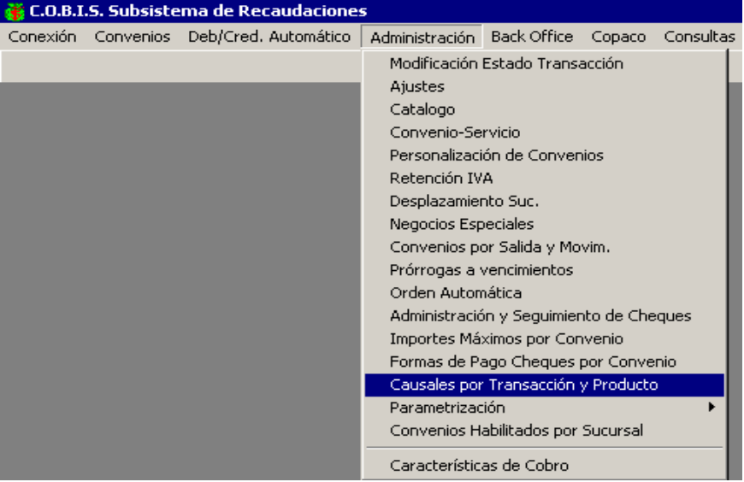

Seleccionado la opción “Causales por Transacción y Producto” el sistema despliega la siguiente pantalla:
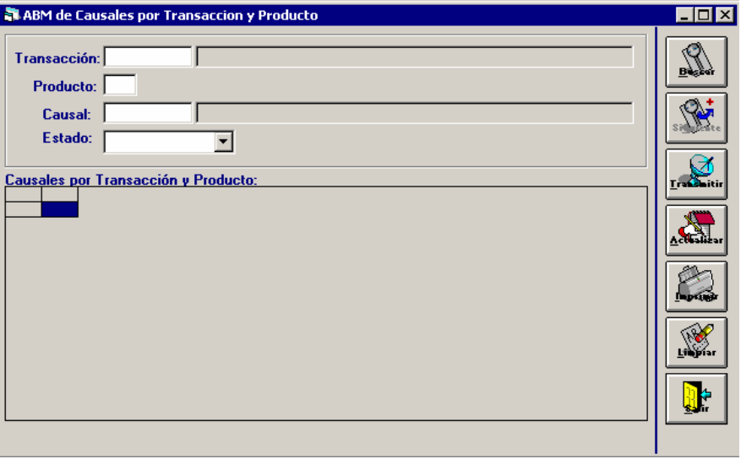
Datos a Ingresar
Transacción
Código de identificación de transacción de Branch. Si el usuario cuenta con el código de la transacción, debe ingresar el mismo y presionar la tecla <Tab> para visualizar los datos en pantalla, caso contrario presionar la tecla F5 y el sistema desplegará una lista de Registros con los códigos de transacciones Branch.

Producto
El sistema presenta solo las opciones de CC ( Cuenta Corriente) / CA ( Ahorro)

Causal
Código de identificación de la causal que se aplica al movimiento. El código de la causal varía según el producto seleccionado anteriormente. Si el usuario cuenta con el código de la causal, debe ingresar el mismo y presionar la tecla <Tab> para visualizar los datos en pantalla, caso contrario presionar la tecla F5 y el sistema desplegará una lista de Causales.

Estado
El sistema da las opciones de Vigente / Cancelado.
Ingresado los datos, pulsar el botón TRANSMITIR y el sistema genera un registro con los datos incorporados.

Consulta - Actualización
Para realizar la consulta de las distintas formas de pago en cheque de un convenio, se debe ingresar los siguientes datos:

Transacción
Código de identificación de la transacción de Branch . Si el usuario cuenta con el código de identificación de la transacción debe ingresar el mismo y presionar la tecla <TAB> para visualizar los datos en pantalla, caso contrario presionar la tecla F5 y el sistema desplegará una grilla , seleccionar el registro que corresponda.

Pulsar el botón BUSCAR, el sistema despliega la siguiente pantalla:
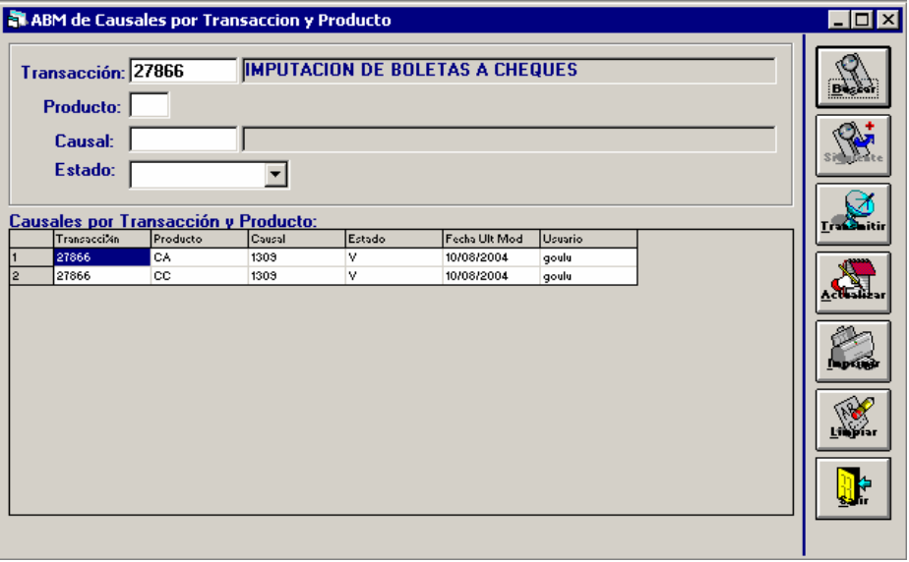
Detallando la siguiente información: Transacción, Producto, Causal, Estado, Fecha Ul. modif., Usuario.
Para cambiar de estado de Vigente a Cancelado, realizar doble clic al registro, cambiar el estado y pulsar el botón ACTUALIZAR.
Para imprimir la consulta, pulsar el botón IMPRIMIR, y el sistema realiza la impresión del reporte.

Parametrización – Formas de Pago DP
Descripción
Permite realizar la definición por cada Convenio y Servicio de Deuda Publicada la relación entre la Forma de Pago Cobis y su código equivalente para Deuda Publicada. También define las formas habilitadas para cada Convenio/Servicio.
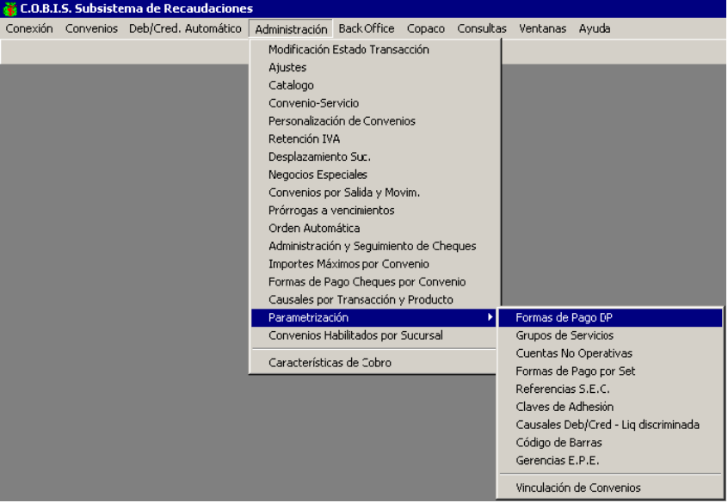
Seleccionando la opción “Parametrización – Formas de Pago DP” el sistema despliega la siguiente pantalla:
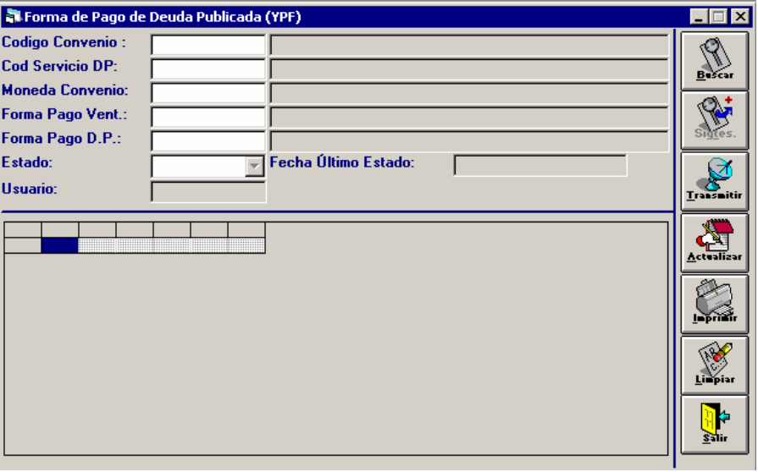
Datos a Ingresar
Código Convenio
Código de identificación del convenio. Si el usuario cuenta con el código de convenio, debe ingresar el mismo y presionar la tecla <Tab> para visualizar los datos en pantalla, caso contrario presionar la tecla F5 y el sistema desplegará una lista de con los registros de convenios de DP.

Cod Servicio DP
Código de identifica el servicio de DP. Si el usuario cuenta con el código de Servicio debe ingresar el mismo y presionar la tecla <Tab> para visualizar los datos en pantalla. Caso contrario presionar la tecla f5 y el sistema desplegara una lista con los registros de servicio

Moneda
El sistema informa por default la moneda.

Forma Pago Vent
Código que identifica la forma de cobro. Si el usuario cuenta con el código de Forma Pago por Ventanilla debe ingresar el mismo y presionar la tecla <Tab> para visualizar los datos en pantalla. Caso contrario presionar la tecla f5 y el sistema desplegara una lista con los registros correspondientes.

Forma Pago D.P.
Código numérico que identifica la forma de Pago de la Deuda Publica será cobrada. Si el usuario cuenta con el código de Forma Pago DP debe ingresar el mismo y presionar la tecla <Tab> para visualizar los datos en pantalla. Caso contrario presionar la tecla F5 y el sistema desplegara una lista con los registros correspondientes.
Ingresados los datos, pulsar el Botón TRANSMITIR, y el sistema crea un registro con los datos ingresados.

Consulta - Actualización
Para realizar la consulta de las distintas formas de cobro de Deuda Publicada, se debe ingresar los siguientes datos:

Código de Convenio
Código de identificación del convenio. Si el usuario cuenta con el código de identificación de la transacción debe ingresar el mismo y presionar la tecla <TAB> para visualizar los datos en pantalla, caso contrario presionar la tecla F5 y el sistema desplegará una grilla, seleccionar el registro que corresponda.

Cod Servicio DP
Código de identifica el servicio de DP. Si el usuario cuenta con el código de Servicio debe ingresar el mismo y presionar la tecla <Tab> para visualizar los datos en pantalla. Caso contrario presionar la tecla f5 y el sistema desplegara una lista con los registros de servicio
Pulsar el botón BUSCAR, el sistema despliega la siguiente pantalla:
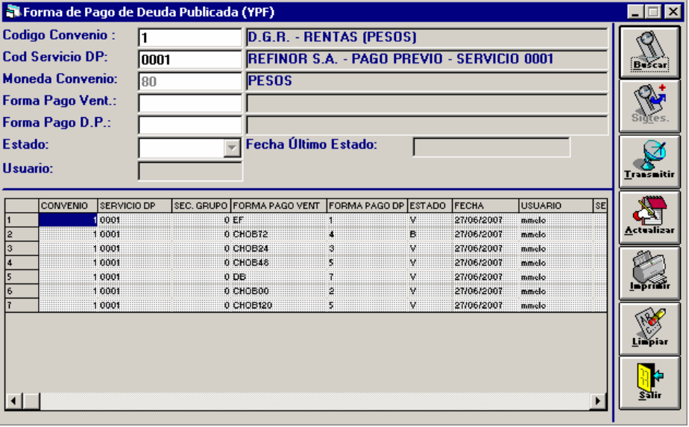
Detallando la siguiente información: Convenio, Servicio DP, Sec Grupo, Forma Pago Vent, Forma Pago DP, Estado, Usuario, Sec Cod Serv.
Para Actualizar el estado de la parametrización las opciones que presenta el sistema son las siguientes: V (Vigente), C (Cancelado), B (Bloqueada)
Seleccionada la opción pulsar el botón ACTUALIZAR y el sistema modifica el estado de la parametrización.
Pulsar el botón IMPRIMIR para que el sistema imprima el reporte.

Parametrización – Grupo Servicio
Descripción
Permite parametrizar los Grupo de Servicios a convenios de Deuda Publicada
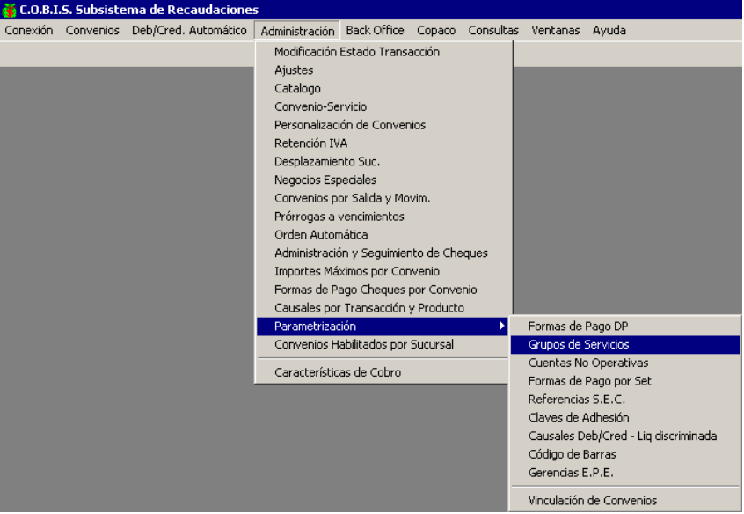

Seleccionando la opción “Parametrización – Grupo de Servicios” el sistema despliega la siguiente pantalla:
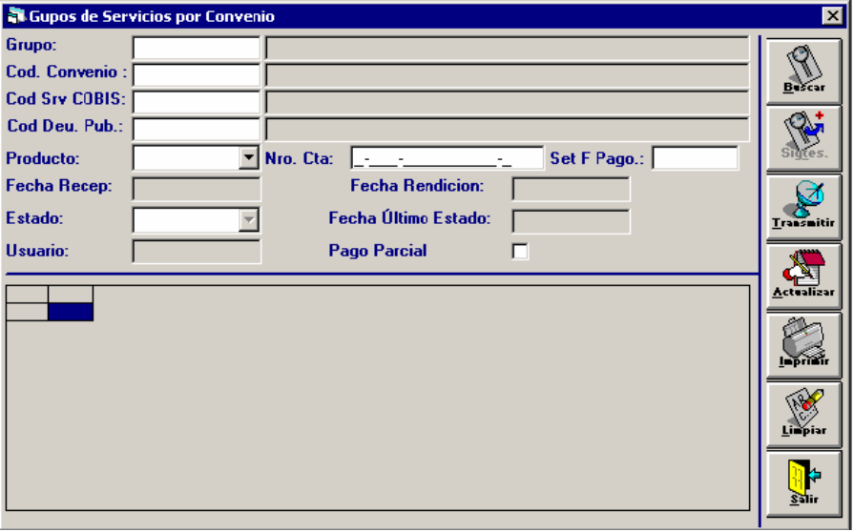
Datos a Ingresar
Grupo: Código de identificación del Grupo. Si el usuario cuenta con el código de identificación del Grupo debe ingresar el mismo y presionar la tecla <TAB> para visualizar los datos en pantalla, caso contrario presionar la tecla F5 y el sistema desplegará una grilla, seleccionar el registro que corresponda.

Cod. Convenio
Código de identificación del convenio. Si el usuario cuenta con el código de identificación del Convenio debe ingresar el mismo y presionar la tecla <TAB> para visualizar los datos en pantalla, caso contrario presionar la tecla F5 y el sistema desplegará una grilla, seleccionar el registro que corresponda.

Cod. Srv. Cobas
Código de identificación del Servicio que tiene asociado un convenio. Si el usuario cuenta con el código de identificación del Servicio debe ingresar el mismo y presionar la tecla <TAB> para visualizar los datos en pantalla, caso contrario presionar la tecla F5 y el sistema desplegará una grilla, seleccionar el registro que corresponda.

Cod. Deu. Pub
Código de identificación de Deuda Publicada. Si el usuario cuenta con el código de identificación de Deuda Publicada debe ingresar el mismo y presionar la tecla <TAB> para visualizar los datos en pantalla, caso contrario presionar la tecla F5 y el sistema desplegará una grilla, seleccionar el registro que corresponda.

Producto
Especificación del Tipo de Producto para la acreditación de los fondos del Pago de la Deuda Publicada.

Nro Cuenta
número de identificación de la cuenta donde debe acreditarse los fondos del Pago de la Deuda Publicada . Si el usuario cuenta con el número de la cuenta debe ingresar el mismo y presionar la tecla <TAB> para visualizar los datos en pantalla, caso contrario presionar la tecla F5 y el sistema desplegará una grilla, seleccionar el registro que corresponda.
Set F Pago
Código de identificación de la forma de Pago de la Deuda Publicada. Este código viene parametrizado previamente en la opción PARAMETRIZACIÓN – FORMAS DE PAGO POR SET. Si el usuario cuenta con el número de Set de Forma de cobro, debe ingresar el mismo y pulsar <Tab>, para continuar con la carga de información.

Pago Parcial
Si la parametrización permite el pago parcial, se debe tildar la opción PAGO PARCIAL. Caso contrario dejarlo blanco.
Finalmente pulsar el botón TRANSMITIR, para crear la parametrización.

Parametrización – Cuentas no Operativas
Descripción
Permita la generar la parametrización de las cuentas no operativas, para las recaudaciones con cobro de valores.
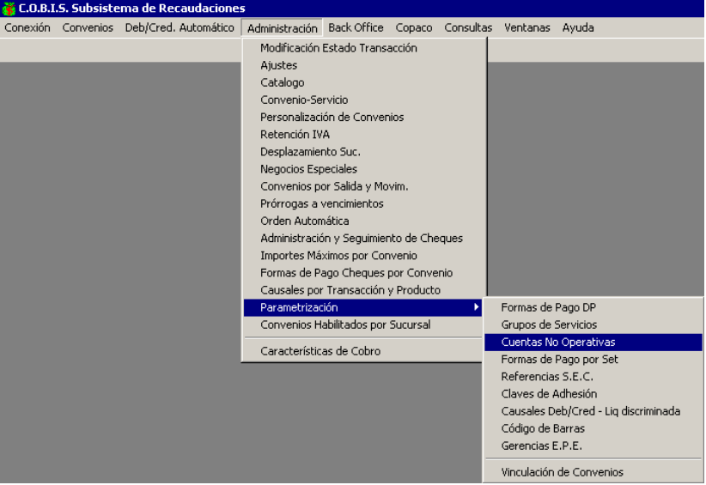

Seleccionando la opción “Parametrización – Cuentas No Operativas” el sistema despliega la siguiente pantalla:
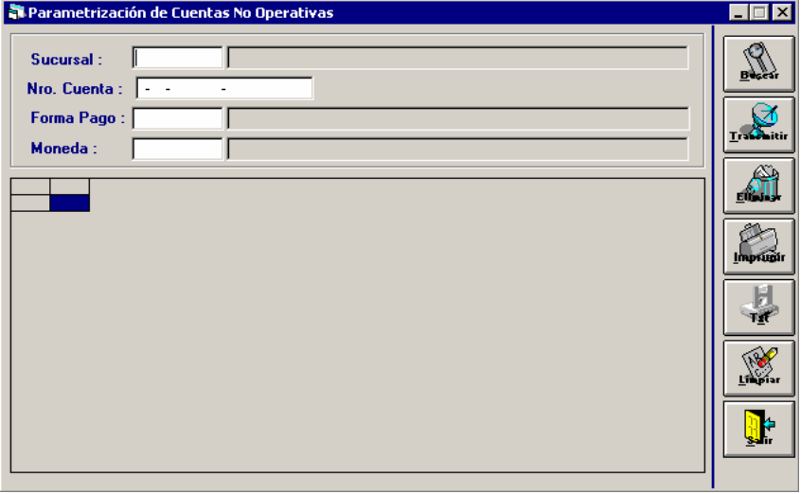
Datos a Ingresar
Sucursal: Código de identificación de sucursal. Si el usuario cuenta con el código, debe ingresarlo y luego pulsar la tecla <Tab> para visualizar los datos en la pantalla, caso contrario, pulsar la tecla F5 y seleccionar el código correspondiente.

Nro Cuenta
Número de identificación de la cuenta donde van los fondos para cuando se acredita el valor. Si el usuario cuenta con el código, debe ingresarlo y luego pulsar la tecla <Tab>, caso contrario, pulsar a tecla F5 y seleccionar el registro correspondiente.

Forma Pago
Código de identificación de distintas horas de acreditación de cheques. Si el usuario cuenta con el código debe ingresarlo y luego pulsar la tecla <Tab> para visualizar los datos en la pantalla, caso contrario pulsar la tecla F5 y seleccionar el código correspondiente.

Moneda
Código que identifica la moneda. Si el cuenta con el código que identifica la moneda, debe ingresarlo y luego pulsar la tecla <Tab>, para visualizar los datos en la pantalla; caso contrario pulsar la tecla F5 y selecciona el código correspondiente.
Ingresado todos los datos pulsar el botón TRANSMITIR y el sistema genera un registro.

Consulta - Eliminación
Para realizar la consulta de las cuentas no operativas de cada sucursal, se debe ingresar el siguiente dato:

Código de Sucursal
Código de identificación de la Sucursal. Si el usuario cuenta con el código de identificación de la Sucursal debe ingresar el mismo y presionar la tecla <TAB> para visualizar los datos en pantalla, caso contrario presionar la tecla F5 y el sistema desplegará una grilla, seleccionar el registro que corresponda.

Pulsando el botón BUSCAR, el sistema muestra la siguiente pantalla:
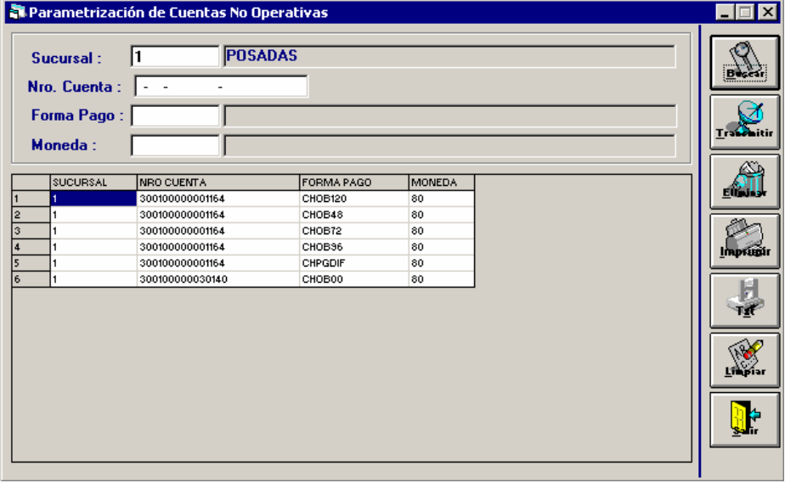

El sistema muestra los siguientes datos:
Sucursal, Nro Cuenta, Forma Pago Moneda.
Para imprimir la consulta, pulsar el botón IMPRIMIR, y el sistema realiza la impresión del reporte
Para eliminar un registro, se debe seleccionar el mismo con doble clic y luego pulsar el botón ELIMINAR.

Parametrizacion - Formas de Pago por Set
Descripción
Permite la generación de distintos Set de formas de pago de la Deuda Publicada. Esta parametrización se debe realizar previamente a la carga de información de la opción PARAMETRIZACIÓN – GRUPO DE SERVICIO.
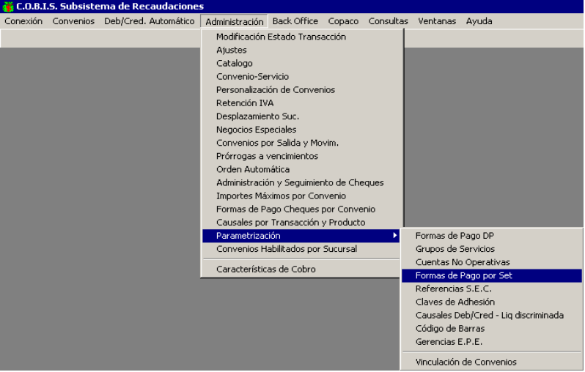

Seleccionado la opción “Parametrización – Formas de Pago por Set“ el sistema despliega la siguiente pantalla:
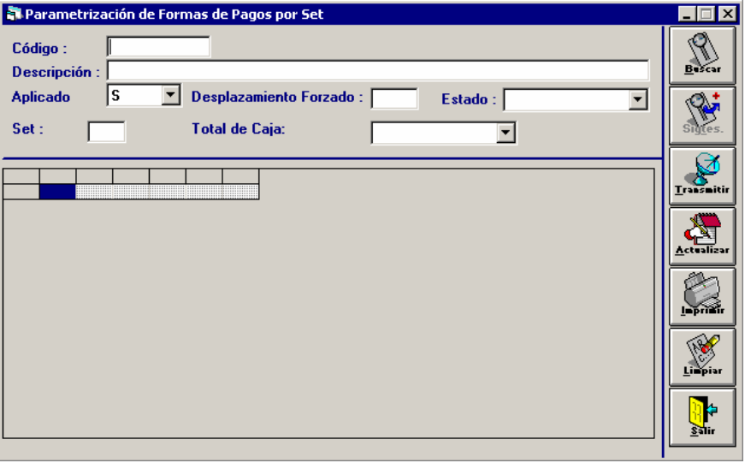
Datos a Ingresar
Código
Código de identificación de forma de cobro. Si el usuario conoce el código de identificación debe ingresarlo y pulsar la tecla <Tab> para visualizar los datos por pantalla, en el Campo Descripción. Caso contrario, pulsar la tecla F5 y seleccionar el código correspondiente.

Aplicado
El sistema da las opciones S / N

Desplazamiento Forzado
Tiempo que se desplaza la acreditación del pago de Deuda Publicada. Este campo se completa según el código de cobranza se haya seleccionado.

Estado
El sistema muestra los siguientes estados: V (Vigente) / C ( Cancelado)

Set
Código que identifica el SET la parametrización de Formas de Pago.

Total de Caja
Código que identifica el tipo de información que aparece en caja. Las opciones son: Local / Remesas / No informa.
Ingresados todos los datos, pulsar el Botón TRANSMITIR y el sistema genera un nuevo registro de Parametrización.

Consulta – Actualización
Para realizar la consulta de los Set de Fornas de Pago, se debe ingresar el siguiente dato:

Set
Código de identificación de la Sucursal. Si el usuario cuenta con el código de identificación de la Sucursal debe ingresar el mismo y presionar la tecla <TAB> para visualizar los datos en pantalla, caso contrario presionar la tecla F5 y el sistema desplegará una grilla, seleccionar el registro que corresponda.
Pulsando el botón BUSCAR, el sistema muestra la siguiente pantalla

Parametrización

Referencia SEC
Descripción
Permite parametrizar el formato de las boletas de las cobranzas SEC
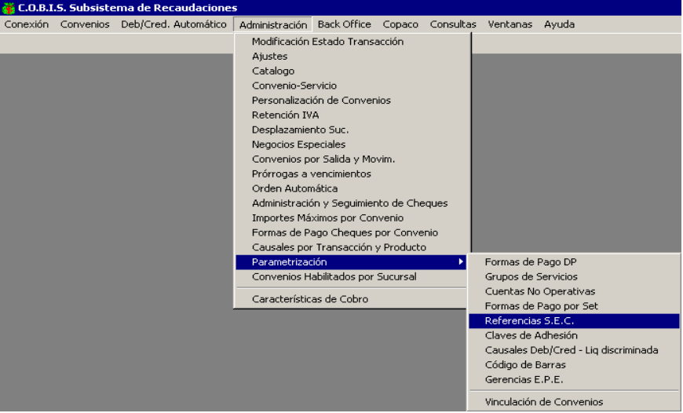

Seleccionado la opción “Parametrización – Referencia SEC” el sistema despliega la siguiente pantalla:
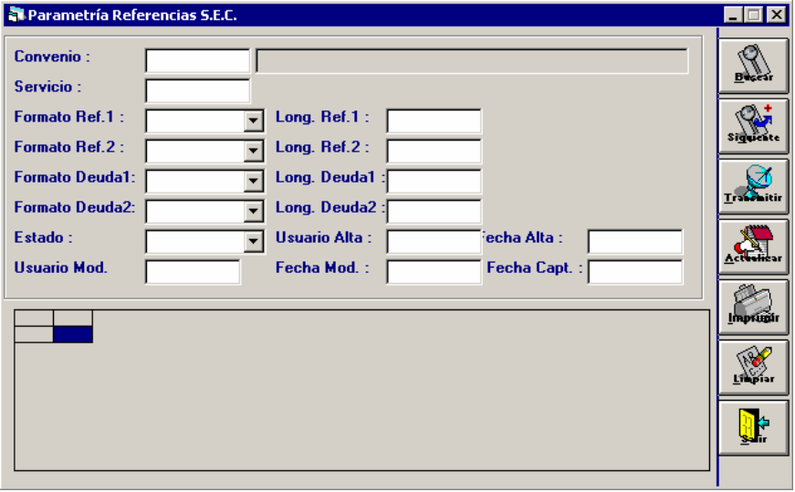
Datos a Ingresar
Convenio
Código de identificación del convenio SEC. Si el usuario conoce el código de convenio debe ingresarlo y pulsar la tecla <Tab> para visualizar los datos por la pantalla, caso contrario pulsar la tecla F5 y seleccionar el registro correspondiente.

Servicio: ( Solo si esta asociado al convenio)
Código de identificación del servicio. Si el usuario conoce el código debe ingresarlo y pulsar la tecla <Tab> para visualizar los datos por la pantalla, caso contrario pulsar la tecla F5 y seleccionar el registro correspondiente.

Formato Ref 1
Código del formato que se va a completar la Ref1. Las opciones que muestra el sistema son las siguientes: C: Alfanumérica; N: Numérica; D: Descripción; F: Fecha; B: Blanco

Long Ref 1
Valor numérico de la cantidad de datos que se ingresa en ese campo. Máximo 12

Formato Ref 2
Código del formato que se va a completar la Ref1. Las opciones que muestra el sistema son las siguientes: C: Alfanumérica; N: Numérica; D: Descripción; F: Fecha; B: Blanco.

Long Ref 2
Valor numérico de la cantidad de datos que se ingresa en ese campo. Máximo 12

Formato Deuda1
Código del formato que se va a completar la Ref1. Las opciones que muestra el sistema son las siguientes: C: Alfanumérica; N: Numérica; D: Descripción; F: Fecha; B: Blanco.
Long Deuda 1
Valor numérico de la cantidad de datos que se ingresa en ese campo. Máximo 12

Formato Deuda 2
Código del formato que se va a completar la Ref1. Las opciones que muestra el sistema son las siguientes: C: Alfanumérica; N: Numérica; D: Descripción; F: Fecha; B: Blanco.

Long Deuda 2
Valor numérico de la cantidad de datos que se ingresa en ese campo. Máximo 12

Estado
Situación que se encuentra la parametrización. Las opciones son: Vigentes / Cancelada
Ingresados todos los datos, pulsar el Botón TRANSMITIR y el sistema genera un nuevo registro de Parametrización.

Actualización
Para realizar la consulta de las Parametrias SEC, se debe ingresar el siguiente dato:
Convenio: Código de identificación del convenio SEC. Si el usuario conoce el código de convenio debe ingresarlo y pulsar la tecla <Tab> para visualizar los datos por la pantalla, caso contrario pulsar la tecla F5 y seleccionar el registro correspondiente.
Pulsando el botón BUSCAR, el sistema muestra la siguiente pantalla
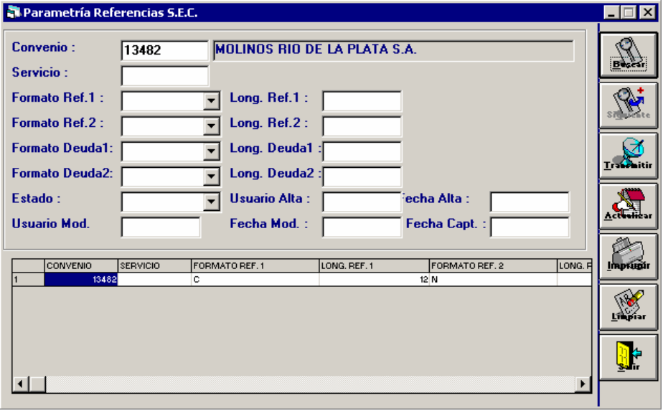

Para imprimir la consulta, pulsar el botón IMPRIMIR, y el sistema realiza la impresión del reporte
Para actualizar un registro, seleccionar el mismo con doble clic, realizar las modificaciones correspondientes y finalmente pulsar el botón ACTUALIZAR.

Claves de Adhesión
Descripción
Realiza la parametrización del formato de la clave de adhesión que requieren los convenios de Débitos Automáticos.
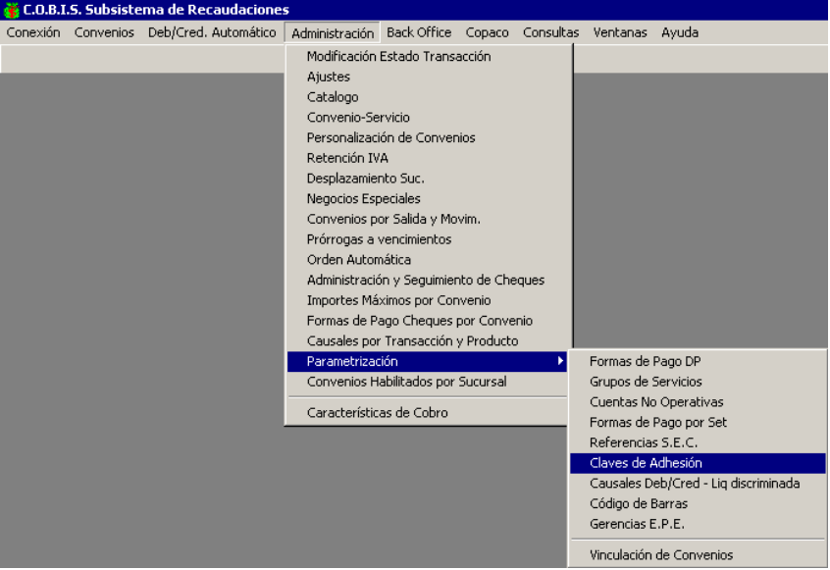

Seleccionando la opción “Parametrización – Clave de Adhesión” el sistema despliega la siguiente pantalla
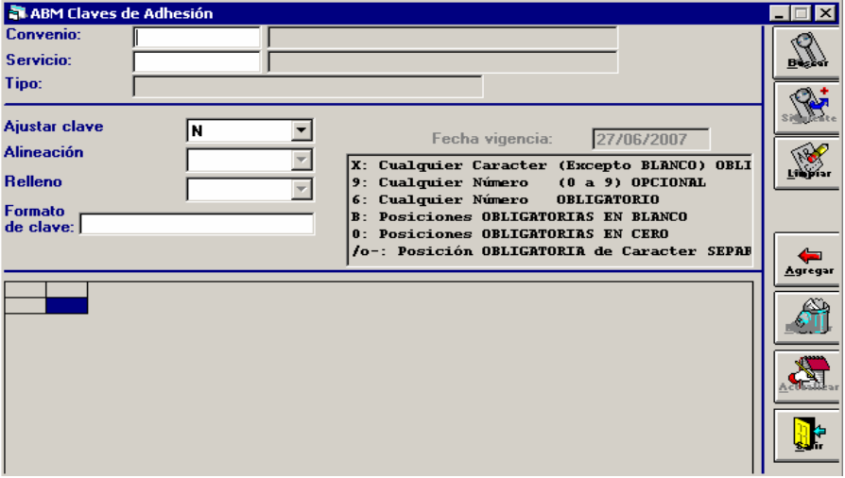
Datos a Ingresar
Convenio
Código de identificación de convenio de la característica DA y Personalizado a la categoría B. Si el usuario conoce el código de convenio debe ingresarlo y pulsar la tecla <Tab> para visualizar los datos por la pantalla, caso contrario pulsar la tecla F5 y seleccionar el registro correspondiente.

Servicio: (Solo si el convenio si asociado a un convenio)
Código de identificación del servicio que tiene asociado el convenio. Si el usuario conoce el código de convenio debe ingresarlo y pulsar la tecla <Tab> para visualizar los datos por la pantalla, caso contrario pulsar la tecla F5 y seleccionar el registro correspondiente.

Ajustar Clave
El sistema muestra las opciones de N / S . Si toma la opción N (esta por default)
No habilita los campos Alineación y Relleno. Si se selecciona la opción S, se habilitan los campos Alineación y Relleno.

Alineación
Este campo solo se habilita si previamente el campo Ajustar Clave tiene la opción S. Para el campo Alineación las opciones que muestra el sistema son: No ingresar datos, I y D

Relleno
Este campo solo se habilita si previamente el campo Ajustar Clave tiene la opción S. Para el campo Relleno las opciones que muestra el sistema son: No ingresar datos, 0 (Ceros) y B (Blancos)

Formato de Clave
(Este campo esta habilitado estando Ajustar Clave tanto en las opciones de S o N.) Se ingresa el tipo de formato de clave que tiene la adhesión., basándose muestra las distintas opciones que puede presentar el campo de adhesiones en una ventana contigua. Según la cantidad de datos que se ingrese, así será la longitud de campo a completar.
Ingresados los datos pulsar el botón AGREGAR, el sistema crea un registro con el formato de adhesión que va a tener ese convenio.

Consulta – Eliminación
Para realizar la consulta de los formatos de la claves de adhesión, se debe ingresar debe completar los siguientes datos:

Convenio
Código de identificación de convenio de la característica DA y Personalizado a la categoría B. Si el usuario conoce el código de convenio debe ingresarlo y pulsar la tecla <Tab> para visualizar los datos por la pantalla, caso contrario pulsar la tecla F5 y seleccionar el registro correspondiente.

Servicio: (Solo si el convenio si asociado a un convenio)
Código de identificación del servicio que tiene asociado el convenio. Si el usuario conoce el código de convenio debe ingresarlo y pulsar la tecla <Tab> para visualizar los datos por la pantalla, caso contrario pulsar la tecla F5 y seleccionar el registro correspondiente.

Pulsando el botón BUSCAR, el sistema muestra la siguiente pantalla
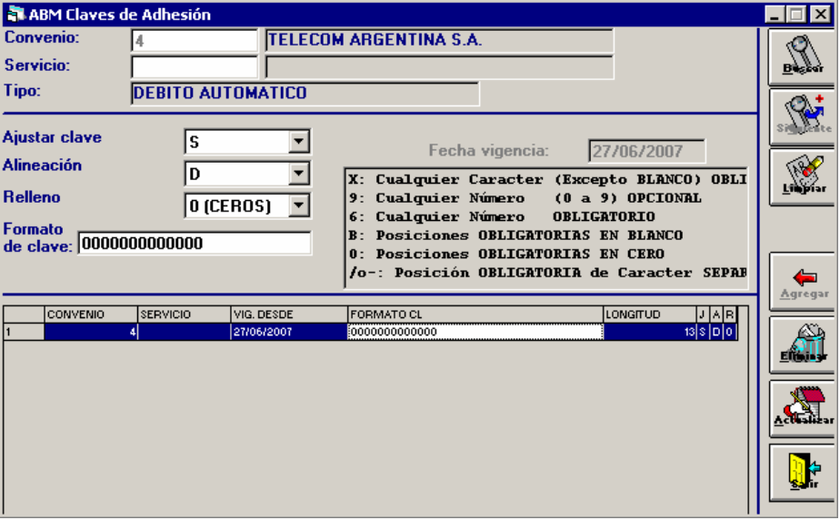
En la consulta el sistema muestra los siguientes datos: Convenio, Servicio, Vig. Desde, Formato CL, Longitud, J (Ajuste) A (Alineación), R (Relleno).
Para eliminar el registro, se debe seleccionar el mismo y luego pulsar el botón ELIMINAR.

Causales Deb/Cred - Liq Discriminada
Descripción
Permite realizar la parametrización las liquidaciones de discriminadas de los convenios del tipo Recaudador y Acreditación Salarial.
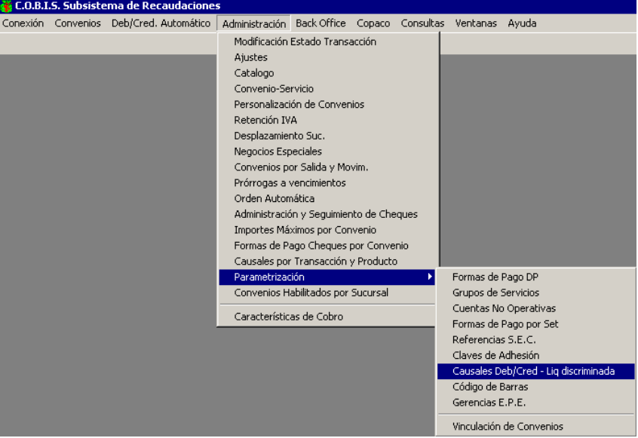

Seleccionando la opción “Parametrización – Causales Deb/Cred – Liq Discriminada” el sistema despliega la siguiente pantalla:
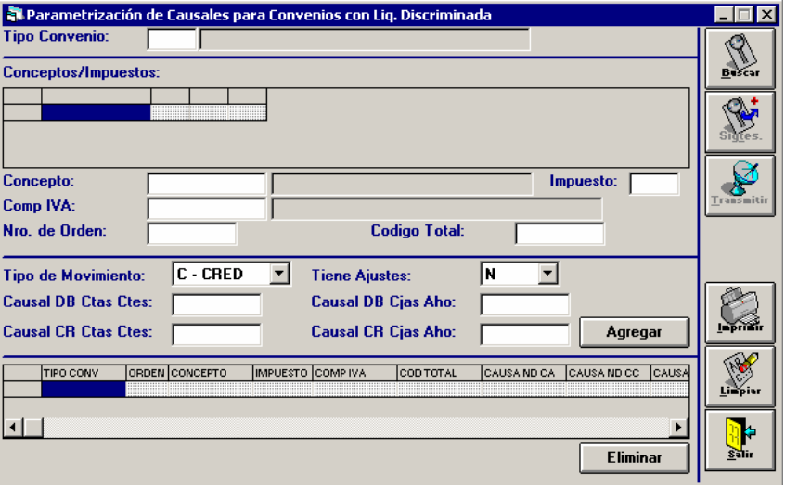
Datos a Ingresar
Tipo de Convenio
Código de identificación del tipo de convenio. Solo son los convenios Recaudadores y Acreditación Salarial. Si el usuario conoce el código de identificación debe ingresarlo y pulsar la tecla <Tab> , para visualizar los datos por pantalla, caso contrario, pulsar la tecla F5 y seleccionar el tipo de convenio correspondiente.
Una vez seleccionado el tipo de convenio, el sistema despliega la siguiente pantalla:
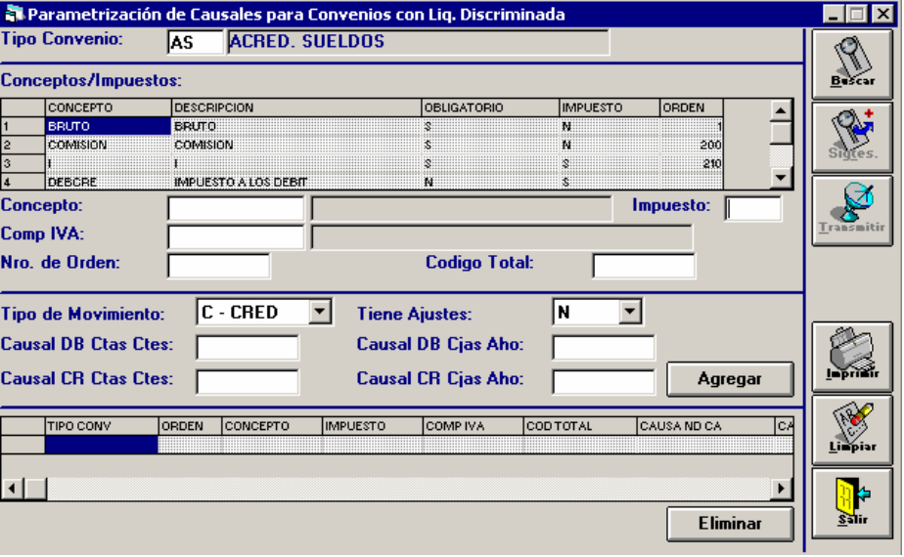

En el sector Concepto/Impuesto, el sistema despliega los distintos ítems con el siguiente detalle:
Concepto / Descripción / Obligatorio / Impuesto / Orden
Para completar la parametrización de la liquidación discriminada, se debe seleccionar cada uno de los items que tienen la categoría de Obligatorios. La selección de los mismos se realiza realizando un doble clic en los ítems para completar los siguientes campos:
- Concepto: El sistema lo completa por Default.
- Impuesto: El sistema lo completa por Default
- Comp Iva: Este campo se habilita, cuando se selecciona el ítem I

Nro de Orden
Hay ciertos ítems que lo informa por default. Este dato ya esta ingresado en los catálogos de Liq Discriminada. Los otros ítems, que pertenecen a los catálogos de BCRA, se debe completar el campo, con el nro de secuencia u orden para que se ejecute los procesos de Liquidación Discriminada

Código Total
Este campo se habilita para ingresar un código para unificar varios conceptos en un solo concepto. Un ejemplo es que los conceptos de impuesto de IVA (base, percepción, adicional, exención) se agruparán bajo un solo concepto ( Nro 1) por lo cual se genera un sola ND ó NC por la suma de los conceptos, ò, se puede indicar que estos conceptos no estarán agrupados y se indicarán en que orden se generan las ND ó NC para cada concepto (Nro 0)

Tipo de Movimiento
Código de identificación del tipo de movimiento. El sistema presenta solo dos opciones: C (Crédito) D (Débito)

Tiene ajustes
Especificación que permita o no ajustes. El sistema presenta las opciones de S ( Si) N ( No)

Causal DB Cta Cte:
Código de identificación de la característica del movimiento. Si el usuario conoce el código de movimiento debe ingresarlo y pulsar la tecla <Tab> para visualizar los datos por la pantalla, caso contrario, pulsar la tecla F5 y seleccionar el registro correspondiente.

Causal DB Cjas Aho
Código de identificación de la característica del movimiento. Si el usuario conoce el código de movimiento debe ingresarlo y pulsar la tecla <Tab> para visualizar los datos por la pantalla, caso contrario, pulsar la tecla F5 y seleccionar el registro correspondiente.

Causal CR Cta Cte:
Código de identificación de la característica del movimiento. Si el usuario conoce el código de movimiento debe ingresarlo y pulsar la tecla <Tab> para visualizar los datos por la pantalla, caso contrario, pulsar la tecla F5 y seleccionar el registro correspondiente.

Causal CR Cjas Aho
Código de identificación de la característica del movimiento. Si el usuario conoce el código de movimiento debe ingresarlo y pulsar la tecla <Tab> para visualizar los datos por la pantalla, caso contrario, pulsar la tecla F5 y seleccionar el registro correspondiente.
Completados los campos, se debe pulsar el botón de AGREGAR y el sistema crea un registro.
Si hay que eliminar algunos de los campos ingresados, se debe pulsar el botón de ELIMINAR. Esto se debe realizar, previo a la Transmisión.
Finalizada la carga de cada uno de los ítems, se debe pulsar el botón de TRANSMITIR. El sistema realiza el controla que los ítems de carácter OBLIGATORIO estén completos, de no ser así da el siguiente mensaje de error
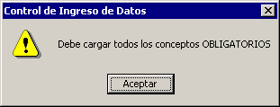
Para poder imprimir los registros ingresados, se debe pulsar el botón de IMPRIMIR.

Código de Barras
Descripción
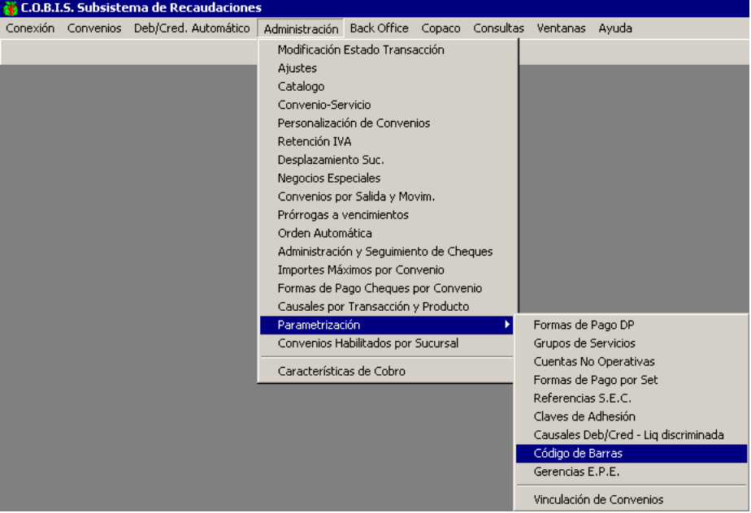

Seleccionando la opción “Parametrización – Código de Barras” se despliega la siguiente pantalla
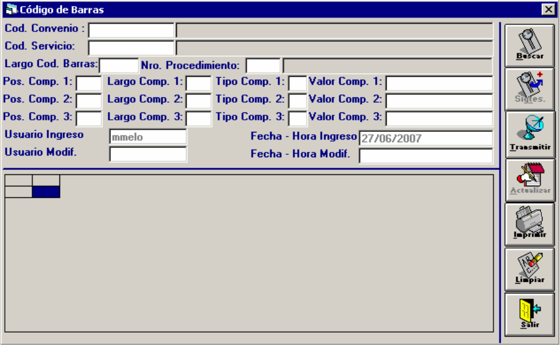

Parametrización – Gerencia EPE (Falta Datos)
Descripción
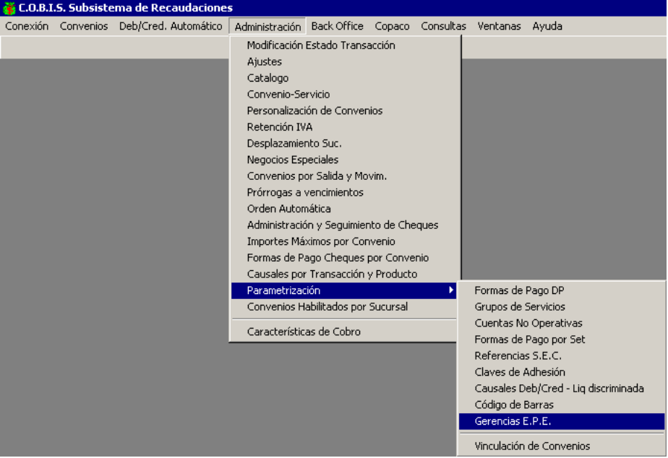

Seleccionando la opción “Parametrización – Gerencia E.P.E” el sistema despliega la siguiente pantalla:
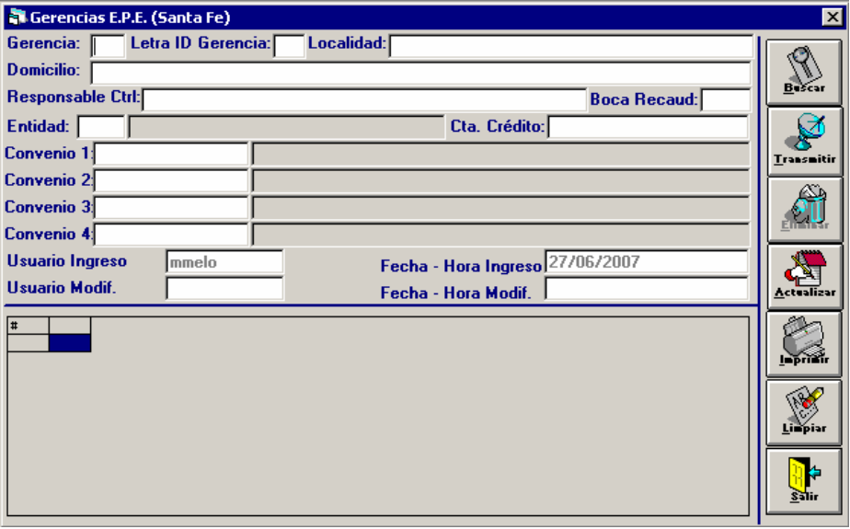

Parametrización – Vinculación de Convenios
Descripción
Permite realizar la parametrizacion los convenios para los cuales se debe aplicar el mecanismo de desvinculación automática de cuentas sueldos de convenios de acreditación Salarial. Este tipo de parametrización viene asociado a un tipo de estadísticas que se ejecuta desde otras aplicaciones
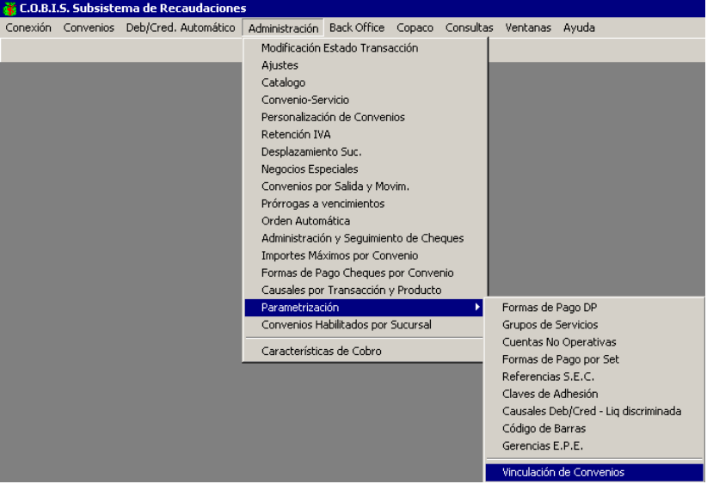

Seleccionando la opción “Parametrización – Vinculación de Convenios” se despliega la siguiente pantalla
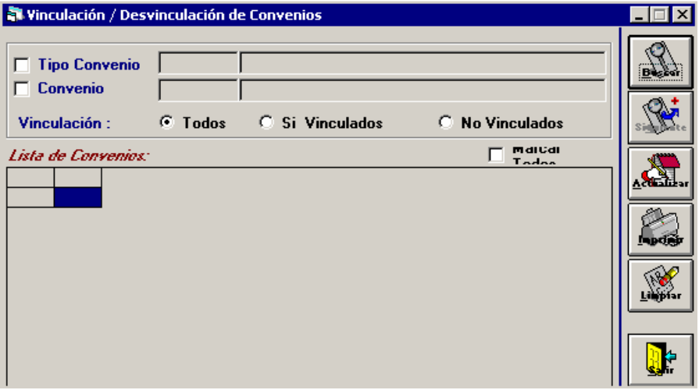
Datos a Ingresar
Tipo de Convenio: Marcando con un tilde esta opción, se habilita el campo para ingresar el código de identificación del tipo de convenio. Si el usuario conoce el código de convenio debe ingresarlo y luego pulsar la tecla <Tab> para visualizar los datos en la pantalla, caso contrario, pulsar la tecla F5 y seleccionar el código de convenio.
Si pulsa el botón BUSCAR el sistema muestra la siguiente pantalla:
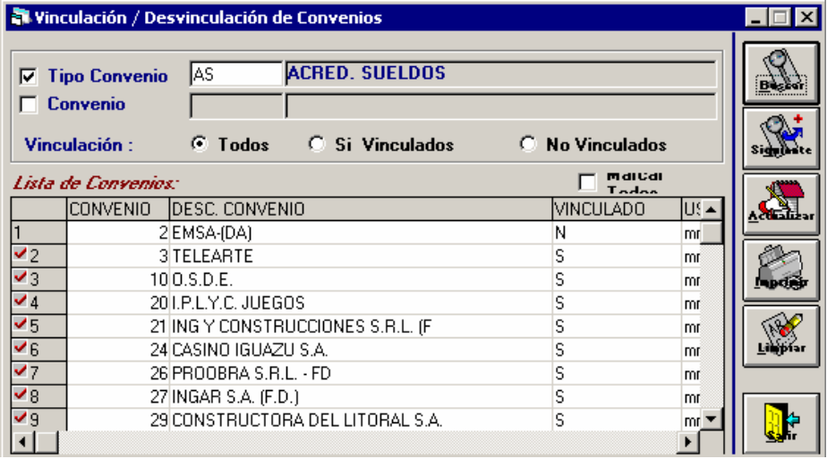
Si se quiere realizar una búsqueda de algún convenio en particular, se debe colocar el tilde en CONVENIO, para que se habilite el campo correspondiente para ingresar el código de convenio si el usuario lo conoce, pulsar la tecla <Tab>, para visualizar los datos por la pantalla o bien pulsar la tecla F5 , buscar y seleccionar el convenio correspondiente.
Una vez definido cual o cuales de los convenios se va desvincular, se debe eliminar el tilde rojo de cada uno de ellos, que se quieren desvincular y pulsar el botón ACTUALIZAR. El sistema cambia al convenio de estado S a estado N.
Para imprimir el reporte de los convenios, pulsando el botón IMPRIMIR, el sistema genera la impresión solicitada.

Convenios Habilitados por Sucursal
Descripción
Permite parametrizar a los convenios Genéricos (uso exclusivamente interno por parte del Banco, que serán asignados al cobrar, en ventanilla, cualquier servicio cuyos comprobantes de pago deban ser capturados a granel por parte de un prestador externo) para que el sector de caja pueda identificar el método de cómo se cobran y se captura o no sus comprobantes y de que forma.
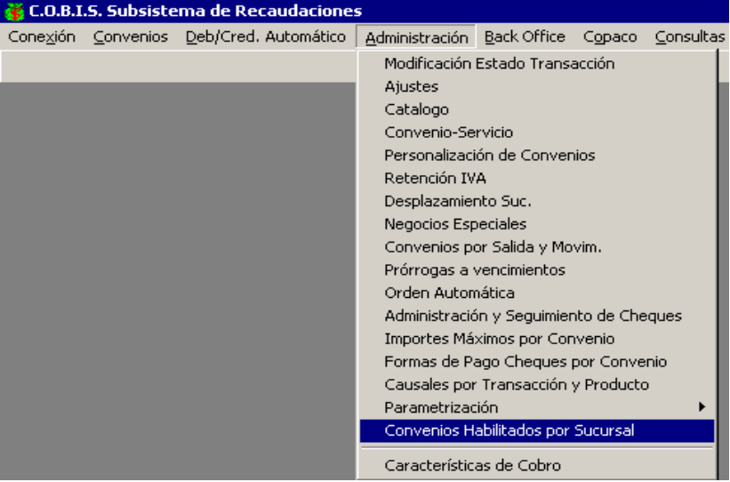
Seleccionado la opción “Convenios Habilitados por Sucursal” el sistema despliega la siguiente pantalla
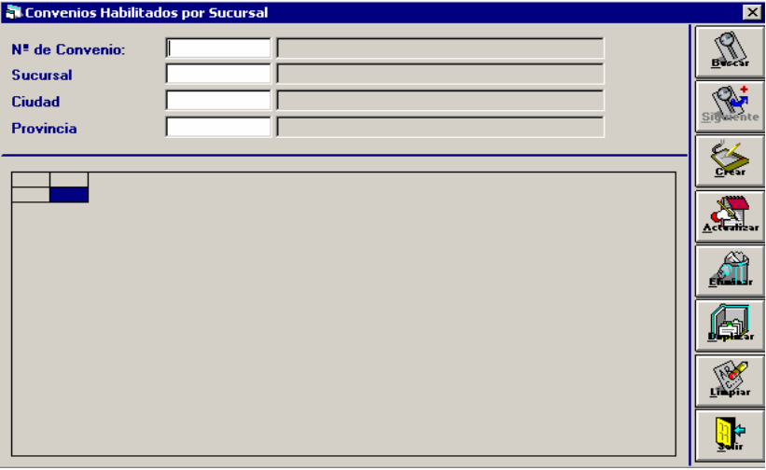
Datos a Ingresar

Alta de convenio
Se informa un nuevo Convenio y se lo asocia a las Sucursales habilitadas que se defina para su cobro.

Nro de Convenio
Código de identificación del convenio recaudador. Si el usuario conoce el código, debe ingresarlo y pulsar la tecla <Tab> para visualizar los datos en la pantalla, caso contrario pulsar al tecla F5 y seleccionar el convenio correspondiente.
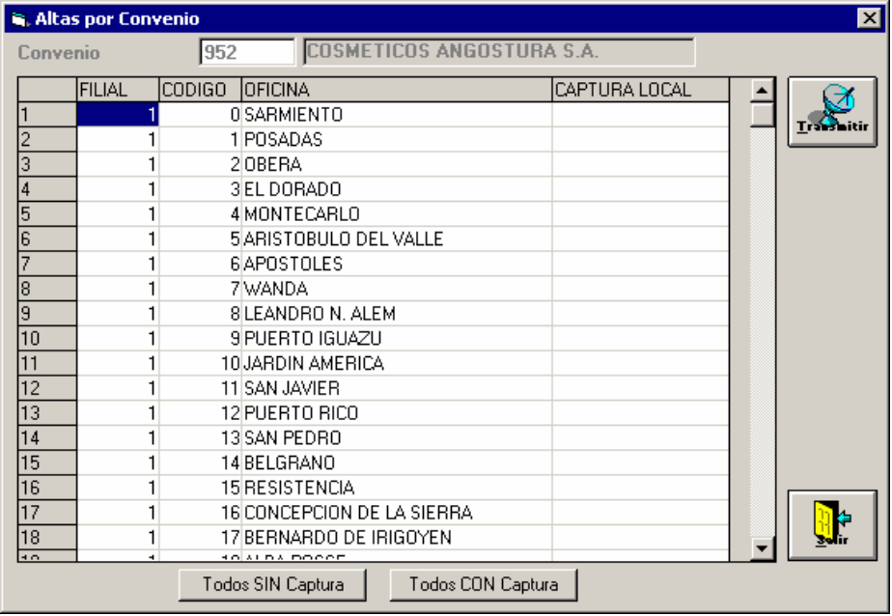
Pulsar el botón Crear y el sistema despliega una ventana con todas las sucursales del banco. Seleccionar todas o las que corresponde ( si es una sola, doble clic en la columna Captura Local) para habilitar el cobro del convenio.

Alta de Sucursal
Se informa una nueva Sucursal y se lo asocia a los convenios que esta habilitada para su cobro.
Nro de Sucursal: Código de identificación de la Sucursal. Si el usuario conoce el código, debe ingresarlo y pulsar la tecla <Tab> para visualizar los datos en la pantalla, caso contrario pulsar al tecla F5 y seleccionar la sucursal correspondiente.
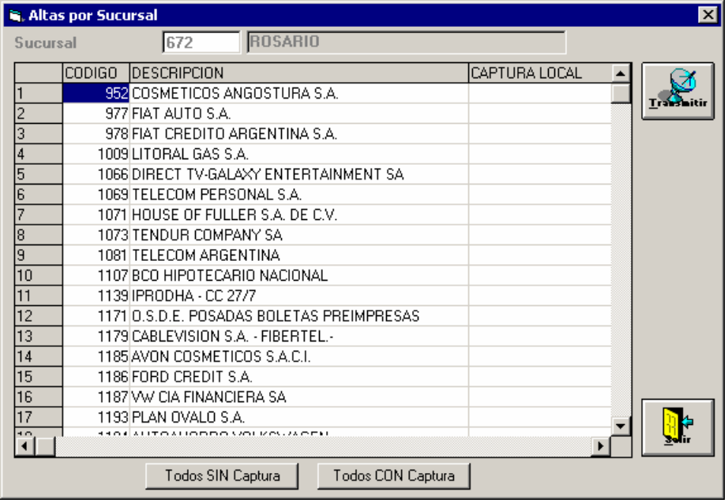
Pulsar el botón Crear y el sistema despliega una ventana con todos los convenios que están habilitados en el banco. Seleccionar todos o los que corresponde ( si es una sola, doble clic en la columna Captura Local) para el cobro de la sucursal.

Duplicar
Seleccionar un Convenio o Sucursal o Ciudad y DUPLICA esos registros para un NUEVO Convenio o Sucursal o Ciudad indicado(s).
Nro de Sucursal: Código de identificación de la Sucursal. Si el usuario conoce el código, debe ingresarlo y pulsar la tecla <Tab> para visualizar los datos en la pantalla, caso contrario pulsar al tecla F5 y seleccionar la sucursal correspondiente

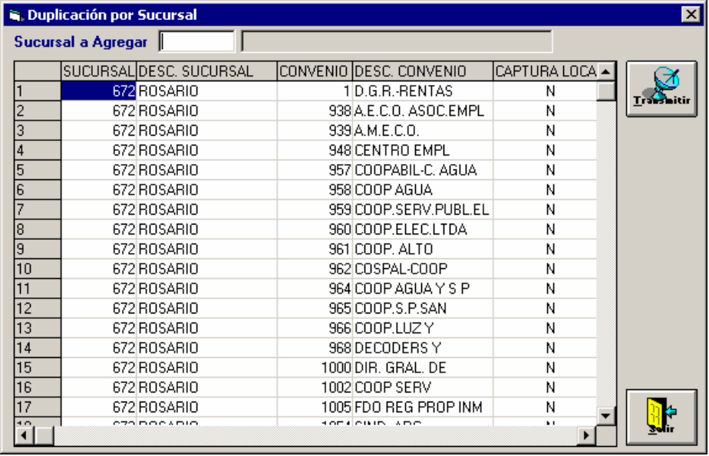
Pulsar el botón Duplicar y el sistema despliega una ventana con todos los convenios que están habilitados en la sucursal ingresada primeramente. En el campo Sucursal a Agregar, ingresar el código de la sucursal, que tendrá los mismos convenios para su cobro.

Característica de Cobro
Descripción
Permite parametrizar que sucursal esta autorizada para el cobro de ciertos convenios recaudadores que presenten algún tipo de característica especial, como por ejemplo que el convenio ya se encuentre vencido, etc.
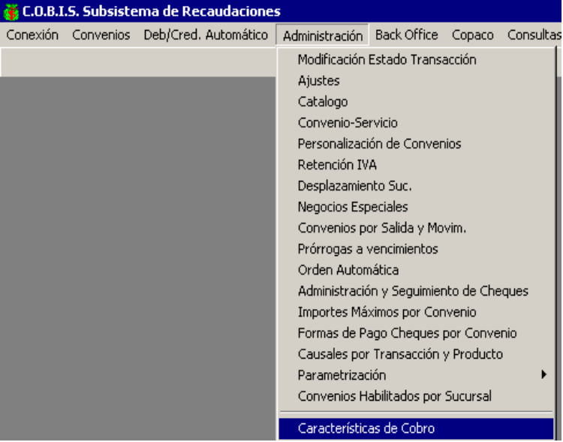

Seleccionando la opción “Característica de Cobro” se despliega la siguiente pantalla
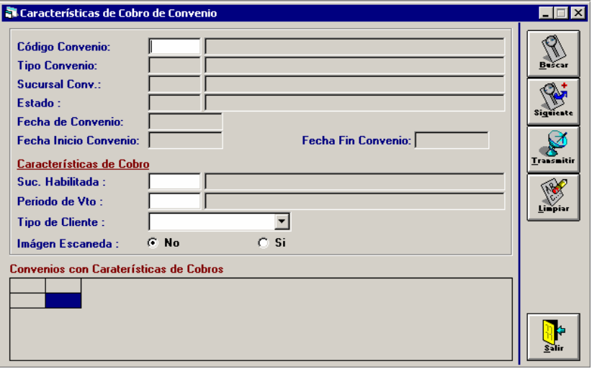
Datos a Ingresar
Código Convenio: Código de identificación del convenio recaudador. Si el usuario conoce el código debe ingresarlo y pulsar la tecla <Tab> para visualizar los datos en la pantalla, caso contrario, pulsar la tecla F5 y seleccionar el convenio correspondiente.

Suc. Habilitada
Código de Sucursal que esta a cargo de la cobranza de ese convenio. Si el usuario conoce el código debe ingresarlo y pulsar la tecla <Tab> para visualizar los datos en la pantalla, caso contrario, pulsar la tecla F5 y seleccionar la sucursal correspondiente.

Periodo de Vto:
Código que identifica el estado o característica que debe tener el convenio para su cobro. Si el usuario conoce el código debe ingresarlo y pulsar la tecla <Tab> para visualizar los datos en la pantalla, caso contrario, pulsar la tecla F5 y seleccionar el código correspondiente.

Tipo de Cliente:
El sistema presenta las opciones de P ( Publico General) / C (Solo clientes).
Imagen Scaneada: Por default el sistema informa NO. Esta la opción SI en caso de corresponder.
Una vez ingresados los datos, pulsar el botón TRANSMITIR, para generar la parametrización correspondiente.

Back Office

Cobranzas S.E.C.
Descripción
Por medio de esta opción, se da la conformidad a la cobranza SEC, que previamente fue ingresada por la caja por la aplicación Branch.
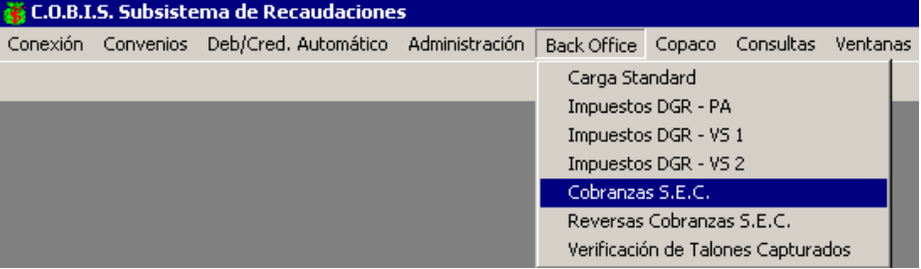

Seleccionado la opción “ Cobranzas S.E.C” el sistema despliega la siguiente pantalla:
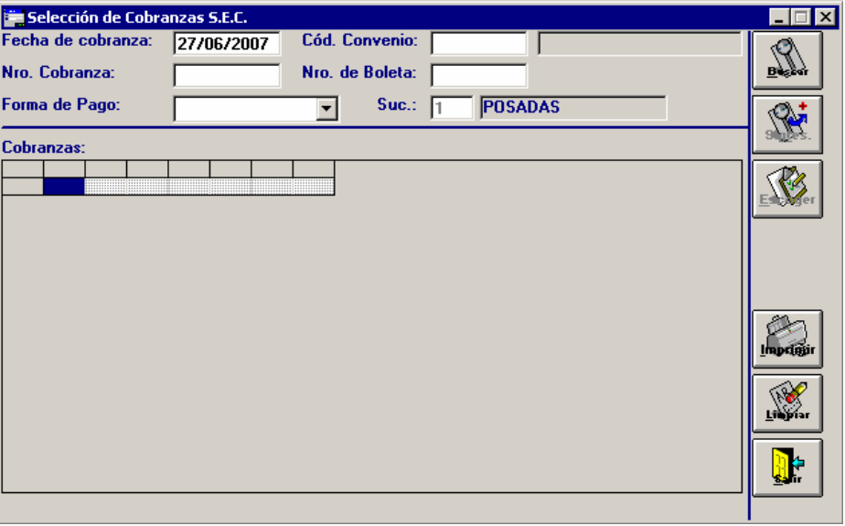

Datos a ingresar
Fecha de Cobranza
Por default el sistema muestra el día de la fecha.

Cód. Convenio
Código de identificación del convenio SEC. Si el usuario conoce el código, debe ingresarlo y pulsar la tecla <Tab> para desplegar los datos en la pantalla, caso contrario pulsar la tecla F5 y seleccionar el convenio correspondiente.
Para realizar una búsqueda más detallada se puede completar los campos Nro de Cobranza, Nro de Boleta y la Forma de Pago, pero para completar estos datos, deber contar con la documentación en su poder, ya que el sistema no tiene funciones de ayuda., salvo Forma de Pago, donde están las opciones de EF (Efectivo) – DB (Débito en cuenta) – CH (Cheques) – PD ( Pago Diferido).
Ingresada la información, se debe pulsar la tecla BUSCAR, el sistema despliega la siguiente pantalla:
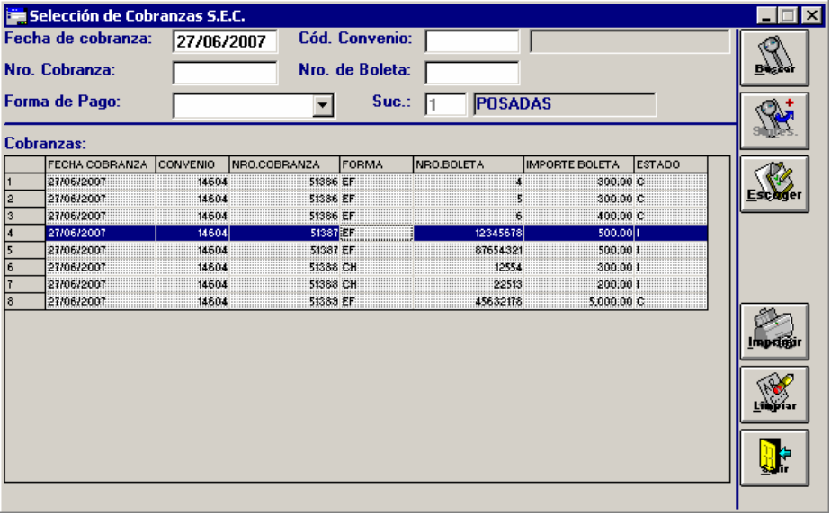
Para completar la carga de las cobranzas SEC se debe seleccionar las cobranzas con el estado I.

Realizando un clic en el registro, y pulsando el botón ESCOGER, el sistema despliega a siguiente pantalla
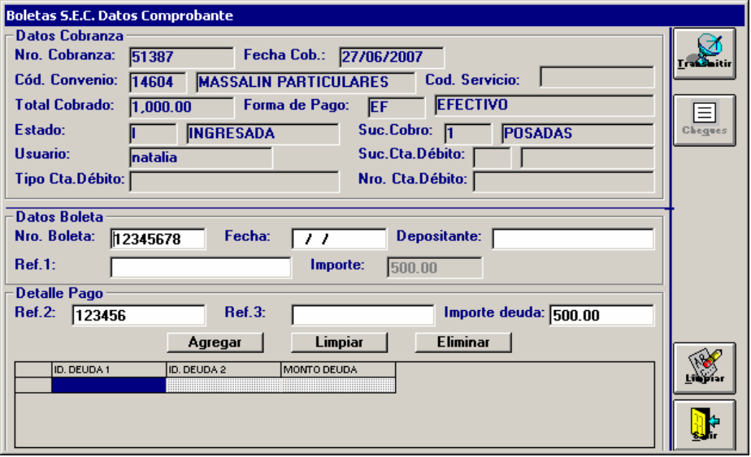

Para finalizar la carga de la cobranza SEC, se debe completar los siguientes campos:
Nro de Boleta
El sistema lo muestra por Default

Fecha
Fecha que se ingreso la cobranza

Depositante
Datos que contiene la boleta de depósito.

Ref1
Dato con que cuenta la boleta

Ref 3
Dato que contiene la boleta.

Importe de la deuda
Importe del deposito.
Ingresado todos los datos, se debe pulsar el botón AGREGAR, generando el sistema un registro
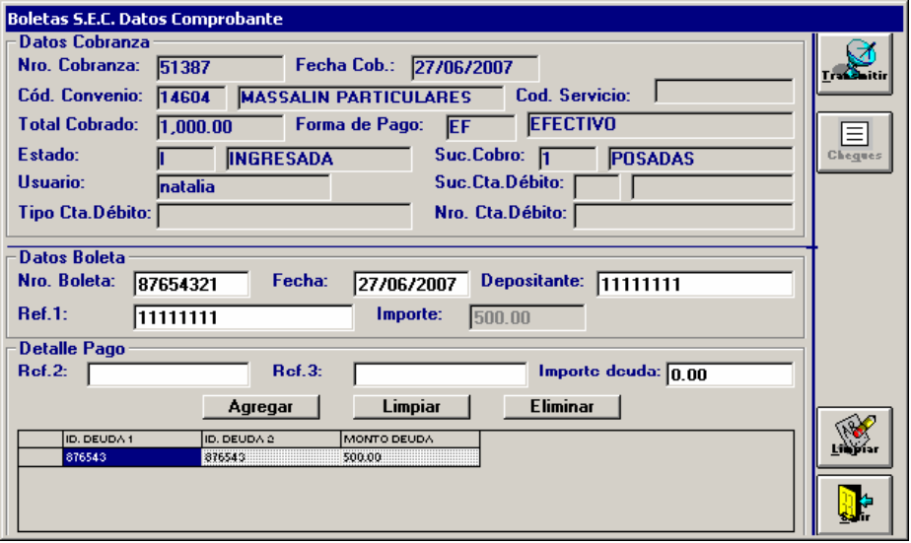

Una vez generado el registro pulsar el botón TRANSMITIR, y el sistema da el siguiente mensaje
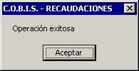

Para verificar el estado de la cobranza, debe realizar la búsqueda de la misma y controlar que la columna Estado tenga la letra C

Reversas cobranzas S.E.C
Descripción
Permite cambiar el estado de una cobranza SEC de un a estado Conformada al estado de Ingresada.
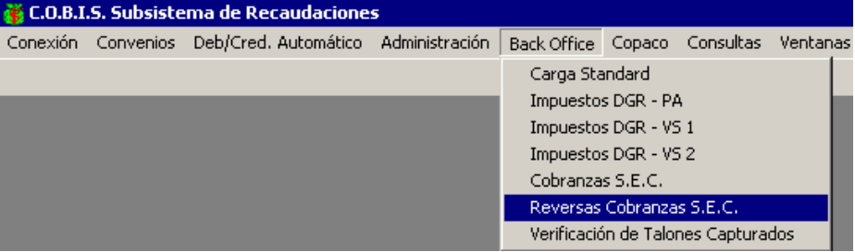

Seleccionando la opción “Reversa Cobranza S.E.C” el sistema despliega la siguiente pantalla:
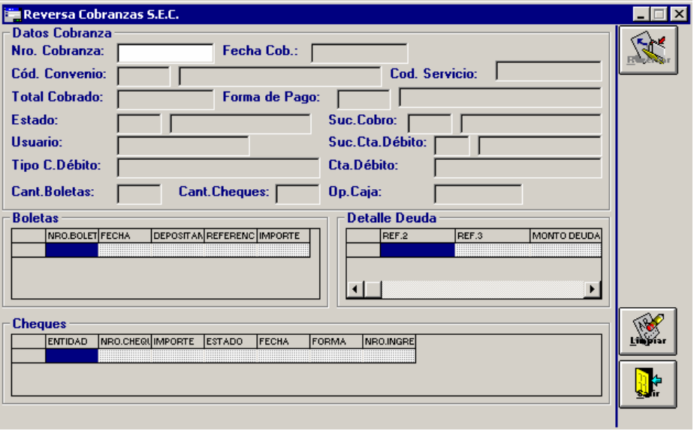

Datos a Ingresar
Nro Cobranza
Código de identificación de la cobranza. Si el usuario conoce el codigo debe ingresarlo y pulsar la teca <Tab> para desplegar los datos en la pantalla, caso contrario pulsar la tecla F5 y el sistema despliega la siguiente pantalla de búsqueda.
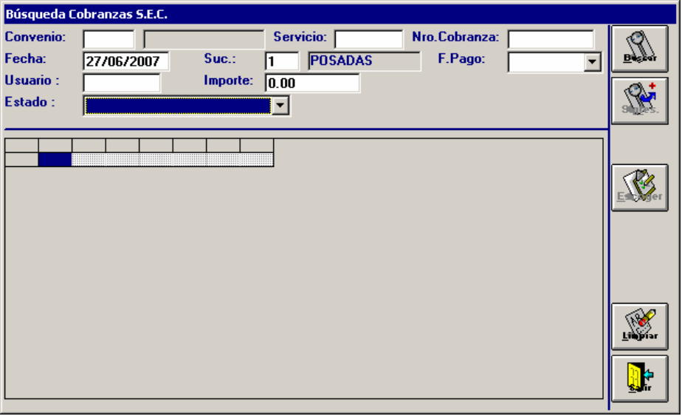

Convenio
Código de convenio de cobranza SEC. Si el usuario conoce el código debe ingresarlo y pulsar la tecla <Tab> para desplegar los datos en la pantalla, caso contrario, debe pulsar la tecla F5 y seleccionar el convenio correspondiente. Luego pulsar el botón BUSCAR, y el sistema desplegara todas las cobranzas de ese convenio.

Servicio: (Solo si esta asociado al convenio)
Si el usuario conoce el código debe ingresarlo y pulsar la tecla <Tab> para desplegar los datos en la pantalla, caso contrario, debe pulsar la tecla F5 y seleccionar el servicio correspondiente
Luego pulsar el botón BUSCAR, y el sistema desplegara todas las cobranzas de ese convenio.

Fecha
Por Default, el sistema informa la fecha del día.
Para realizar una búsqueda más detallada puede completar los siguientes campos:

Suc
Código de la sucursal. Por default el sistema informa la sucursal de origen del movimiento.

Forma de Pago
El sistema despliega las opciones de donde están las opciones de EF (Efectivo) – DB (Débito en cuenta) – CH (Cheques) – PD (Pago Diferido).

Usuario
Login del usuario que realizo la carga de la cobranza SEC

Importe
Valor de la cobranza

Estado
La opción que muestra el sistema es la de C: Conformada
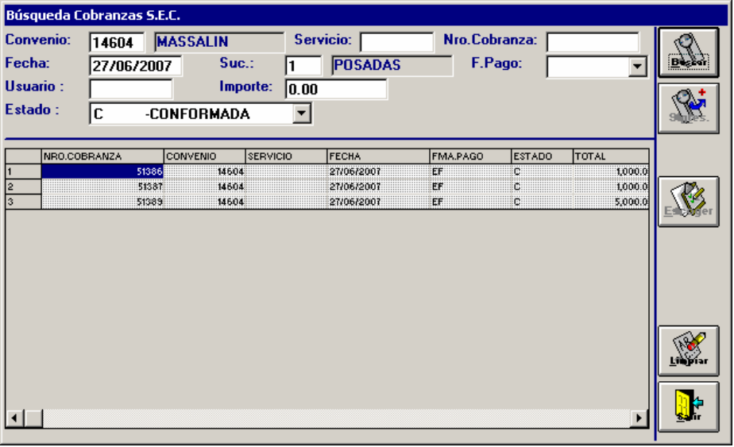
Seleccionando el registro correspondiente, el sistema despliega la siguiente pantalla:
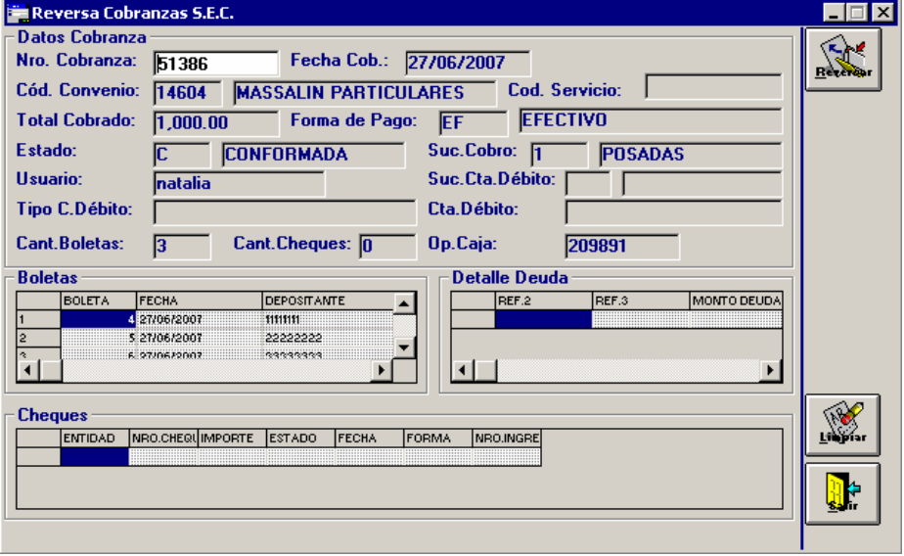
Pulsando el botón REVERSAR, la cobranza SEC pasa del estado CONFORMADA al estado INGRESADA.

Consultas

Consultas de Transacciones
Descripción
Permite realizar las consultas de las transacciones contables de las recaudaciones.
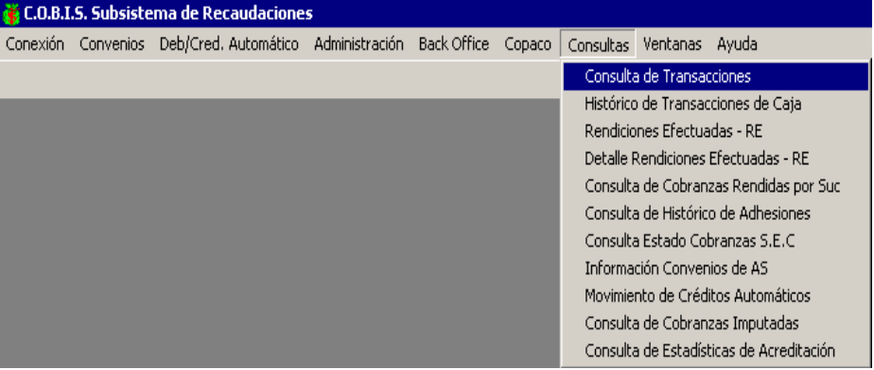

Seleccionando la opción “Consulta de Transacciones” el sistema despliega la siguiente pantalla:
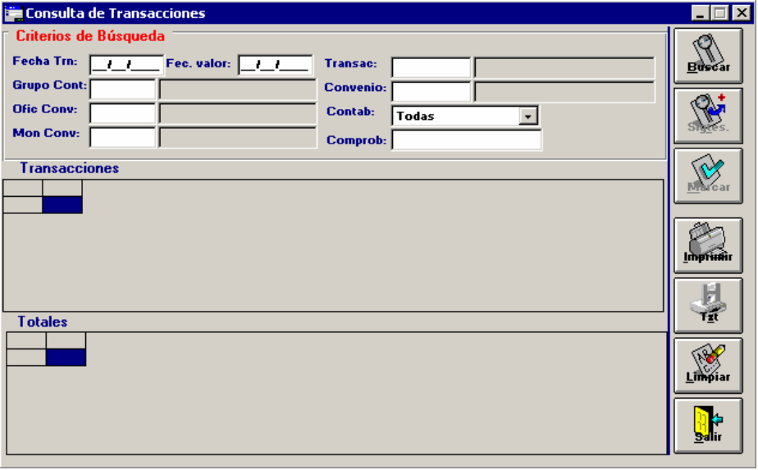
Datos a Ingresar
Fecha Trn
Se ingresa la fecha de la operatoria

Fec. Valor:
Ingresar la fecha de la operatoria que se ingreso a “Fecha Valor”

Grupo Cont
Código de identificación del Grupo Contable. Si el usuario conoce el código debe ingresarlo y pulsar la tecla <Tab> para visualizar los datos por la pantalla, caso contrario pulsar la tecla F5 y seleccionar el registro correspondiente.

Ofic. Conv.
Código de identificación de la sucursal que originario el convenio. Si el usuario conoce el código de la sucursal debe ingresarlo y pulsar la tecla <Tab> para desplegar los datos en la pantalla, caso contrario pulsar la tecla F5 y seleccionar el registro correspondiente.

Mon. Conv.
Código de identificación de la moneda del convenio. Si el usuario conoce el código de la moneda debe ingresarlo y pulsar la tecla <Tab> para desplegar los datos en la pantalla, caso contrario pulsar la tecla F5 y seleccionar el registro correspondiente.

Transac:
Código de la transacción contable que se quiere consultar. Si el usuario conoce el código de la transacción debe ingresarlo y pulsar la tecla <Tab> para desplegar los datos en la pantalla, caso contrario pulsar la tecla F5 y seleccionar el registro correspondiente. Si el usuario no ingresa el código de transacción el sistema da el siguiente mensaje de error:
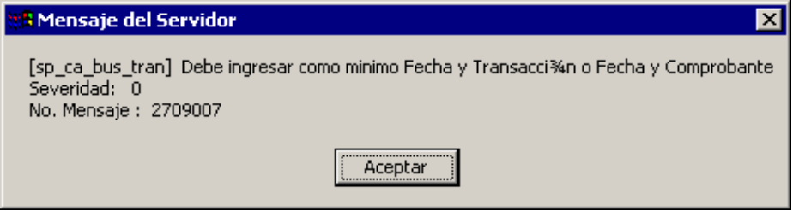
Convenio: Código de identificación del convenio. Si el usuario conoce el código del debe ingresarlo y pulsar la tecla <Tab> para desplegar los datos en la pantalla, caso contrario pulsar la tecla F5 y seleccionar el convenio correspondiente.

Contab:
El estado en que se encuentra la tx. Las opciones que presenta el sistema son las siguientes: Todas – Si Contabiliza – No Contabiliza – Eliminadas – Manualmente – Perfil Nulo – Error Transacción
Completado todos los datos el sistema muestra el resultado, según el criterio de búsqueda seleccionado.
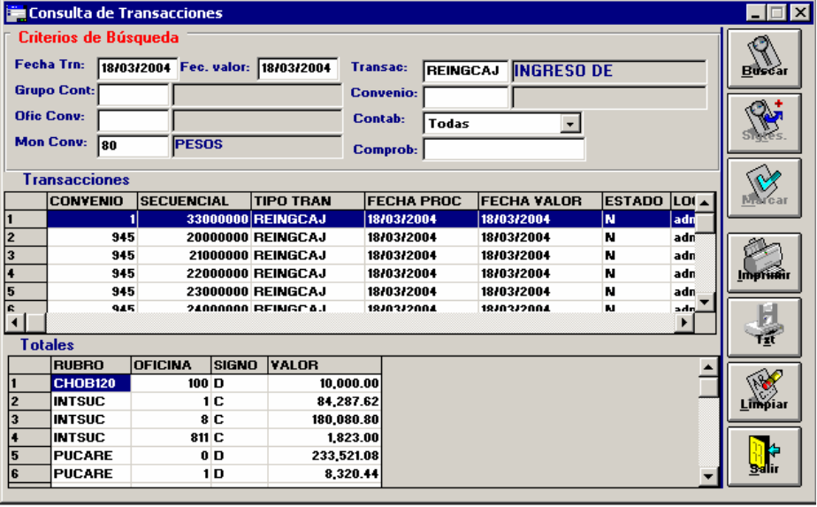
Los datos que informa el sistema son los siguientes:
Transacciones:
Convenio, Secuencial, Tipo Tan, Fecha Proc, Fecha Valor, Estado, Login, Sucursal, Moneda, Grupo Contable, Concepto, Tipo de Concepto, Nro Comprobante, Nro Error.
Totales
Rubro, Oficina, Signo, Valor.

Para imprimir el reporte se debe pulsar el botón IMPRIMIR.
Si se desea realizar una consulta como esta conformado los rubros de los totales, se realiza un doble clic en los registros de transacciones, el sistema despliega una nueva pantalla con los siguientes datos: Sub Sec, Rubro, Moneda, Valor, Signo, Cod Valor, Oficina, Referencia,
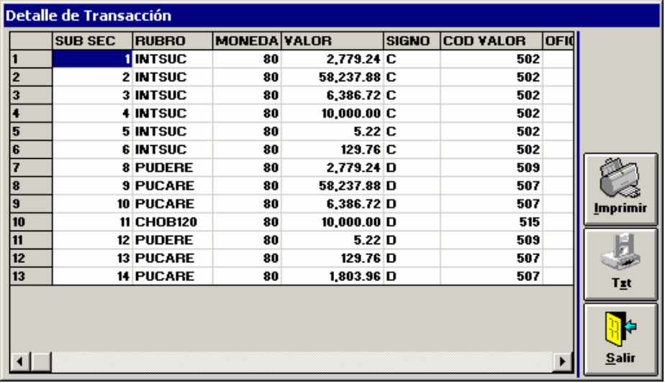

Histórico de Transacciones de Caja
Descripción
Permite ver las operaciones ingresadas por caja de días anteriores, según el tipo de transacción realizada.
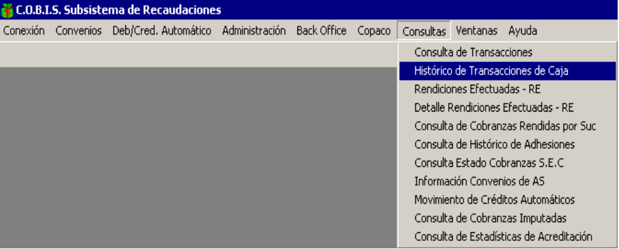

Seleccionando la opción “Histórico de Transacciones de Caja” el sistema despliega la siguiente pantalla:
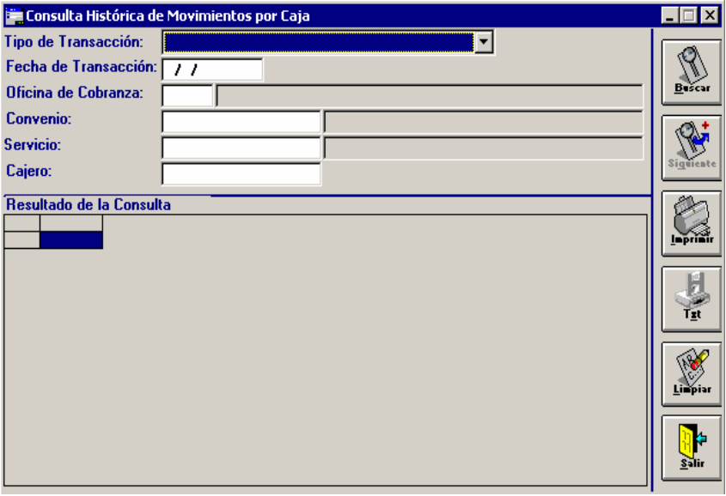

Datos a Ingresar
Tipo de Transacción
El sistema despliega las siguientes opciones
- Transacciones Monetarias
- Transacciones Offline
- Transacciones por Lote
- Transacciones con cheques
- Transacciones de Deuda Publicada
- Transacciones de Cobranzas SEC

Fecha de Transacción
Se ingresa la fecha que se realizo la cobranza.

Oficina de cobranza
Código de la sucursal que se va a realizar la consulta. Si el usuario conoce el código de la sucursal debe ingresarlo y pulsar la tecla <Tab> para desplegar los datos en la pantalla, caso contrario debe pulsar la tecla F5 y seleccionar la sucursal de consulta.

Convenio
Código de identificación del convenio. Si el usuario conoce el código del convenio debe ingresarlo la tecla <Tab> para desplegar los datos en la pantalla, caso contrario debe pulsar la tecla F5 y seleccionar el convenio correspondiente.

Servicio (Solo si tiene asociado un convenio)
Código de identificación del Servicio. Si el usuario conoce el código del Servicio debe ingresarlo la tecla <Tab> para desplegar los datos en la pantalla, caso contrario debe pulsar la tecla F5 y seleccionar el Servicio correspondiente.
Cajero
Login del cajero que realizó la cobranza
Ingresados todos los datos, se debe pulsar el botón BUSCAR y el sistema despliega en la pantalla la información solicita.
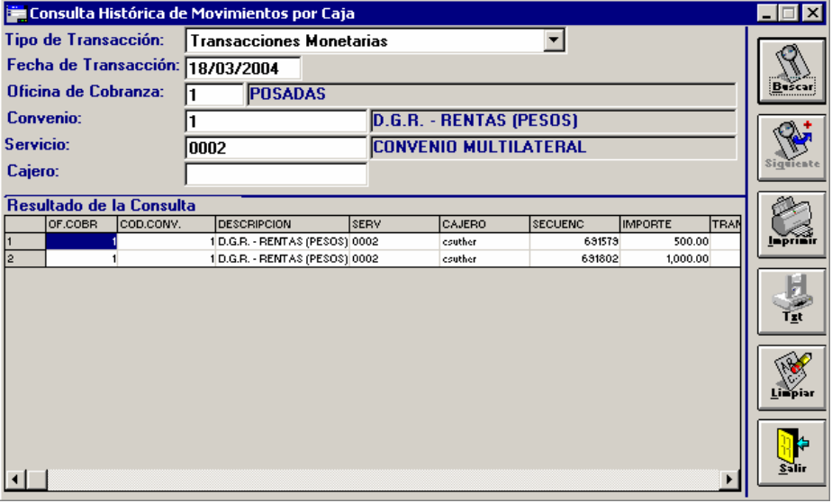
Se detalla los siguientes datos:
Of Cobra, Cod Conv, Descripción, Serv, Cajero, Secuenc, Importe, Transacción, Forma Pago
Pulsando el botón IMPRIMIR, el sistema imprime el reporte solicitado.

Rendiciones Efectuadas - RE
Descripción
Permite realizar la consulta de las rendiciones de los convenios, dentro de un rango de fechas.
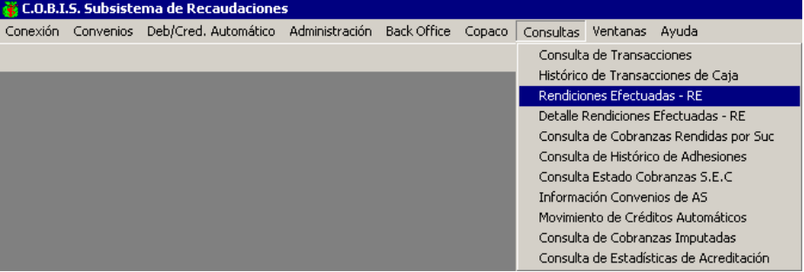

Seleccionando la opción “rendiciones efectuadas – RE” el sistema despliega la siguiente pantalla:
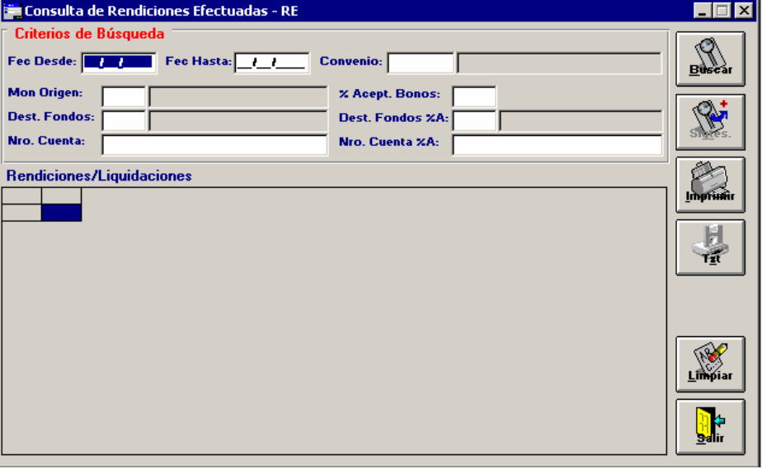
Datos a ingresar
Fec Desde
Rango de fecha que se quiere comenzar a realizar la consulta

Fec Hasta
Rango de fecha límite que se quiere realizar la consulta.

Convenio
Código que identifica el convenio que se quiere consultar. Si el usuario conoce el código del convenio debe ingresarlo la tecla <Tab> para desplegar los datos en la pantalla, caso contrario debe pulsar la tecla F5 y seleccionar el convenio correspondiente.
Una vez ingresados los datos del convenio, pulsar el botón BUSCAR y el sistema desplegara los datos solicitados.
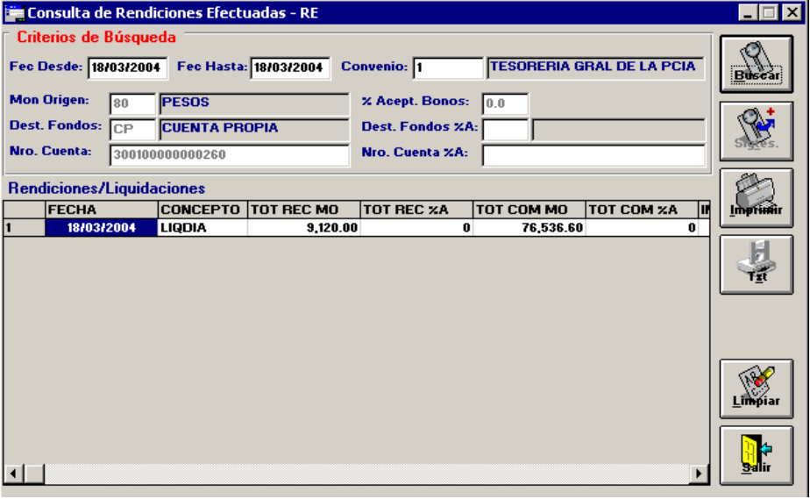
Detallando la siguiente información: Fecha, Concepto, Tot Rec MO, Tot Rec %A, Tot Com MO, Tot Com %A, Imp MO, Imp %A, Neto ACD MO, Neto ACD %A, Extracto.
Para realizar la impresión de esta consulta, se debe pulsar el botón IMPRIMIR, y el sistema genera el reporte.

Detalle de Rendiciones Efectuadas – RE
Descripción
Permite realizar una consulta mas profunda sobre las liquidaciones realizadas sobre una fecha determinada.
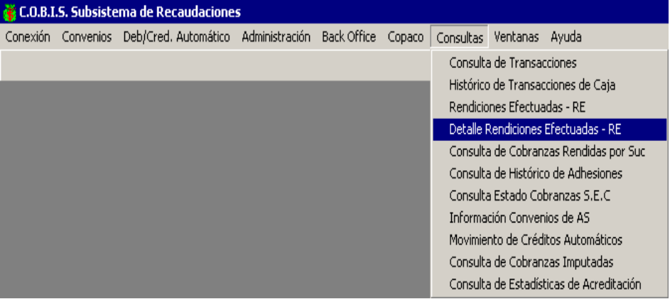
Seleccionando la opción “Detalle de Rendiciones Efectuadas – RE” el sistema despliega la siguiente pantalla:
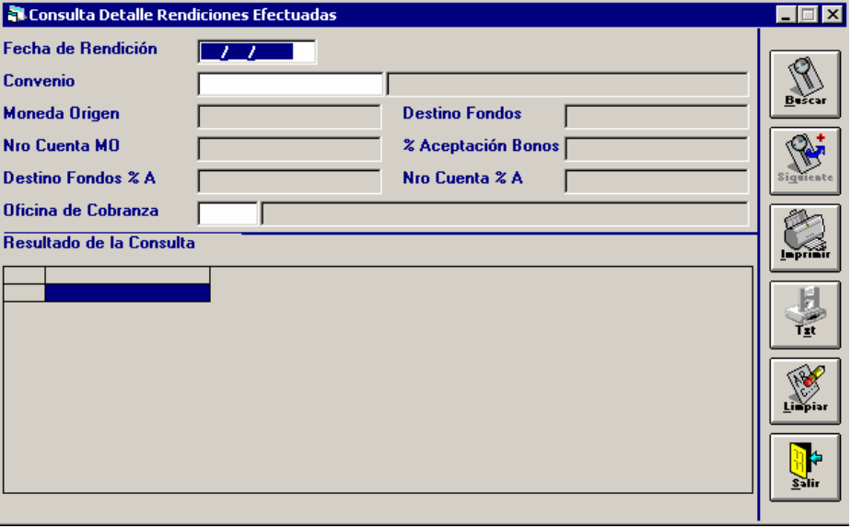

Datos a Ingresar
Fecha de Rendición:
Fecha que se efectuó la rendición.

Convenio:
Código de identificación del convenio que se quiere realizar la consulta. Si el usuario conoce el código del convenio debe ingresarlo la tecla <Tab> para desplegar los datos en la pantalla, caso contrario debe pulsar la tecla F5 y seleccionar el convenio correspondiente.

Oficina de Cobranza:
Código de identificación de la sucursal de cobranza. Si el usuario conoce el código de la sucursal debe ingresarlo la tecla <Tab> para desplegar los datos en la pantalla, caso contrario debe pulsar la tecla F5 y seleccionar la sucursal correspondiente.
Una vez ingresados los datos y pulsando el botón BUSCAR el sistema despliega la siguiente pantalla:
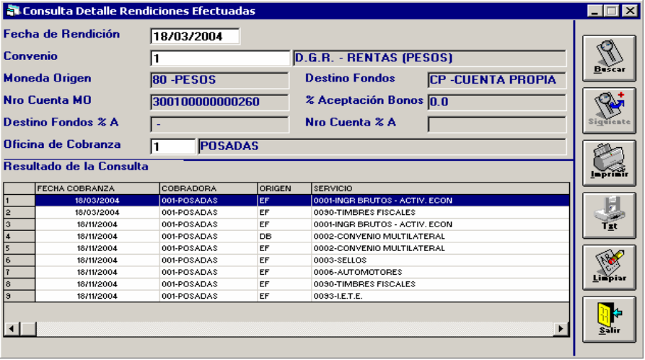
Detalla la siguiente información:
Fecha Cobranza, Cobradora, Origen, Servicio, Transacciones, Importe NO, Importe % A
Para imprimir las consultas, se debe pulsar el botón IMPRIMIR y el sistema genera el reporte correspondiente.

Consulta de Cobranzas Rendidas por Sucursal
Descripción
Permite realizar las rendiciones realizadas por cada una de las sucursales, sobre un convenio específico
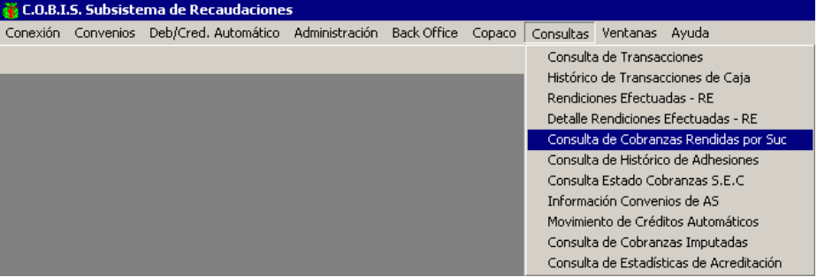

Seleccionando la opción “Consulta de Cobranzas Rendidas por Suc.“ el sistema despliega la siguiente pantalla:
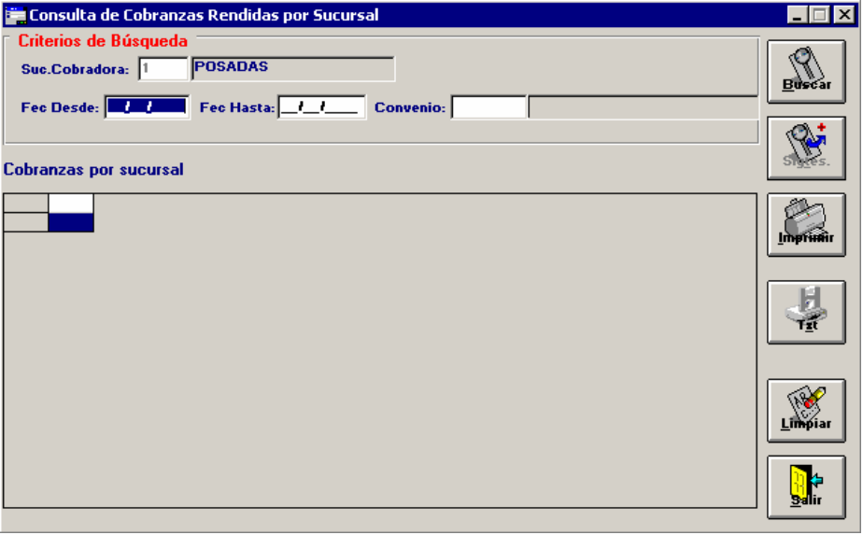
Datos a Ingresar
Fec Desde
Fecha de inicio de la consulta de las cobranzas
Fecha Hasta
Fecha final del rango de la consulta.

Convenio
Código de identificación del convenio que se quiere realizar la consulta. Si el usuario conoce el código del convenio debe ingresarlo la tecla <Tab> para desplegar los datos en la pantalla, caso contrario debe pulsar la tecla F5 y seleccionar el convenio correspondiente.
Una vez ingresados los datos, pulsando el botón BUSCAR, el sistema despliega la siguiente pantalla:
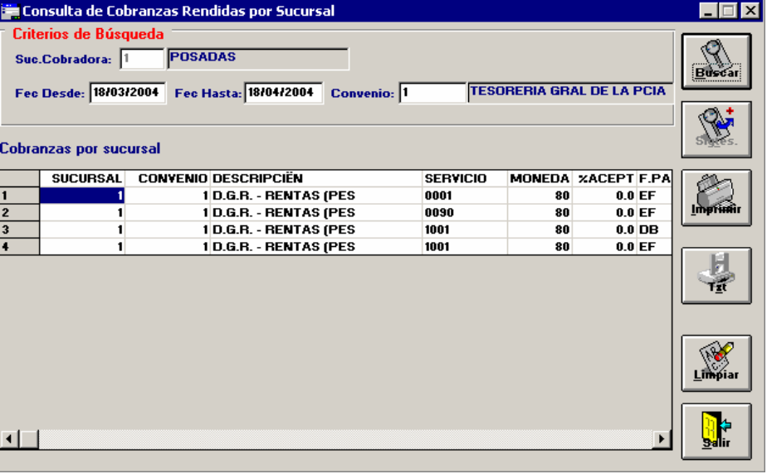
Detalla la siguiente información:
Sucursal, Convenio, Descripción, Servicio, Moneda, % Acept, F. Pago, Cant_ Aplic, C_NoAplic, Imp_No Aplic, Cant_Reint, Imp_Reint
Para realizar la impresión de la consulta, pulsar el botón IMPRIMIR y el sistema genera el reporte solicitado.

Consulta de Histórico de Adhesiones
Descripción
Permite realizar la consulta de clientes adheridos a convenios de las características DA
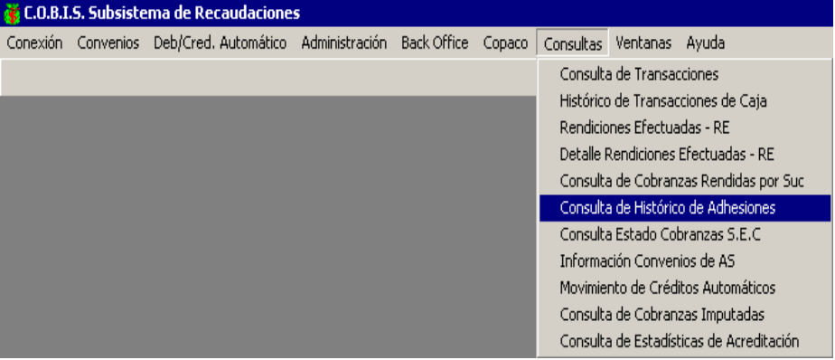

Seleccionando la opción “Consulta de Histórico de Adhesiones” el sistema despliega la siguiente pantalla:
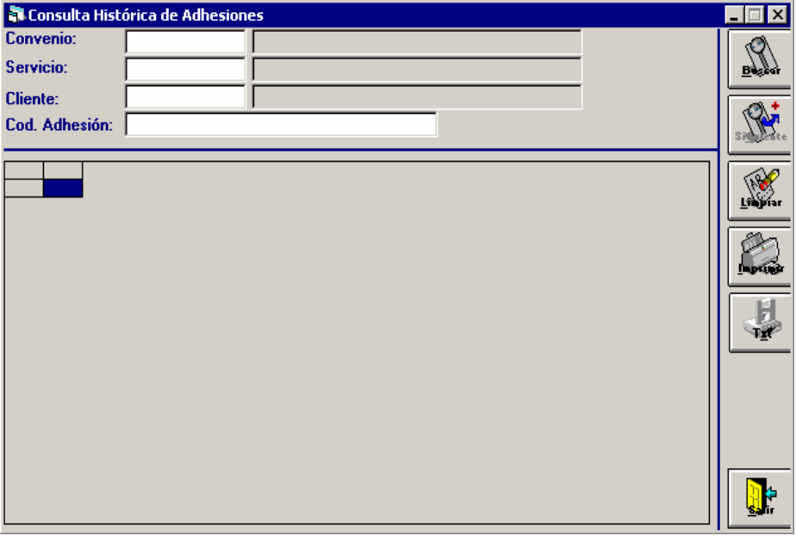

Datos a Ingresar
Convenio
Código de identificación del convenio con las características DA. Si el usuario conoce el código del convenio debe ingresarlo la tecla <Tab> para desplegar los datos en la pantalla, caso contrario debe pulsar la tecla F5 y seleccionar el convenio correspondiente.

Servicio: ( Solo si esta asociado al convenio)
Código de identificación del servicio asociado. Si el usuario conoce el código del Servicio debe ingresarlo la tecla <Tab> para desplegar los datos en la pantalla, caso contrario debe pulsar la tecla F5 y seleccionar el Servicio correspondiente.
Cliente
Código de identificación del cliente que esta adherido a DA. Si el usuario conoce el código de Cliente debe ingresarlo la tecla <Tab> para desplegar los datos en la pantalla, caso contrario debe pulsar la tecla F5 y seleccionar el Cliente correspondiente.

Cod Adhesión
Código de identificación de la adhesión del convenio.
Una vez ingresados los datos, pulsando el botón BUSCAR, el sistema despliega la siguiente pantalla:
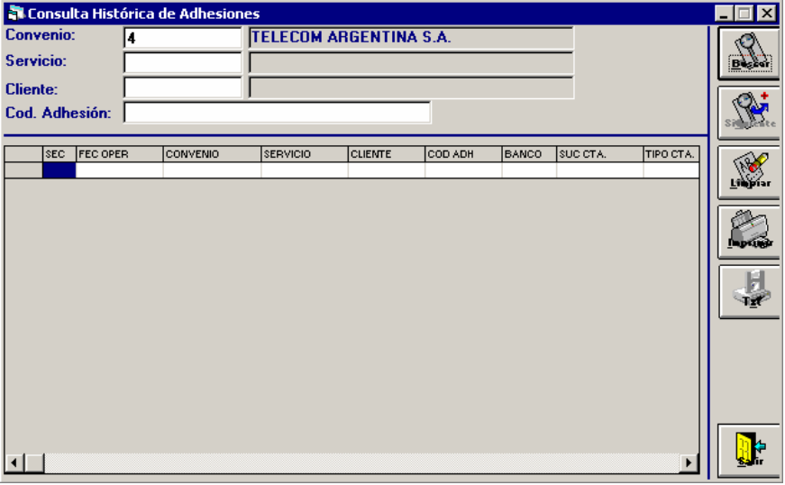
Detallando la siguiente información:
Sec, Fec. Oper., Convenio, Servicio, Cliente, Cod. Adh., Banco, Suc Cta., Tipo Cta., Nro. Cta., Desc. Cta., Ori, Fec Alta, Fec. Estado, Usuario, Estado, CBU, Cod. Nov., Fec. Inf. Nov., Observaciones.
Para realizar la impresión de la consulta, pulsar el botón IMPRIMIR y el sistema genera el reporte solicitado.

Consulta Estado de Cobranzas SEC
Descripción
Permite realizar las consultas de las cobranzas SEC en sus distintos estados.
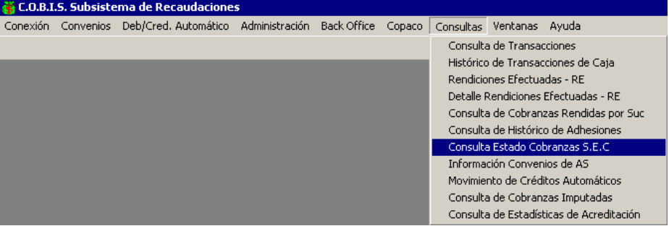

Seleccionado la opción “Consulta Estados Cobranzas S.E.C.” el sistema despliega la siguiente pantalla:
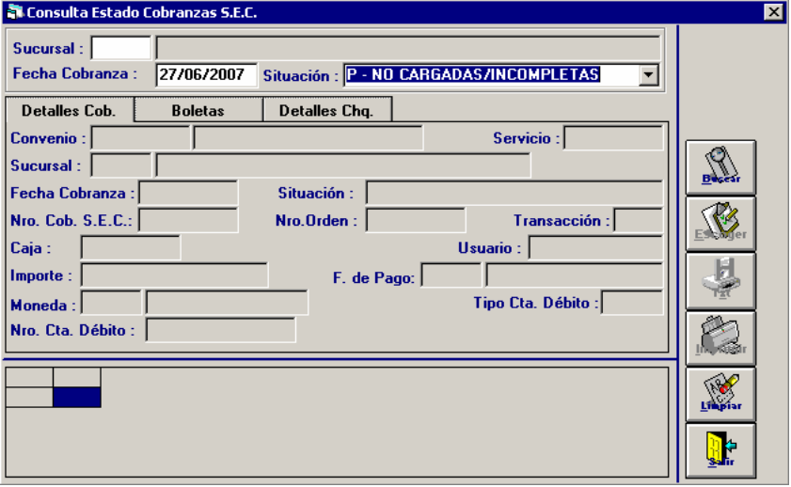
Datos a Ingresar
Sucursal
Código de identificación de la sucursal. Si el usuario conoce el código de la Sucursal debe ingresarlo la tecla <Tab> para desplegar los datos en la pantalla, caso contrario debe pulsar la tecla F5 y seleccionar el convenio correspondiente.
Fecha de Cobranza
El sistema muestra por default la fecha del día. Esta habilitado para el ingreso de otra fecha.

Situación
El sistema despliega una grilla de opciones, que son las siguientes, P – No Cargadas/Incompletas, N – No Cargadas, I – Incompletas, C- Completadas, T – Todas
Una vez ingresados los datos, pulsando el botón BUSCAR, el sistema despliega la siguiente pantalla,
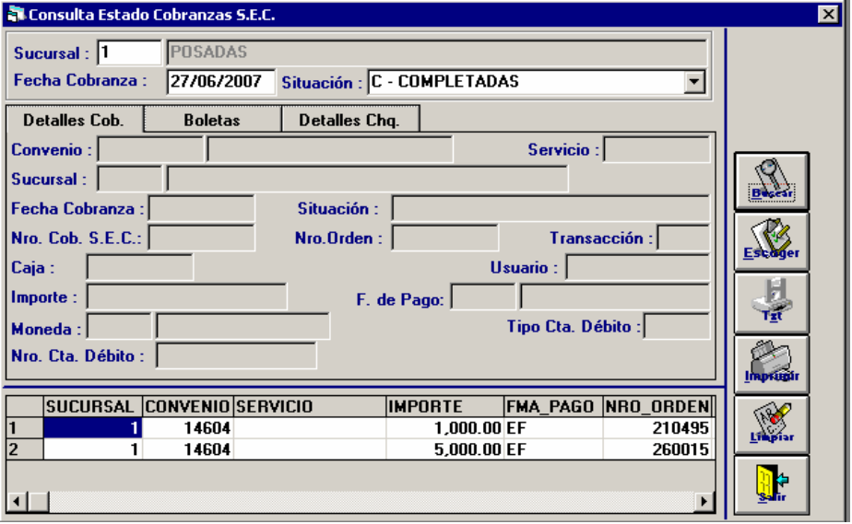
Detallando la siguiente información:
Sucursal, Convenio, Importe, FMA_Pago, Nro_Orden, Situación, Caja, Usuario, Nro_Cobranza.

Para ver el Detalle de la operación, se selecciona un registro y púlsar el botón Detalla o realizar doble clic, y el sistema despliega la siguiente pantalla:
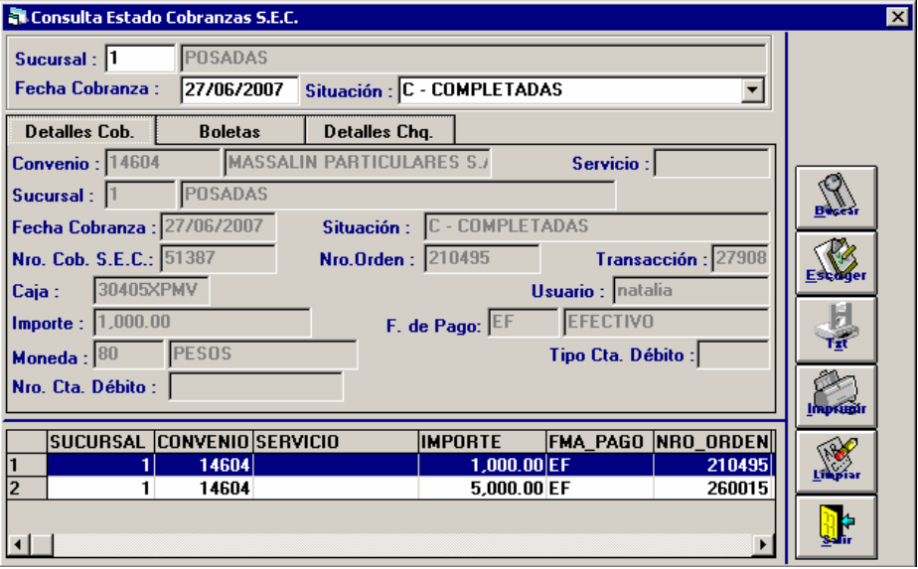
Mostrando tres pestañas con los siguientes datos:
Detalles Cobranza: Por default, el sistema completa la pantalla.
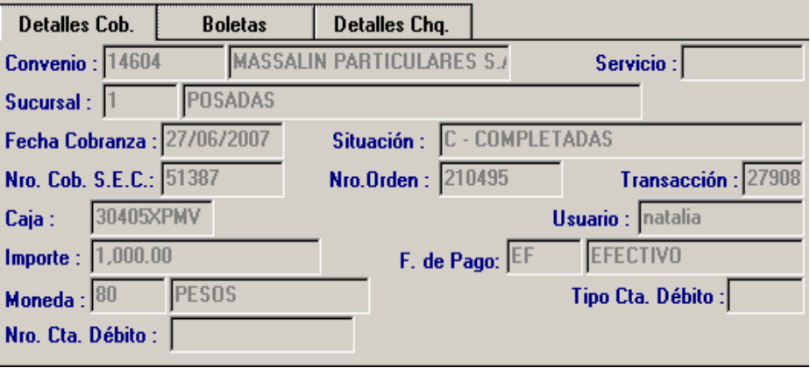

Boletas: El sistema despliega los datos de las boletas que conforman la cobranza
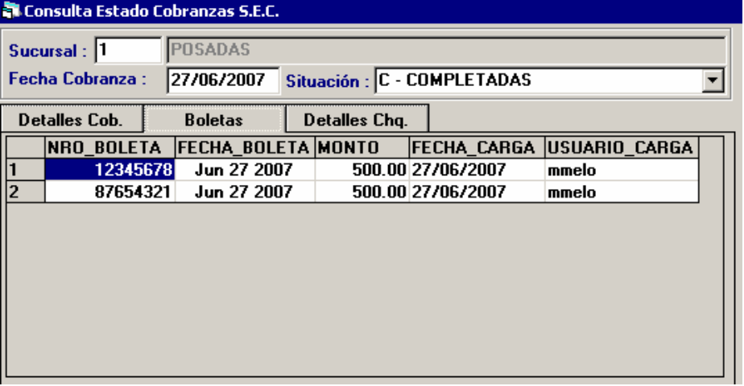

Detalles Chq: El sistema despliega los cheques que conforman esa cobranza
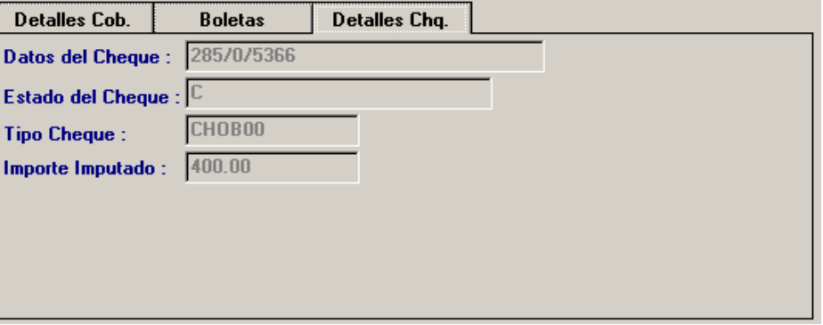

Para realizar las impresiones de las consultas de las cobranzas, se debe pulsar el botón IMPRIMIR y el sistema genera la impresión del reporte solicitado.

Información de Convenios AS
Descripción
Permite realizar consultas sobre convenios que tiene la personalización de Acreditación Salarial.
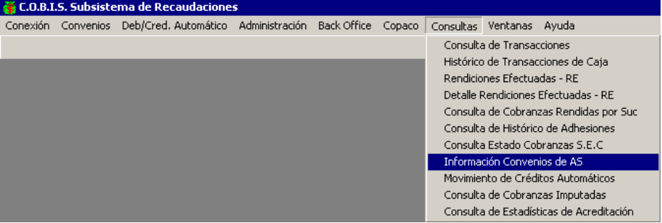

Seleccionando la opción “Información Convenios de AS” se despliega la siguiente pantalla:
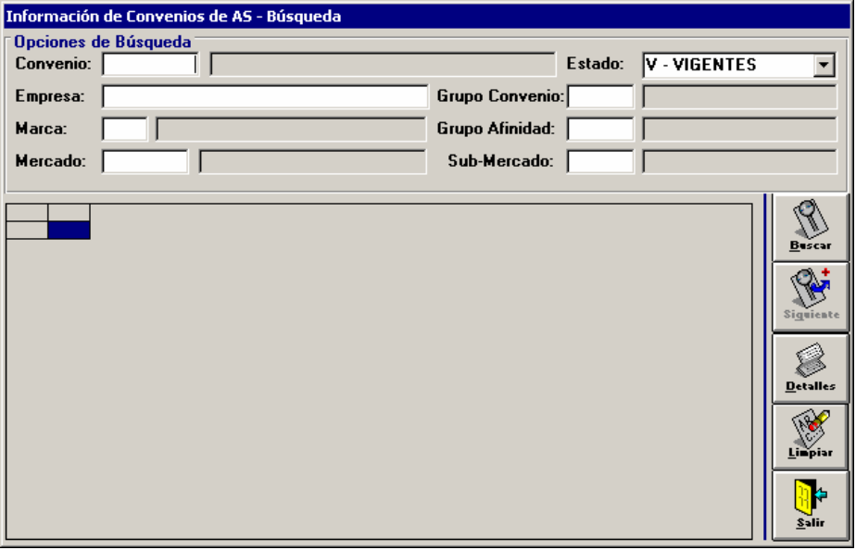
Datos a Ingresar
El sistema presenta distintos tipos de opciones de búsquedas. No necesariamente se deben completar todos los datos, pero si se puede realizar combinaciones, para realizar un acotamiento en la búsqueda de la información. Los criterios que presenta el sistema son los siguientes:

Convenio
Código de identificación del convenio de característica AS. Si el usuario conoce el código del convenio debe ingresarlo la tecla <Tab> para desplegar los datos en la pantalla, caso contrario debe pulsar la tecla F5 y seleccionar el convenio correspondiente.

Empresa
Nombre que identifica el convenio.

Marca
Código de identificación de las Tarjetas de Créditos. Si el usuario conoce el código de la Marca debe ingresarlo la tecla <Tab> para desplegar los datos en la pantalla, caso contrario debe pulsar la tecla F5 y seleccionar la Marca correspondiente.

Mercado
Código de identificación de los Mercados. Si el usuario conoce el código del Mercado debe ingresarlo la tecla <Tab> para desplegar los datos en la pantalla, caso contrario debe pulsar la tecla F5 y seleccionar el Mercado correspondiente.

Estado
El sistema presenta los estados de V – Vigente, C – Cancelados, T – Todos.

Grupo Convenio
Código de identificación del tipo de convenio de AS. Si el usuario conoce el código del Grupo de Convenio debe ingresarlo la tecla <Tab> para desplegar los datos en la pantalla, caso contrario debe pulsar la tecla F5 y seleccionar el Grupo de Convenio correspondiente.

Grupo de Afinidad
Código de identificación del grupo de afinidad de las marcas de tarjetas. Si el usuario conoce el código del Grupo de Afinidad debe ingresarlo la tecla <Tab> para desplegar los datos en la pantalla, caso contrario debe pulsar la tecla F5 y seleccionar El grupo de Afinidad correspondiente.

Sub – Mercado
Código de identificación del grupo de Sub- Mercado correspondiente a Cartera. Si el usuario conoce el código del Sub- Mercado debe ingresarlo la tecla <Tab> para desplegar los datos en la pantalla, caso contrario debe pulsar la tecla F5 y seleccionar el Sub-Mercado correspondiente.
Ingresado el dato correspondiente, el sistema muestra un registro con el criterio de búsqueda seleccionado.
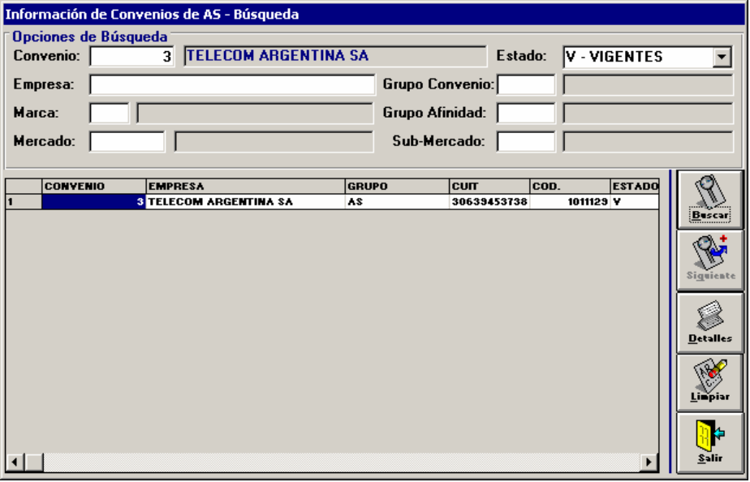

Seleccionando el registro y pulsando el botón DETALLE, muestra la siguiente pantalla:
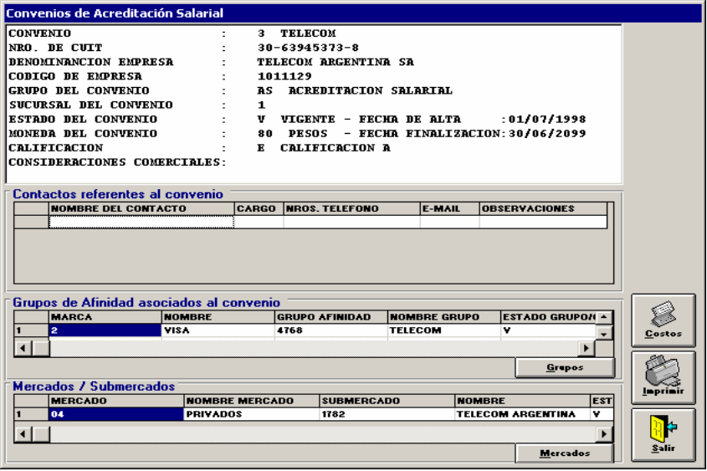
Mostrando los siguientes datos:
- Contactos – Referentes al convenio
- Grupos de Afinidad asociados al convenio
- Mercado / Submercado
Para imprimir las consultas, se debe pulsar el botón IMPRIMIR y el sistema realiza la impresión.
Seleccionando el botón COSTOS, el sistema despliega una ventana con la información de los costos de los movimientos de Cajero Automático.
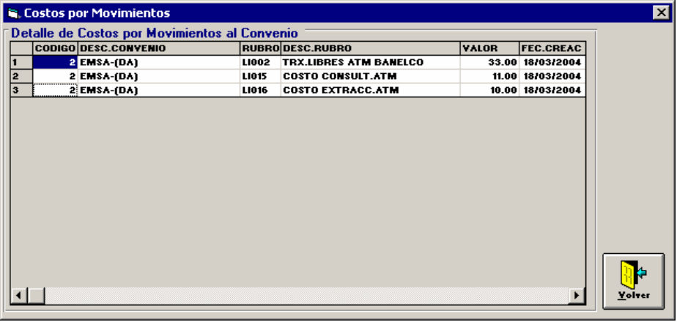

Movimiento de Créditos Automáticos
Descripción
Permite realizar las consultas dentro de un rango de fechas de las acreditaciones de los convenios de las características de AS.
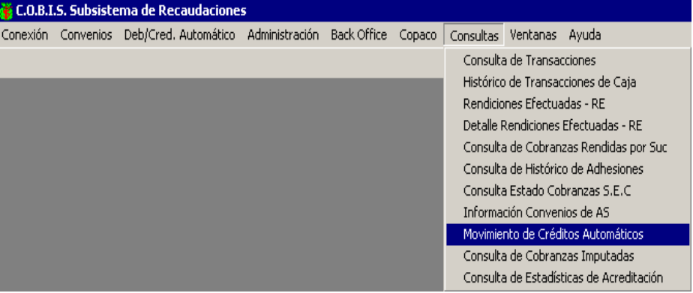
Seleccionando la opción “Movimiento de Créditos Automáticos”, el sistema despliega la siguiente pantalla:
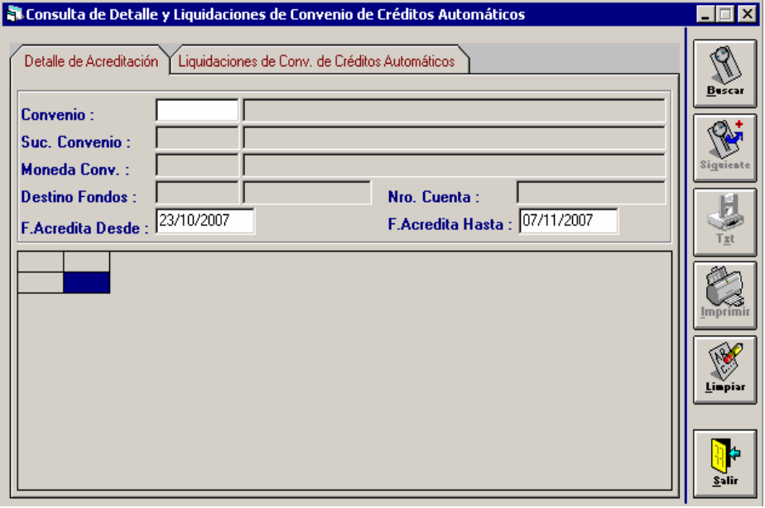
Datos a Ingresar
El sistema muestra dos fichas llamadas DETALLE DE ACREDITACIÓN y LIQUIDACIONES DE CONV. DE CRÉDITOS AUTOMÁTICOS.

Detalle de acreditación
Convenio
Código de identificación del convenio de Acreditación Salarial. Si el usuario conoce el código del convenio debe ingresarlo la tecla <Tab> para desplegar los datos en la pantalla, caso contrario debe pulsar la tecla F5 y seleccionar el convenio correspondiente.

Fecha Acredita Desde
El sistema muestra por default, una fecha 15 anterior a la fecha que se esta operando. Esta fecha puede ser cambiada por la fecha que se quiere realizar la consulta.

Fecha Acredita Hasta
El sistema muestra por default, la fecha del día que se esta operando. Esta fecha puede ser cambiada por la fecha limite que se quiere realizar la consulta, pero se debe tener muy en cuenta que la fecha límite no debe superar los 15 días de la fecha de inicio de la consulta. De superarla, el sistema despliega el siguiente mensaje:
Una vez completado los datos, el sistema muestra los detalles de las acreditaciones.

Liquidaciones de conv. de créditos automáticos
Ya una vez seleccionado el convenio y la fecha en DETALLE DE ACREDITACIÓN, haciendo un clic en LIQUIDACIONES DE CONV. DE CRÉDITOS AUTOMÁTICOS, el sistema despliega los registros de las liquidaciones.
Para realizar las impresiones de los registros, pulsar el botón IMPRIMIR, y el sistema genera el reporte correspondiente.

Consultas de Cobranzas Imputadas
Descripción
Permite realizar las consultas de las imputaciones a las cobranzas realizadas sobre alguna fecha determinada.
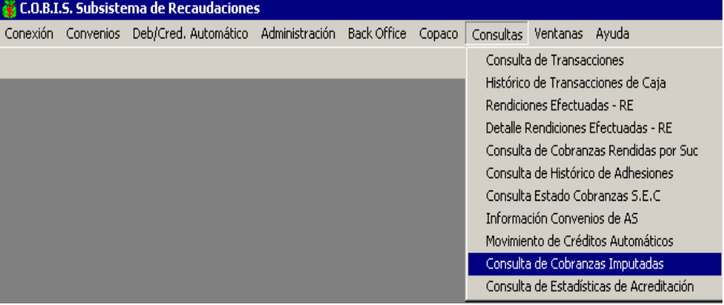

Seleccionando la opción “Consulta de Cobranzas Imputadas” el sistema despliega la siguiente información:
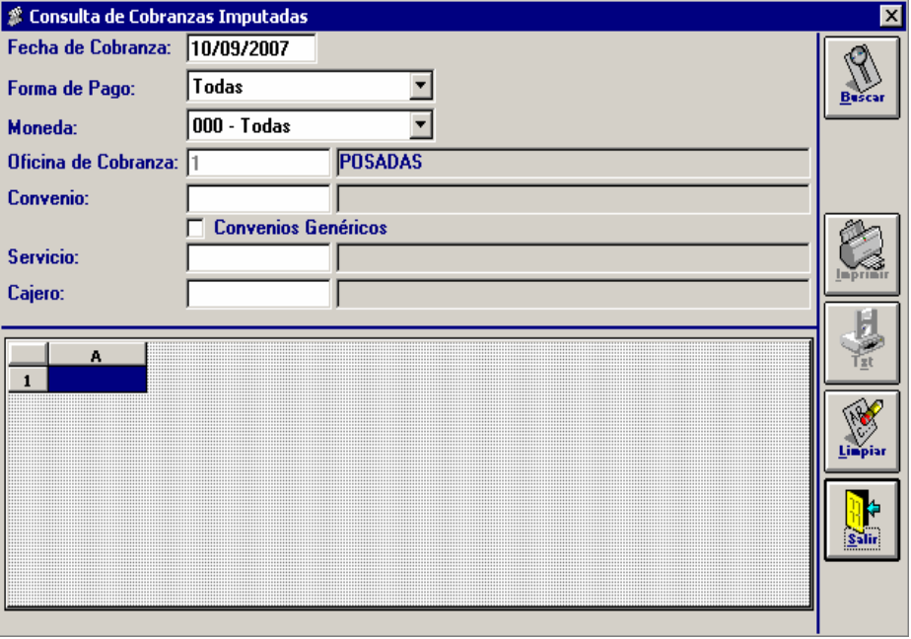

Datos a Ingresar
El sistema presenta distintos tipos de opciones de búsquedas. No necesariamente se deben completar todos los datos, pero si se puede realizar combinaciones, para realizar un acotamiento en la búsqueda de la información. Los criterios que presenta el sistema son los siguientes:

Fecha de Cobranza
El sistema muestra por default, la fecha del día. Esta fecha se puede cambiar, a la fecha que se quiere realizar la consulta.

Formas de Pago
El sistema presenta las siguientes opciones: TODOS, EFECTIVO Y DEBITO, CHEQUES, EFECTIVO, DEBITO.

Moneda
000 – TODAS, 080 – PESOS, 002 – DOLARES

Oficina de Cobranza
Por default, el sistema muestra la sucursal que se ingreso.

Convenio
Código de identificación de los convenios recaudadores. Si el usuario conoce el código del convenio debe ingresarlo la tecla <Tab> para desplegar los datos en la pantalla, caso contrario debe pulsar la tecla F5 y seleccionar convenio correspondiente.

Convenios Genéricos
Por default, el sistema muestra el campo en blanco. Si se desea realizar alguna consulta en especial, se debe tildar el campo.

Servicio: ( Solo si el convenio lo tiene asociado)
Código de identificación del servicio asociado. Si el usuario conoce el código del Servicio debe ingresarlo la tecla <Tab> para desplegar los datos en la pantalla, caso contrario debe pulsar la tecla F5 y seleccionar el servicio correspondiente.

Cajero
Código de login del cajero. Si el usuario conoce el login del cajero debe ingresarlo la tecla <Tab> para desplegar los datos en la pantalla, caso contrario debe pulsar la tecla F5 y seleccionar el login correspondiente.
Completados los datos pulsando el botón BUSCAR, el sistema despliega la siguiente información:
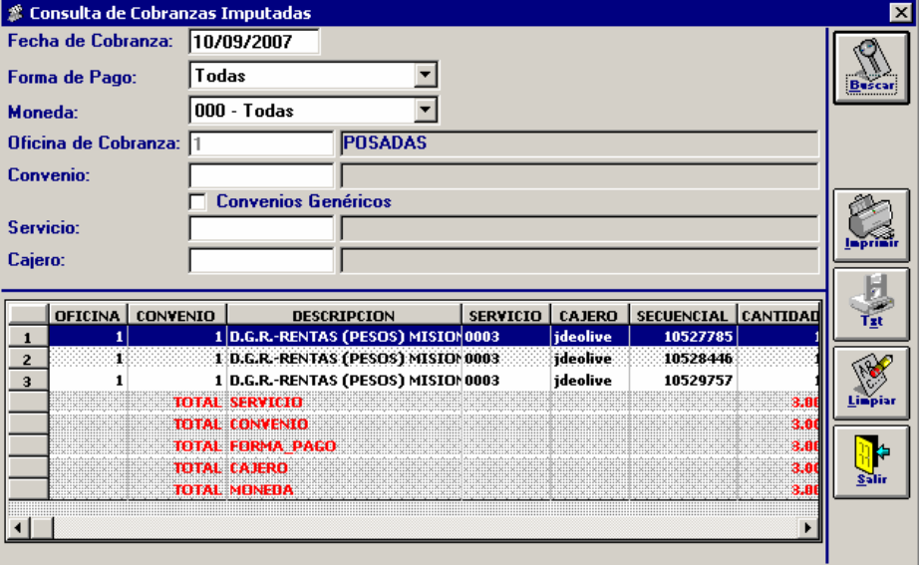
El sistema detalla la siguiente información:
Oficina, Convenio, Descripción, Servicio, Cajero, Secuencial, Cantidad, Estado, Forma Pago, Fecha Ing, Entidad, Suc, CP, Nro Chq, Moneda.

Para realizar un consulta mas destacada, pulsando el botón derecho en el vértice superior de la grilla, se habilita 2 opciones más, llamadas:
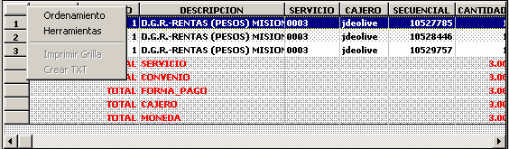
Ordenamiento: Permite configurar el orden de la columnas
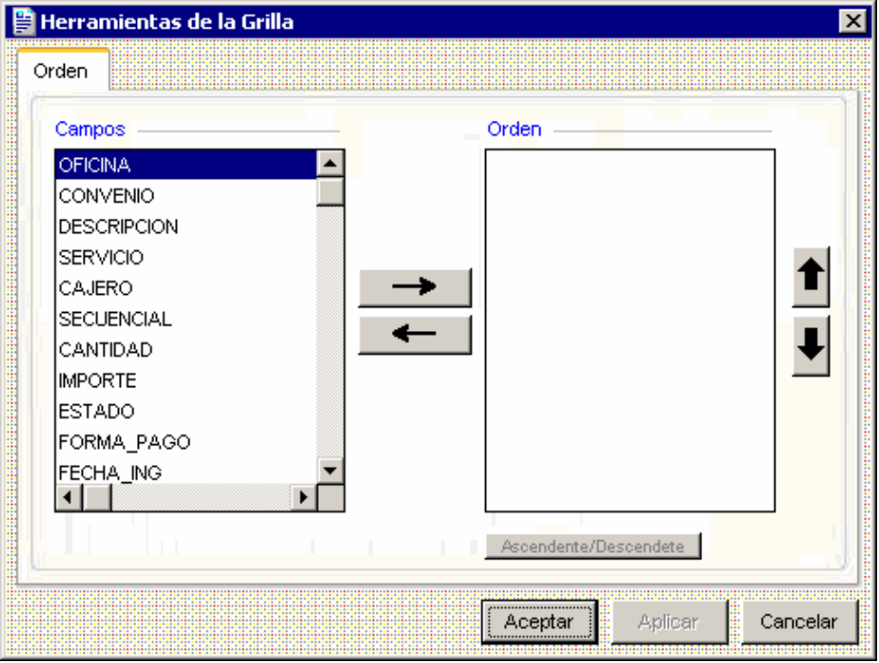

Herramientas
El sistema marca un * en el vértice superior. Haciendo un clic con el botón derecho del Mouse, el sistema despliega este menú de opciones:
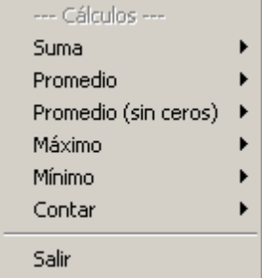
Seleccionar las grillas que se quiere realizar un calculo y luego seleccionar algunas de esta opciones:
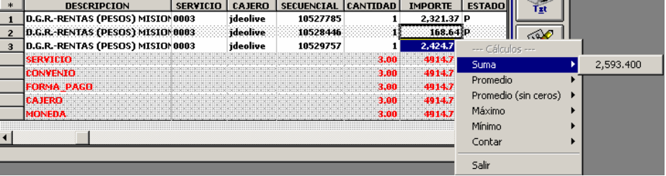
Para realizar la impresión, de las consultas, se debe pulsar el botón IMPRIMIR y el sistema despliega la siguiente pantalla:
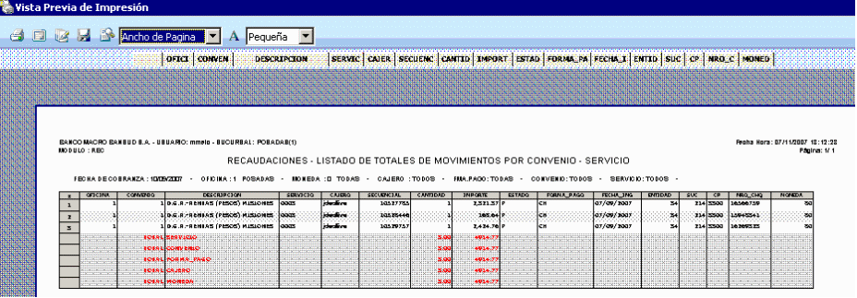
Permitiendo configurar la impresión con el formato de letra , o exportar el archivo a distintos formatos.

Consulta de Estadística de Acreditación
Descripción
Permite consultar los registros estadísticos correspondientes a un número de cuenta específico El objetivo de esta consulta es que sirva como ayuda para obtener información para análisis de riesgo del individuo
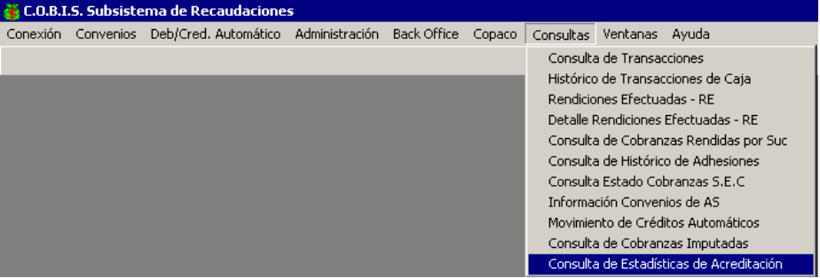
Seleccionando la opción “Consulta de Estadistica de Acreditación, se despliega la siguiente pantalla:
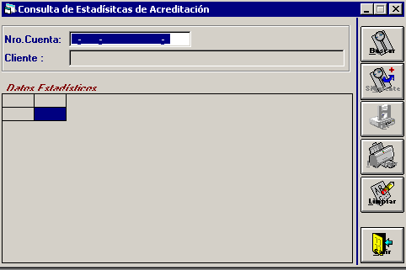

Datos a Ingresar
Nro de Cuenta
Número de la cuenta que se quiere realizar la consulta.
Una vez ingresado pulsar el botón BUSCAR, y el sistema despliega la información solicitada.
